
priručnik za polaznika
Obrada teksta –
napredna razina
Word 2021
E340
Ovu inačicu priručnika izradio je autorski tim Srca u sastavu:
Autori: Vida Vranić (dorada: David Mecner i Petra Gmajner (2019.), Zrinka Popić (2026.))
Urednica: Suzana Kikić (dorada: Irena Jandrić (2019.), Gorana Urukalo Čorkalo (2026.))
Lektorica: Jasna Novak Milić

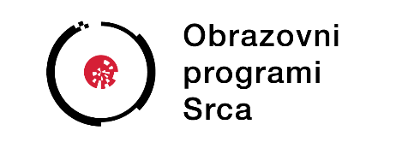
Sveučilište u Zagrebu
Sveučilišni računski centar
Josipa Marohnića 5, 10000 Zagreb
edu@srce.hr

ISBN (PDF) 978-953-382-035-4

Verzija priručnika E340-20260427



 | Ovo djelo dano je na korištenje pod licencom Creative Commons Imenovanje-Dijeli pod istim uvjetima 4.0 međunarodna (CC BY-SA 4.0). Licenca je dostupna na stranici:  https://creativecommons.org/licenses/by-sa/4.0/deed.hr.

Sadržaj
Uvod 3
1. Napredno uređivanje dokumenata 5
1.1. Uređivanje teksta 5
1.2. Uređivanje odlomka 10
1.3. Stilovi 13
1.4. Stupci 16
1.5. Tablice 19
1.6. Vježba: Oblikovanje teksta 25
1.7. Vježba: Stupci i tablice 26
2. Reference u dokumentima 27
2.1. Opisi tablica, slika i drugih objekata 27
2.2. Fusnote i krajnje bilješke 30
2.3. Knjižne oznake i reference 35
2.4. Tablice sadržaja, slika i indeksi 36
2.5. Unakrsne reference 43
2.6. Vježba: Fusnote, knjižne oznake i indeksi 48
3. Poboljšanje produktivnosti 49
3.1. Uporaba polja 49
3.2. Obrasci 56
3.3. Predlošci 63
3.4. Vježba: Polja i obrasci 65
3.5. Skupno pismo 66
3.6. Vježba: Skupno pismo 76
3.7. Povezivanje i ulaganje 77
3.8. Automatizacija 84
3.9. Vježba: Hiperveze i objekti 95
3.10. Vježba: Automatizacija 95
4. Suradnički rad na dokumentima 97
4.1. Dodavanje komentara i praćenje promjena 97
4.2. Usporedba i spajanje dokumenata 101
4.3. Glavni dokument 104
4.4. Zaštita dokumenta 110
4.5. Vježba: Komentari i zaštita 112
4.6. Vježba: Glavni dokument i poddokument 112
5. Priprema rezultata 113
5.1. Sekcije 113
5.2. Postavke zaglavlja i podnožja u dokumentu i po sekcijama 117
5.3. Dodavanje vodenog žiga dokumentu 121
5.4. Vježba: Sekcije i vodeni žig 123

Uvod
U ovom se tečaju polaznik upoznaje s naprednim mogućnostima programa za obradu teksta.
Tečaj je namijenjen onima koji su već svladali osnovna znanja i vještine obrade teksta.
Na ovom se tečaju svi primjeri i vježbe izvode pomoću programa Word 2021, koji je dio programskog paketa MS Office. Stečeno znanje lako se može primijeniti i na druge programe za obradu teksta.
Za označavanje važnijih pojmova, naziva naredbi i elemenata sučelja, te naziva drugih objekata koji se nalaze na ekranu rabe se podebljana slova. Put do naredbe pisan je kurzivom, a sama naredba podebljano, na primjer Polazno Font Arial.
Podebljanim slovima i kurzivom otisnuta su imena mapa i datoteka. Prečaci na tipkovnici označeni su na ovaj način: [Ctrl]+[Alt]+[Del], [F1]. Savjeti, upozorenja i zanimljivosti nalaze se u okvirima sa strane.

- Napredno uređivanje dokumenata
Po završetku ovog poglavlja polaznik će moći:
- dodatno oblikovati tekst i odlomak omatanjem teksta oko grafičkih objekata, pretraživanjem prema oblikovanju, definiranjem proreda i uređivanjem višerazinskih popisa
- izraditi i primijeniti stil znaka ili odlomka
- oblikovati tekst u stupce
- oblikovati ćelije u tablici, razvrstati podatke i pretvoriti tekst u tablicu i obrnuto.
Osnovni sadržaj dokumenta je tekst koji se dijeli na odlomke. Odlomci su dijelovi teksta međusobno odvojeni „prelaskom u novi red“, tj. nalaze se između dvaju pritisaka tipke [Enter]. Program Word cijeli dokument promatra kao niz odlomaka.
Radnje koje se zovu uređivanje ili oblikovanje jedinica dokumenta uključuju unos teksta, brisanje, kretanje kroz tekst, prepravljanje, kopiranje ili premještanje dijelova teksta itd.
Svaki novi dokument izrađen u programu Word zasnovan je na predlošku. Predložak je dokument koji u sebi ima spremljene postavke poput zaglavlja i podnožja, postavke margina i stilova, unosa u automatskom tekstu, unosa samoispravka, makronaredbe, alatne trake, tipke prečaca itd. Predlošci nam olakšavaju izradu i skraćuju vrijeme izrade dokumenta.
  - Uređivanje teksta
Program Word omogućava primjenu različitih efekata na tekst koji poboljšavaju njegov izgled. No, osim osnovnog oblikovanja teksta, postoje i dodatne mogućnosti koje se mogu rabiti da bi se tekst mogao oblikovati točno onako kako se želi. Primjerice, u kojoj interakciji će biti tekst u odnosu na sliku ovisi o postavkama za omatanje teksta, ali i o tome kako se slike i tekst žele rasporediti unutar dokumenta.
    - Omatanje teksta
Program Word nudi razne mogućnosti kontrole omatanja teksta oko grafičkih oblika (fotografija, slika, grafikona, crteža itd.) i tablica.
Omatanje određuje u kojem su međusobnom odnosu grafički oblici jedni s drugima i s tekstom.

Postupak je određivanja načina omatanja teksta oko grafičkog objekta sljedeći:
- označi se umetnuta slika ili objekt
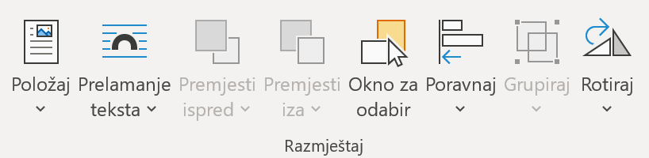
- na kartici Oblik slike u skupini Razmještaj odabere se Položaj
- odabere se željeni način prelamanja teksta i položaj slike ili se odabere mogućnost Više mogućnosti rasporeda, pri čemu se otvara dijaloški okvir Raspored
- na kartici Prelamanje teksta u području Stil prelamanja odaberemo jednu od ponuđenih mogućnosti, zatim u području Prelamanja teksta odabire se mogućnost omatanja teksta s jedne strane objekta ili s obje strane objekta, dok se u području Udaljenost od teksta određuje razmak između teksta i objekta
- mišem se klikne na U redu.
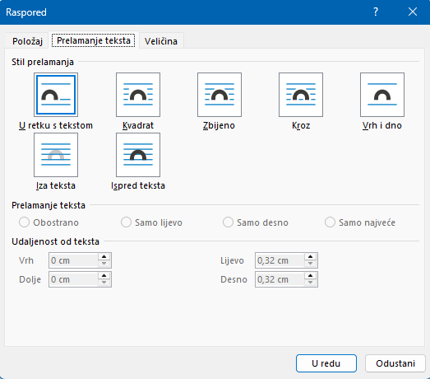
Kao i kod slika, za tablice se također može definirati kako će se tekst smještati u odnosu na tablicu. U slučaju kad je tablica uža od širine čitave stranice omatanje teksta oko tablice uređuje se ovako:
- označi se umetnuta tablica
- na kartici Raspored u skupini Tablica, odabere se mogućnost Svojstva
- na kartici Tablica u području Prelamanje teksta odabere se mogućnost Okolo

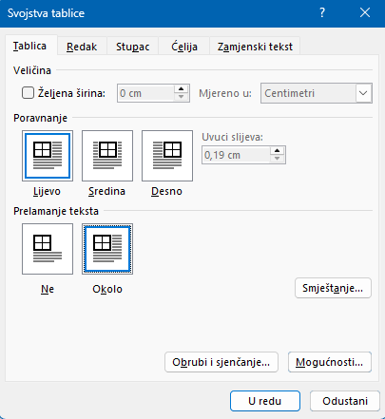

- mišem se klikne na dugme Smještanje pri čemu se otvara dijaloški okvir Smještaj tablice, gdje se za postavljanje vodoravnog i okomitog položaja tablice prvo promijeni udaljenost od teksta koji okružuje tablicu i druge mogućnosti
- potvrdi se dva puta na U redu da bi se izašlo iz oba dijaloška okvira.
    - Mogućnosti funkcije Traženje i zamjena
Program Word sadrži mogućnosti za traženje i izmjenu riječi. Ta se mogućnost može rabiti za traženje određene riječi ili fraze, ali također se na jednostavan način može izmijeniti neka greška koja se ponavlja više puta. Na primjer, ako je u tekstu uneseno ime Matko, a treba pisati Marko i to se ime ponavlja na više mjesta, tada to se u čitavom dokumentu može izmijeniti u par koraka.
Osim što se mogu izmijeniti riječi i fraze, radi lakšeg pronalaženja teksta, tekst se može tražiti i prema oblikovanju znakova (fonta) ili odlomka.
Za traženje na temelju oblikovanja znakova (fonta) i odlomka treba:
- na kartici Polazno u skupini Uređivanje padajući izbornik Traženje, naredba Dodatno traženje
- otvara se dijaloški okvir Traženje i zamjena na kojem prvo treba mišem kliknuti na dugme Više pa na dugme Oblik:
  - za traženje na temelju oblikovanja znakova (fonta) na izborniku se odabere Font
  - označe se mogućnosti pomoću kojih se lakše može pronaći tekst, npr. vrsta fonta, veličina fonta ili stil fonta (podebljano itd.).
  - za traženje na temelju oblikovanja odlomka na izborniku se odabere Odlomak
  - odaberu se mogućnosti oblikovanja odlomka, npr. poravnanje, prored i sl.
  - potvrdi se na dugme U redu
- mišem se klikne na dugme Zamijeni, Zamijeni sve ili Traži sljedeće, ovisno o tome koja se radnja želi obaviti.
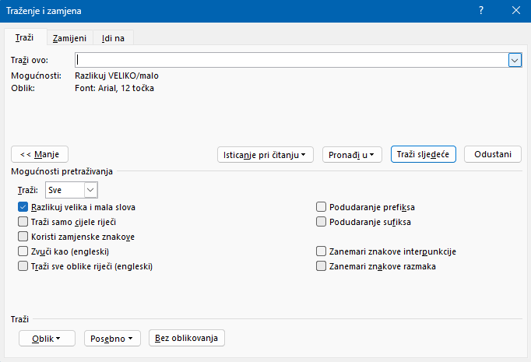
Mogu se uključiti i razne druge mogućnosti, kao što su razlikovanje velikih i malih slova, traženje isključivo čitavih riječi, zanemarivanje znakova interpunkcije itd.
Osim što se tekst može tražiti na temelju oblikovanja fonta ili odlomka, mogu se rabiti još neke dodatne mogućnosti:
- na kartici Polazno u skupini Uređivanje mišem se klikne na Zamijeni
- otvara se dijaloški okvir Traženje i zamjena na kojem mišem treba kliknuti na dugme Posebno:
  - na izborniku se može odabrati mogućnost Oznaka odlomka da bi se tekst mogao pretraživati po kraju odlomka
  - može se odabrati mogućnost Ručni prijelom stranice da bi se tekst mogao pretražiti po umetnutim prijelomima stranica.

    - Naredba Posebno lijepljenje
Pri kopiranju ili premještanju teksta postoje dodatne mogućnosti koje se mogu rabiti pri lijepljenju prenesenog teksta. Tekst se može prenijeti oblikovan ili neoblikovan.
Osim uobičajene naredbe Lijepljenje, može se rabiti naredba Posebno lijepljenje da bi se moglo odabrati želi li se tekst zalijepiti u oblikovanom ili neoblikovanom obliku.
Postupak je sljedeći:
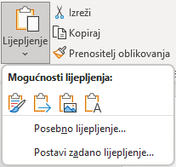
- na kartici Polazno u skupini Međuspremnik, mišem se klikne na dugme Lijepljenje i odabere se naredba Posebno lijepljenje
- otvara se dijaloški okvir Posebno lijepljenje u kojem se može odabrati jedna od mogućnosti:
  - Oblikovani tekst (RTF)
  - Neoblikovani tekst
  - Neoblikovani Unicode tekst
- treba potvrditi klikom mišem na dugme U redu.
Pri odabiru oblikovanog teksta zadržava se izvorno oblikovanje, dok se kod odabira neoblikovanog teksta oblikovanje potpuno gubi.
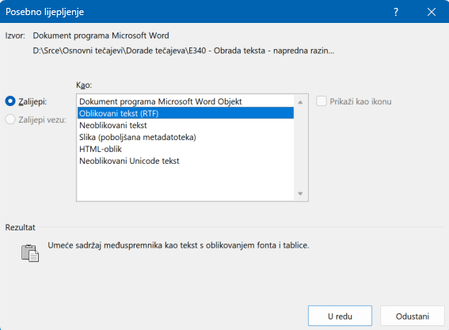
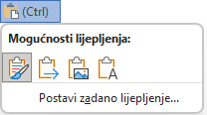
Pri prenošenju teksta se pojavljuje pametna oznaka pri čemu se mogu rabiti Mogućnosti lijepljenja kako bi se odabralo Zadrži izvorišno oblikovanje, ako se želi zadržati već postojeće oblikovanje na tekstu, ili se odabire mogućnost Zadrži samo tekst, ako se želi zadržati tekst bez oblikovanja, jer će se oblikovati naknadno.
  - Uređivanje odlomka
Kod uređivanja odlomka treba obratiti pozornost na nekoliko postavki o kojima ovisi kako će u konačnici izgledati čitav tekst. Osnovne su postavke koje se uvijek uređuju poravnanje, razmak između odlomaka i prored, ali postoje i druge mogućnosti koje su vrlo važne za uređivanje teksta kao što je način kako će se prelomiti odlomak na kraju stranice, npr. da se ne dogodi da zadnji redak odlomka ode na novu stranicu ili da se naslov odvoji od teksta koji slijedi.
    - Prored u odlomcima
Prored u odlomcima odnosno razmak između redaka u odlomku može imati različite postavke.
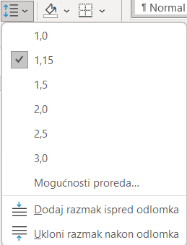
Izmjena se proreda obavlja ovako:
- označi se tekst kojem se želi izmijeniti prored
- mišem se klikne na dugme Razmak
između redaka i odlomaka u skupini
Odlomak na kartici Polazno
- na izborniku treba odabrati neku od predloženih
vrijednosti ili naredbu Mogućnosti proreda
- otvara se dijaloški okvir Odlomak u kojem se
u području Razmak nalazi mogućnost Prored
- treba odabrati neku od mogućnosti i potvrditi je klikom na dugme U redu.
Mogućnosti su koje se mogu rabiti kod proreda:
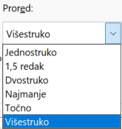
- Jednostruko – 1 redak odnosno koliko je najveće slovo u retku s još malo
dodatnog razmaka
- 1,5 redak – 1,5 puta u odnosu na jednostruko
- Dvostruko – dva puta u odnosu na jednostruko
- Najmanje – izraženo u točkama, npr. 6 točaka, s time da će prored biti minimalno toliko, ali može biti i više, ovisno o najvećem slovu ili grafici smještenoj u retku
- Točno – izraženo u točkama s time da će prored biti točno toliko koliko je zadano bez dodatne prilagodbe
- Višestruko – postavka za prored koji će se povećati ili smanjiti od jednostrukog za navedeni postotak, npr. 2 za 200%.

    - Mogućnosti odlomka kod prijeloma stranica
Program Word omogućava kontrolu nad prijelomom stranica i redaka u dokumentu, tako da se može spriječiti da prvi redak odlomka bude na jednoj stranici, a ostatak odlomka na drugoj, ili da posljednji redak u odlomku prijeđe na sljedeću, katkad praznu stranicu.
Za uporabu tih mogućnosti na kartici Polazno u skupini Odlomak mišem se klikne na pokretač dijaloškog okvira Odlomak.
Na kartici Prijelomi redaka i stranica možemo odabrati mogućnosti:
- Ne odvajaj prvi/zadnji redak – kad je uključen potvrdni okvir uz tu mogućnost, ostvaren je nadzor nad prvim i zadnjim redcima; ne preporuča se da se zadnji redak odlomka ispisuje sam na vrhu stranice, niti da se prvi redak odlomka ispisuje sam na dnu stranice
- Zadrži sa sljedećim – redci odlomka nižu se zajedno na stranici ili u stupcu, npr. da naslov ne bi ostao na kraju jedne stranice, a tekst koji ga prati počeo na idućoj stranici
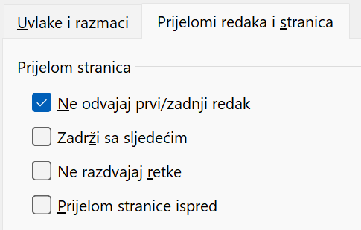
- Ne razdvajaj retke – redci odlomka nižu se zajedno na stranici ili stupcu
- Prijelom stranice ispred – prijelom stranice obavezno će se umetnuti ispred odlomka.
    - Višerazinski popis
Višerazinski popis razlikuje se od standardnog popisa po tome što su stavke raspoređene u više razina, najčešće dvije ili tri, no može ih biti i više.
Za promjenu razine stavki u višerazinskom popisu se rabi dugmad Smanjivanje uvlake i Povećavanje uvlake koja se nalaze u skupini Odlomak na kartici Polazno.
Stvaranje višerazinskog popisa izvodi se ovako:
- na kartici Polazno u skupini Odlomak treba mišem kliknuti na padajući izbornik Višerazinski popis 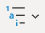
- iz izbornika je potrebno odabrati stavku Definiraj novi višerazinski popis
- započevši s razinom 1, treba odabrati postavke za oblik, font i položaj broja; na isti se način definira svaka sljedeća razina koja se želi rabiti u višerazinskom popisu

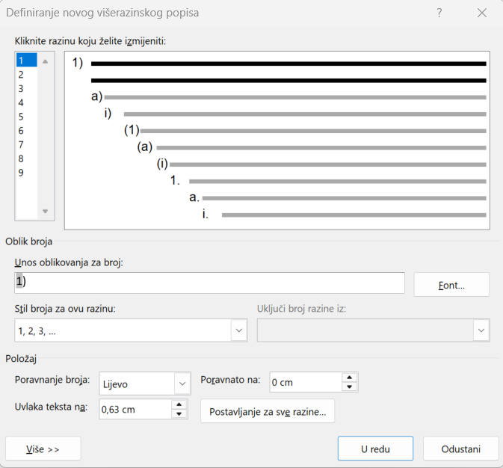

- nakon uređivanja svih postavki, potvrdi se na dugme U redu.
Kad se definira stil višerazinskog popisa, u istom se popisu mogu miješati brojevi i grafičke oznake.
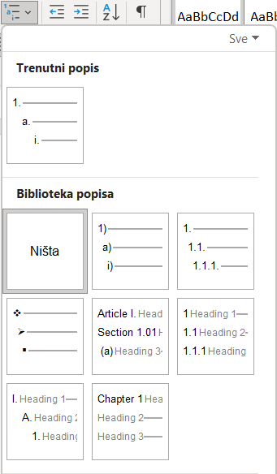
Postupak je primjene postojećeg višerazinskog popisa:
- treba označiti već započeti popis
- kliknuti mišem na dugme Višerazinski popis i odabrati jedan od izgleda popisa
- nastaviti unositi popis i mijenjati razine stavki prema potrebi.

  - Stilovi
Jedna je od karakteristika programa Word omogućavanje korisniku da više vremena provede u pisanju teksta, a što manje na oblikovanje. To je moguće uz pomoć stilova. Stilovima se može jednostavno promijeniti oblikovanje odabranog teksta. To se može učiniti odabirom brzih stilova u skupini Stilovi na kartici Polazno.
Stilovi omogućavaju da dokument izgleda profesionalno, primjerice naslovi su istaknuti u odnosu na ostatak teksta, odlomci su odvojeni s dovoljnim razmakom, a popisi su uvučeni u odnosu na ostatak teksta. Čitav dokument prati dosljednost u oblikovanju, što pridonosi profesionalnom izgledu dokumenta.
Osim toga, pri uporabi stilova, kod naknadnih izmjena oblikovanja, izmjene se mogu obaviti znatno brže, nego ako se ne rabe stilovi. Na primjer, ako se naknadno odluči da svi podnaslovi budu pisani kurzivom, stil koji se rabio za oblikovanje podnaslova izmijeni se tako da se definira da je font pisan kurzivom i automatski se svi podnaslovi pišu u kurzivu.
U skupini Stilovi nalaze se mnogi već stvoreni stilovi namijenjeni brzom oblikovanju teksta, a funkcioniraju tako da su povezani zajedno, tj. definirani su tako da se zna koji stil slijedi. Primjerice, nakon što se napiše naslov, poželjno je da tekst koji slijedi bude oblikovan kao običan tekst, a ne kao naslov.
Stilovi se mogu stvarati i naknadno prema želji i potrebi korisnika.
    - Primjena stilova i izrada novog stila znaka ili odlomka
Stil je način oblikovanja i obuhvaća skup svih mogućnosti (odnosno kombinaciju značajki oblikovanja), kao što su na primjer font, veličina fonta i uvlake, koje na taj način čine oblikovanja. Uporabom stilova može se postići:
- brže uređivanje teksta
- jednostavna promjena mogućnosti oblikovanja nad više dijelova teksta
- određivanje hijerarhije dokumenta
- jednostavnija izrada tablice sadržaja itd.
Stil se može primijeniti na tekst, tablice i popise. Kod primjene stila sve upute koje se odnose na oblikovanje tog stila primjenjuju se istodobno.
Stil znakova utječe na označeni tekst u odlomku, primjerice na font i veličinu teksta te podebljana i kurzivna oblikovanja.
Stil odlomka upravlja izgledom odlomka, na primjer poravnanjem teksta, pomacima tabulatora, proredom i obrubima, a može sadržavati i oblikovanje znakova.
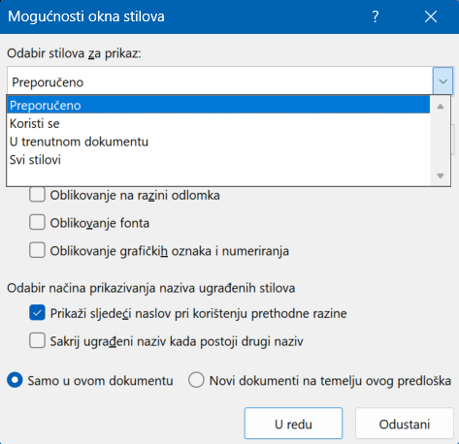
Uz ugrađene stilove popisa, koje nudi program Word, može se napraviti i vlastiti stil te se može primijeniti na druge odlomke u dokumentu.

Popis stilova dobije se tako da se na kartici Polazno u skupini Stilovi pritisne pokretač okna zadatka Stilovi.
Pritiskom na naredbu Mogućnosti otvara se dijaloški okvir Mogućnosti okna stilova u kojem se u polju Odabir stilova za prikaz odabire popis stilova koji će biti prikazani. Mogućnosti su odabira
redom: Preporučeno, Koristi se, U trenutnom dokumentu, Svi stilovi.
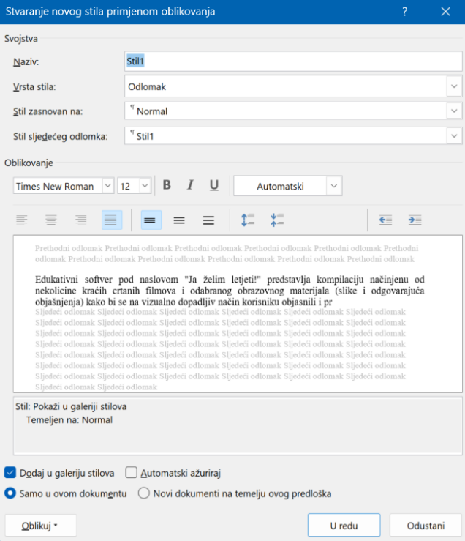
Postupak izrade novog stila:
- na kartici Polazno u skupini Stilovi mišem se klikne na pokretač okna zadatka Stilovi
Zanimljivosti i napomene
Ako je dio teksta oblikovan, možemo ga označiti i u Galeriji brzih stilova odabrati opciju Spremi odabir kao novi brzi stil.
- u oknu zadatka Stilovi mišem se klikne na dugme Novi stil , pri čemu se otvara dijaloški okvir Stvaranje novog stila primjenom oblikovanja
- u okvir Naziv upiše se naziv stila
- u okviru Vrsta stila odabere se jedna od mogućnosti: Odlomak, Znak, Povezano (odlomak i znak), Tablica, Popis
- u okviru Stil zasnovan na može se odabrati bilo koji od već postojećih stilova programa Word i taj se stil može preurediti prema potrebama, ili se može odabrati mogućnost bez stila pa se samostalno mogu odrediti sve karakteristike novog stila (vrsta i veličina fonta, poravnanje, razmak između odlomaka, uvlaka itd.)
- po završetku oblikovanja stila mišem se klikne na dugme U redu i dijaloški se okvir zatvara.
Za ponovnu uporabu stila i u drugim dokumentima, stil se može dodati predlošku. Dodatne mogućnosti oblikovanja vidljive su pritiskom na dugme Oblikuj, pri čemu se otvara popis dodatnih mogućnosti: Font, Odlomak, Tabulatori, Obrub, Jezik, Okvir, Numeriranje, Tipka prečaca, Efekti teksta.
Također, odabirom teksta u programu Word, prikazat će se izbornik pomoću kojeg se na brz način može dodati željeni stil.
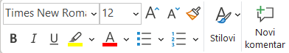
    - Promjena stila znaka ili odlomka
U svrhu promjene cijelog teksta oblikovanog određenim stilom, stil se može redefinirati. Promjena se postojećeg stila odlomka izvodi ovako:
- na kartici Polazno u skupini Stilovi mišem se klikne na pokretač okna zadatka Stilovi
- u oknu zadatka Stilovi mišem se klikne na strelicu uz ime stila koji se želi promijeniti i odabere se naredba Izmjena
- u dijaloškom okviru Izmjena stila mogu se mijenjati naziv stila, oblikovanje fonta, veličina fonta, poravnanje, razmak između odlomaka i uvlaka, a stil se može zasnovati na nekom drugom dostupnom stilu
- pritiskom na dugme Oblikuj otvaraju se dodatne mogućnosti
- kad se završi oblikovanje stila, potvrdi se dugmetom U redu.
Kad se promijeni oblikovanje teksta koji sadrži stil, program Word automatski će ažurirati (obnoviti) taj stil. Kad program Word automatski obnavlja stil, obnovit će se i cijeli tekst oblikovan tim stilom kako bi imao jednako oblikovanje kao i promijenjeni tekst.
Ako je pri izmjeni stila označena mogućnost Samo u ovom dokumentu, izmjene stila bit će primijenjene samo u trenutačnom dokumentu. Ako pri izradi stila nije označena mogućnost Samo u ovom dokumentu, odnosno ako je označena mogućnost Novi dokumenti na temelju ovog predloška, izmjene stila bit će primijenjene u svim novim dokumentima.
Promjena karakteristika postojećeg stila znaka izvodi se ovako:
- pri mijenjanju karakteristika postojećeg stila u dijaloškom okviru Izmjena stila pritiskom na dugme Oblikuj otvara se popis: Font, Odlomak, Tabulatori, Obrub, Jezik, Okvir, Numeriranje, Tipka prečaca, Efekti teksta
- pritiskom na mogućnost Font otvorit će se novi dijaloški okvir u kojem se mogu mijenjati karakteristike fonta, kao što su Razmak između znakova, Tekstualni efekti i drugi.
Promjena se karakteristika postojećeg stila odlomka obavlja ovako:
- kad se u dijaloškom okviru Izmjena stila mijenjaju karakteristike postojećeg stila pritiskom na dugme Oblikuj otvara se popis: Font, Odlomak, Tabulatori, Obrub, Jezik, Okvir, Numeriranje, Tipka prečaca, Efekti teksta
- pritiskom na mogućnost Odlomak otvorit će se novi dijaloški okvir u kojem se mogu mijenjati dodatne karakteristike odlomka, kao što su Uvlake i razmaci te Prijelomi redaka i stranica.
  - Stupci
Tekst dokumenta može se organizirati u stupce. Mogu se stvoriti višestruki stupci na samo jednoj stranici ili na nekoliko stranica dokumenta. U stupcima tekst teče neprekinuto od dna jednog do vrha sljedećeg stupca te niz pojedini stupac. Moguće je odrediti željeni broj stupaca, njihovu visinu, širinu te okomite crte između stupaca.
    - Primjena izgleda stupaca u dokumentu
Zanimljivosti i napomene
Stupci se najbolje vide u pogledu Raspored za ispis. U pogledu Skica vidi se samo jedan dugački stupac.
Da bi se željeni dio teksta ili čitav tekst oblikovao kao stupci, treba:
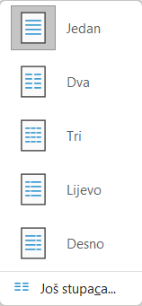
- označiti tekst koji se želi oblikovati
- na kartici Raspored u skupini Postavljanje stranice odabrati naredbu Stupci
- iz padajućeg izbornika odabrati željenu mogućnost, pri čemu se označeni tekst oblikuje u tekst s odabranim brojem stupaca.
Za izmjenu broja stupaca postavi se znak unosa u jedan od stupaca pa se na kartici Raspored u skupini Postavljanje stranice odabere naredba Stupci te se iz padajućeg izbornika odabere željeni broj stupaca.
    - Promjena izgleda stupaca
Za promjenu izgleda stupaca treba:
- u dokumentu podijeljenom u stupce postaviti znak unosa u jedan od stupaca pa se na kartici Raspored u skupini Postavljanje stranice odabere naredba Stupci
- iz padajućeg izbornika odabrati naredbu Još stupaca
- u dijaloškom okviru Stupci odabrati dodatne mogućnosti oblikovanja stupaca
- odrediti hoće li se oblikovanje primijeniti na sekciju u kojoj se trenutačno nalazi točka unosa, na cijeli dokument ili samo na odabrani tekst.
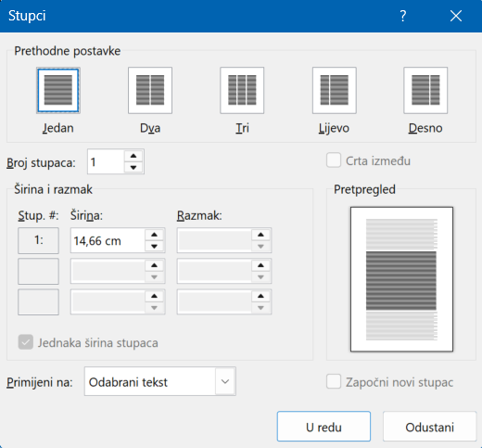

Ostale su dodatne mogućnosti:
- u području Prethodne postavke može se odabrati jedan od unaprijed definiranih oblikovanja stupaca
- u polju Broj stupaca određuje se željeni broj stupaca
- odabirom potvrdnog okvira Crta između dodaje se okomita crta između novinskih stupaca.
    - Promjena širine stupca i razmaka između stupaca
Za promjenu širine stupca odnosno razmaka između stupaca, treba:
Zanimljivosti i napomene
Promjena širine stupaca može se napraviti i povlačenjem oznake stupca na vodoravnom ravnalu.
- u dokumentu podijeljenom u stupce postaviti znak unosa u jedan od stupaca pa na kartici Raspored u skupini Postavljanje stranice odabrati naredbu Stupci
- iz padajućeg izbornika odabrati naredbu Više stupaca
- u odjeljku Širina i razmak za svaki od stupaca u dokumentu odrediti širinu i razmak između stupaca
- za dobivanje stupaca jednake širine u dijaloškom okviru Stupci uključiti potvrdni okvir Jednaka širina stupaca
- također je moguće odrediti hoće li se oblikovanje primijeniti na sekciju u kojoj se trenutačno nalazi točka unosa, na cijeli dokument ili samo na odabrani tekst
- nakon odabira svih željenih mogućnost, mišem se klikne na dugme U redu.
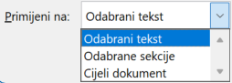
Za primjenu oblikovanja na cijeli dokument treba odabrati mogućnost Cijeli dokument, a za primjenu oblikovanja samo na označeni tekst treba odabrati mogućnost Odabrani tekst. Za primjenu oblikovanja na sekciju treba iz padajućeg izbornika Primijeni na odabrati mogućnost Ova sekcija. O sekcijama će biti govora u 5. poglavlju.
Ukoliko ni čitav tekst u dokumentu niti neki njegov dio nije označen, biti će moguće odabrati i opciju Od ove točke naprijed koja će primijeniti oblikovanje na tekst koji se nalazi nakon znaka za unos.
    - Umetanje prijeloma stupca
Zanimljivosti i napomene
Ako jedan odlomak počinje pri dnu jednog stupca i nastavlja se na vrhu drugog stupca, za prebacivanje cijelog odlomka u drugi stupac treba u dijaloškom okviru Odlomak na kartici Prijelomi redaka i stranica u području Prijelom stranica odabrati potvrdni okvir Ne razdvajaj retke.
Katkad je zbog vrste teksta i sadržaja potrebno umetnuti prijelom stupca da bi ostatak teksta započeo u novom stupcu. To se postiže ovako:
- znak unosa postavi se na mjesto u dokumentu gdje treba započeti novi stupac
- na kartici Raspored u skupini Postavljanje stranice odabere se naredba Prijelomi, a iz padajućeg izbornika odabere se mogućnost Stupac.
    - Brisanje prijeloma stupca
Za brisanje prijeloma stupca treba:
- na kartici Polazno u skupini Odlomak kliknuti mišem na dugme Prikaz i skrivanje tako da prijelom stupca postane vidljiv na zaslonu
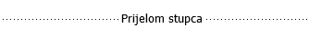

- postaviti pokazivač miša se postavi ispred oznake prijeloma stupca
- prijelom stupca obrisati pritiskom na tipku [Delete].

  - Tablice
Tablica se sastoji od nekoliko redaka i stupaca te se rabi za pregledniji prikaz teksta i brojeva te drugih stavki, npr. za brzo adresiranje, organizaciju i analizu podataka. Ćelija je dio tablice predstavljen okvirom koji je presjek retka i stupca u koji se upisuju podaci.
Tablica može poprimiti profesionalni izgled uporabom nekog od ugrađenih oblikovanja tablice.
    - Primjena samooblikovanja tablice
Zanimljivosti i napomene
Za označavanje više nesusjednih ćelija mišem se klikne na prvu željenu ćeliju, nakon toga se pritisne na tipku [Ctrl] i drži ju se, a zatim mišem se klikne na svaku od preostalih željenih ćelija.
Kod izrade tablice mogu se rabiti različita oblikovanja, uređuju se obrubi i sjenčanje, podešava se izgled zaglavlja tablice itd. Da bi se tablice mogle urediti jednostavno, program Word ima ugrađene Stilove tablice koji se mogu rabiti za brzo i učinkovito uređivanje izgleda tablice.
Ugrađeni stilovi imaju različito definirane postavke za zaglavlje tablice, isticanje prvog ili posljednjeg stupca, retka zbroja itd. Treba postaviti odgovarajući izgled i time odrediti što je zaglavlje tablice ili redak zbroja.
Ugrađeni se Stilovi tablice rabe ovako:
- treba označiti stvorenu tablicu
- na kartici Dizajn tablice u skupini Stilovi tablice odabere se neki od ugrađenih oblikovanja za tablicu koji se automatski primijeni na označenu tablicu.
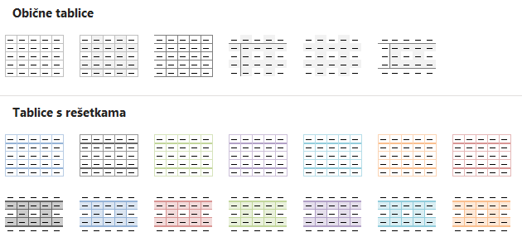
Radi lakšeg pregleda može se mišem kliknuti na dugme Više da bi se prikazao izbornik sa svim ugrađenim stilovima te korisničkim stilovima, ako ih ima.
    - Spajanje ćelija u tablici
Ćelije koje se nalaze u istom retku ili stupcu mogu se, prema potrebi, spojiti u jednu ćeliju. Postupak je za spajanje ćelija:
- u tablici se označe ćelije koje se žele spojiti u jednu ćeliju
- na kartici Raspored u skupini Spajanje odabere se naredba Spoji ćelije.
    - Podjela ćelija u tablici
Kad su ćelije već spojene i potrebno ih je ponovno razdvojiti, tada se rabi naredba Podjeli ćelije. Postupak je ovakav:
- znak unosa postavi se u ćeliju u tablici ili se označi više ćelija koje se žele podijeliti
- na kartici Raspored u skupini Spajanje odabere se naredba Podijeli ćelije, pri čemu se otvara dijaloški okvir Podjela ćelija
- okvir Broj stupaca upiše se broj stupaca, a u okvir Broj redaka upiše se broj redaka na koliko se označene ćelije žele podijeliti
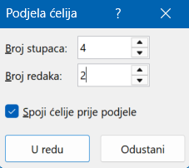
- ako je odabran potvrdni okvir Spoji ćelije prije podjele, označene ćelije najprije će se spojiti u jednu, a zatim podijeliti na odabrani broj stupaca i redaka, inače će svaka ćelija biti podijeljena u odabrani broj stupaca i redaka
- potvrdi se dugmetom U redu.
    - Postavke ćelije
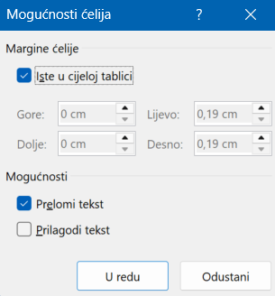
Kao što se mogu postaviti margine za čitavu stranicu, mogu se postaviti margine i za ćeliju u tablici. Da bi se podesile margine ćelije, treba:
- označiti ćeliju ili više njih kojima se žele izmijeniti margine (npr. jedan redak)
- pritisnuti desnu tipku miša i odabrati Svojstva tablice pri čemu se otvara dijaloški okvir Svojstva tablice
- na kartici Ćelija mišem se klikne na dugme Mogućnosti
- prikazuje se dijaloški okvir Mogućnosti ćelija u kojem se mogu podesiti Margine ćelije izražene u centimetrima te odabrati prelamanje ili prilagođavanje teksta ćeliji.
Osim margina, vrlo je važno podesiti kako je tekst smješten unutar same ćelije i to vodoravno i okomito. Tekst u ćeliji može biti poravnat gore lijevo, gore po sredini, gore desno itd.

Da bi se odredio smještaj teksta unutar ćelije, treba:
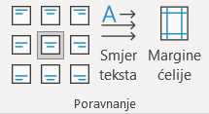
- označiti ćelije u kojima se treba promijeniti poravnanje teksta
- na kartici Raspored u skupini Poravnanje odabrati jednu od mogućnosti poravnanja.
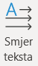
Katkad je potrebno izmijeniti smjer teksta, tako da tekst piše okomito. Da bi tekst pisao okomito, treba:
- označiti ćeliju u kojoj se treba izmijeniti smjer teksta
- na kartici Raspored u skupini Poravnanje kliknuti mišem na dugme Smjer teksta više puta, dok se ne prikaže željeni smjer teksta.
    - Redak zaglavlja koji se ponavlja
Kod izrazito dugačkih tablica koje prelaze nekoliko stranica, radi preglednosti je dobro uključiti mogućnost za ponavljanje retka zaglavlja. Na taj se način dobiva preglednost i jasnoća tablice, neovisno o tome koliko je dugačka.
Da bi se uključilo ponavljanje zaglavlja tablice treba:
- postaviti pokazivač miša u redak ili retke koji će se ponavljati (najčešće prvi redak tablice)
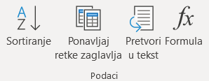
- na kartici Raspored u skupini Podaci kliknuti mišem na dugme Ponavljaj retke zaglavlja.

Ako je pokazivač miša u bilo kojem drugom retku, mogućnost Ponavljanje redaka zaglavlja je isključena.
    - Prijelom retka na kraju stranice
Uobičajeno je da se redci u tablici mogu prelomiti na kraju stranice. Katkad je neki redak važan i nepoželjno je da se baš na njemu prelomi tablica na kraju stranice pa se tada ta mogućnost može isključiti. Za onemogućavanje prijeloma na kraju stranice treba:
- označiti redak kojem se želi onemogućiti prijelom
- na kartici Raspored u skupini Tablica mišem se klikne na dugme Svojstva, pri čemu se otvara dijaloški okvir Svojstva tablice
- unutar dijaloškog okvira na kartici Redak u dijelu Mogućnosti treba isključiti mogućnost Dopusti prijelom retka na kraju stranice
- potvrditi na dugme U redu.
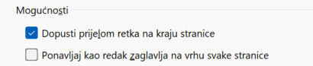
Ako se želi onemogućiti prijelom retka za čitavu tablicu, treba prvo označiti čitavu tablicu.
Ako je tablica izrazito dugačka te su unutar nje redci dugački i prelaze na drugu stranicu, tada se svojstvima tablice može uključiti mogućnost Dopusti prijelom retka na kraju stranice.
    - Razvrstavanje tekstnih ili numeričkih podataka u tablici (uzlazno ili silazno)
Razvrstavanje podataka u tablici značajka je programa Word koja omogućava organiziranje popisa koji su smješteni u tablici. Podaci se mogu razvrstati uzlazno (od A do Z) ili silazno.
Za razvrstavanje podataka u tablici treba:
- postaviti pokazivač miša na bilo koje mjesto u tablici
- na kartici Raspored u skupini Podaci odabere se naredba Sortiranje, pri čemu se otvara dijaloški okvir Sortiranje
- u okviru Sortiraj po odabere se stupac po kojem se želi razvrstati
- u okviru Vrsta odabere se razvrstavanje po željenoj vrsti podataka (na raspolaganju su tekst, broj i datum), a zatim se odabere hoće li razvrstavanje biti uzlazno ili silazno
- ako tablica ima više stupaca, može se razvrstati prema više kriterija, primjerice, najprije prema prvom stupcu, a zatim prema drugom
- odabir sljedećeg stupca za razvrstavanje određuje se u okviru Zatim po, a za taj drugi stupac također se može odabrati razvrstavanje prema željenoj vrsti podataka, kao i uzlazno ili silazno razvrstavanje
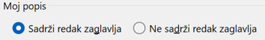
- pod mogućnošću Moj popis odabere se mogućnost Sadrži redak zaglavlja ako stupac sadrži redak zaglavlja ili mogućnost Ne sadrži redak zaglavlja ako stupac ne sadrži redak zaglavlja
- pritiskom na dugme U redu tablica će biti razvrstana.
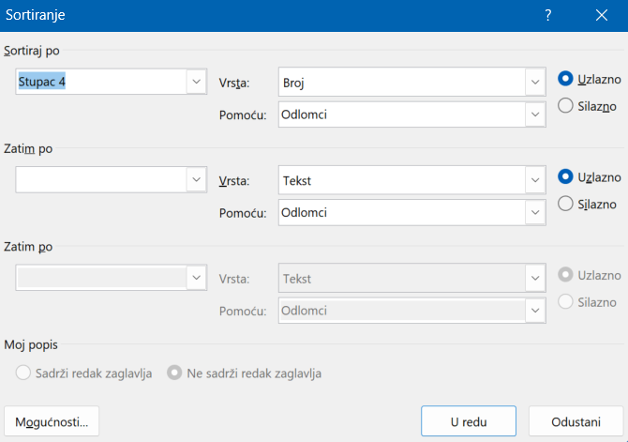
    - Pretvaranje teksta u tablicu
Katkad su veće količine podataka smještene u obliku popisa koji je razdvojen zarezima ili tabulatorima. Da bi takav popis postao pregledniji, može se pretvoriti u tablicu.
Za pretvaranje teksta u tablicu tekst treba biti razdvojen znakom razdjelnika (zarez, tabulator i slično). Na taj način označeno je gdje treba biti početak novog stupca. Za početak novog retka rabi se oznaka završetka odlomka.
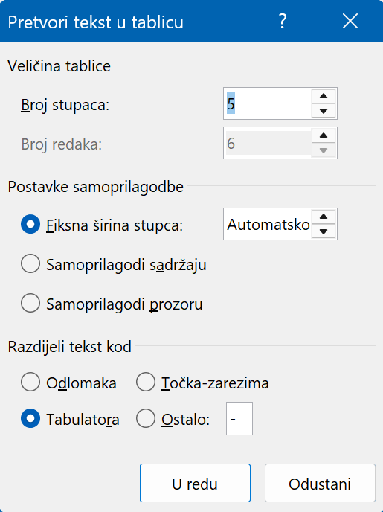
Postupak je za pretvaranje teksta u tablicu:
- označi se tekst razdvojen razdjelnikom, koji će se pretvoriti u tablicu
- na kartici Umetanje u skupini Tablice mišem se klikne na mogućnost Tablica, a zatim se s padajućeg izbornika odabere mogućnost Pretvori tekst u tablicu, pri čemu se otvara dijaloški okvir Pretvori tekst u tablicu
- pod mogućnošću Razdijeli tekst kod odabere se razdjelnik koji je uporabljen u tekstu
- odaberu se ostale željene osobine i mišem se klikne na dugme U redu.

    - Pretvaranje tablice u tekst
Katkad se podaci iz tablice žele prenijeti u neki drugi format, npr. u popis s grafičkim oznakama i slično. Program Word omogućava pretvorbu podataka iz tablice u tekst koji se zatim može pretvoriti u neki drugi oblik.
Za pretvaranje tablice u tekst treba:
- označiti retke tablice ili cijelu tablicu koja se želi pretvoriti u odlomke
- na kartici Raspored u skupini Podaci odabrati naredbu Pretvori u tekst, pri čemu se otvara dijaloški okvir Pretvaranje tablice u tekst
- pod mogućnošću Razdvoji tekst odabere se jedna od ponuđenih mogućnosti za znak razdjelnika koji će se rabiti umjesto razdjelnika stupaca ili u okvir Ostalim upisati željeni znak razdjelnika, pri čemu će se redci razdvojiti oznakama završetka odlomka
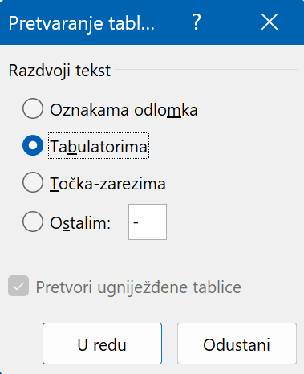
- mišem se klikne na dugme U redu i tablica se pretvara u tekst.

  - Vježba: Oblikovanje teksta
- Otvorite dokument vjezba1.docx.
- Označite sliku s jedrilicama na drugoj stranici i napravite tako da je tekst obilazi samo s lijeve strane (nemojte pomicati sliku kako biste to postigli).
- Potražite uz pomoć naprednih mogućnosti značajke Traženje i zamjena sve riječi u tekstu koje su pisane kurzivom te pomoću značajke Zamijeni te iste riječi ispišite fontom crvene boje.
- Označite prvi odlomak nakon naslova u dokumentu vjezba1.docx i kopirajte ga u novi dokument u kojem ćete ga uz pomoć posebnog lijepljenja zalijepiti u obliku neoblikovanog teksta.
- Spremite novi dokument pod imenom tekst.docx.
- U dokumentu vjezba1.docx ručno postavite prored na 1,5 (samo odlomci, ne i naslovi).
- Zadnji odlomak na prvoj stranici dokumenta koji počinje s Jedriličarska natjecanja se… treba biti oblikovan tako da se redci odlomka ne razdvajaju, odnosno da je cijeli odlomak na istoj stranici.
- Kreirajte stil jedrenje rabeći font Verdana, veličine 14, podebljani. Primijenite stil jedrenje na zadnji odlomak teksta na drugoj stranici u dokumentu vjezba1.docx.
- Sve naslove poglavlja podignite na višu razinu, primjerice s razine Naslov 3 na razinu Naslov 2 itd.
- Spremite dokument pod imenom jedrenje_vjezba1.docx.

  - Vježba: Stupci i tablice
- Otvorite dokument vjezba1B.docx.
- Oblikujte sav tekst prve stranice, osim naslova, u dva stupca.
- Umetnite crtu između stupaca.
- Postavite širinu prvog stupca na 7 cm, a razmak između njih na 1,25 cm.
- Pretvorite tekst na drugoj stranici, razdvojen tabulatorima, u tablicu.
- Razvrstajte podatke u tablici prema stupcu Klub uzlazno i potom prema stupcu Ime jedrilice također uzlazno.
- Primijenite na tablicu stil tablice Svijetla tablica rešetke – isticanje 1.
- Spremite dokument pod imenom stupci.docx.
- Otvorite novi prazni dokument i tablicu iz dokumenta stupci.docx kopirajte u njega.
- Pretvorite tablicu u tekst razgraničen točka-zarezima (;).
- Spremite dokument pod imenom tekst_iz_tablice.docx.

- Reference u dokumentima
Po završetku ovog poglavlja polaznik će moći:
- dodavati opise tablica, slika i drugih objekata
- umetati, uređivati i brisati fusnote, krajnje bilješke, oznake i reference
- izraditi, urediti i obrisati tablice sadržaja i slika te indekse i unakrsne reference.

Izrada tablice sadržaja, fusnota, opisa i knjižnih oznaka u programu Word jednostavna je jer program ima sve značajke za izradu referenci. Sve značajke su grupirane zajedno na kartici Reference, što dodatno olakšava rad.
  - Opisi tablica, slika i drugih objekata
Opis je numerirani natpis koji program Word dodaje tablici, slici, jednadžbi ili nekoj drugoj stavci.
Program Word opise može dodavati:
- automatski – prilikom umetanja tablica, jednadžbi i ostalih objekata (Samoopis)
- ručno – već postojećem, u dokument umetnutom objektu.
    - Dodavanje opisa tablici, slici ili drugom objektu
Da bi se lakše referenciralo u tekstu, slici ili tablici se može dodati opis.
Za dodavanje opisa slici ili tablici treba:
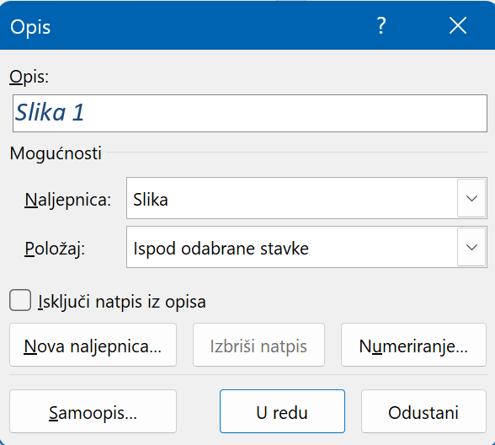
- pritisnuti na stavku kojoj se želi dodati opis
- na kartici Reference u skupini Opisi odabrati naredbu Umetni opis slike, pri čemu se otvara dijaloški okvir Opis
- u okviru Naljepnica odabrati željenu oznaku potvrditi dugmetom
U redu.

Oblikovanje numeriranog opisa slike i tablice
Za promjenu oblika broja numeriranog opisa stavke treba:
- pritisnuti na stavku kojoj se želi dodati opis
- na kartici Reference u skupini Opisi odabrati naredbu Umetni opis slike, pri čemu se otvara dijaloški okvir Opis
- kliknuti mišem na dugme Numeriranje, pri čemu se otvara dijaloški okvir Numeriranje opisa
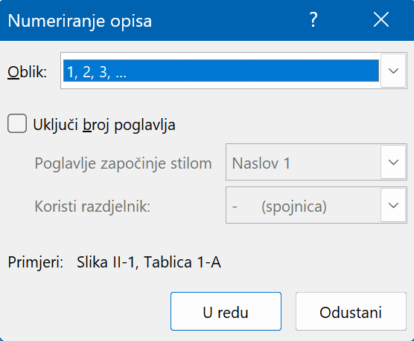
- nakon odabira željenih stavki kliknuti mišem na dugme U redu i dijaloški se okvir Numeriranje opisa zatvara
- u dijaloškom okviru Opis odabrati, ako je potrebno, novu vrijednost oznake u polju Naljepnica, a u okviru Položaj odabrati hoće li se opis prikazivati Ispod ili Iznad odabrane stavke
- nakon postavljanja svih željenih mogućnost kliknuti mišem na dugme U redu, dijaloški se okvir Opis zatvara i opis se dodaje slici.
Dodavanje broja poglavlja u opis
Da bi opisi sadržavali brojeve poglavlja, na sve naslove poglavlja trebaju se prvo primijeniti ugrađeni stilovi naslova odabirom stila naslova (npr. Naslov 1, Naslov 2, …) koji se nalaze u skupini Stilovi na kartici Polazno. Naslovi također trebaju biti automatski numerirani.
Za dodavanje broja poglavlja u opis postupak je ovakav:
- mišem se klikne na stavku kojoj se želi dodati opis
- na kartici Reference u skupini Opisi odabere se naredba Umetni opis slike, pri čemu se otvara dijaloški okvir Opis
- mišem se klikne na dugme Numeriranje, pri čemu se otvara dijaloški okvir Numeriranje opisa
- uključi se potvrdni okvir Uključi broj poglavlja kako bi se u numeraciju opisa uključio i broj poglavlja

- u okviru Poglavlje započinje stilom iz padajućeg se popisa odabere stil naslova primijenjen na naslov poglavlja
- u okviru Koristi razdjelnik iz padajućeg se popisa odabere oznaka interpunkcije koja će razdvajati broj poglavlja od broja opisa
- potvrdi se na dugme U redu.
    - Automatsko dodavanje opisa tablici, slici ili drugom objektu
Program Word može pri umetanju tablice, slike ili druge stavke automatski dodavati opise. To se postiže na ovakav način:
- na kartici Reference u skupini Opisi odabere se naredba Umetni opis slike, pri čemu se otvara dijaloški okvir Opis
- odabere se dugme Samoopis, pri čemu se otvara dijaloški okvir Samoopis
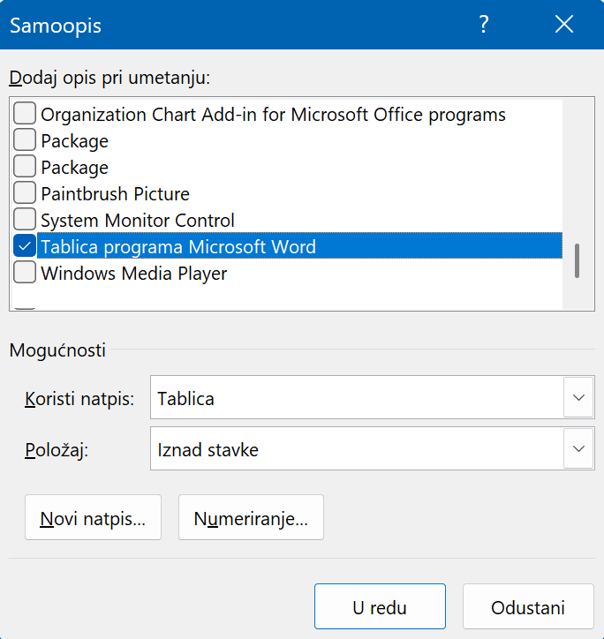
- s popisa Dodaj opis pri umetanju odabere se objekt kojem se želi umetnuti opis (odabere se format stavke, npr. Tablica programa Microsoft Word ili Microsoft Excel Chart odnosno grafikon)
- pod stavkom Koristi natpis iz padajućeg se popisa odabere željena oznaka (npr. Slika, Tablica i sl.)
- ako ni jedna oznaka ponuđena u padajućem izborniku Koristi natpis ne zadovoljava, pritiskom na dugme Novi natpis otvara se okvir koji omogućava upis oznake po želji
- pod stavkom Položaj na padajućem izborniku odabere se hoće li se opis prikazivati Ispod ili Iznad stavke
- za dodavanje numeriranja mišem se klikne na dugme Numeriranje, pri čemu se otvara dijaloški okvir Numeriranje opisa
- u okviru Oblik iz padajućeg se popisa odabere željeni oblik broja
- da bi se uključio i broj poglavlja u numeraciju, uključi se potvrdni okvir Uključi broj poglavlja
- u okviru Poglavlje započinje stilom iz padajućeg se popisa odabere stil naslova primijenjen na naslov poglavlja
- u okviru Koristi razdjelnik iz padajućeg se popisa odabere oznaka interpunkcije koja će razdvajati broj poglavlja od broja opisa
- mišem se klikne na dugme U redu za zatvaranje dijaloškog okvira Numeriranje opisa
- nakon postavljanja svih željenih mogućnost u dijaloškom se okviru Samoopis, potvrdi se na dugme U redu.
Za unošenje dodatnog teksta u opis, mišem se klikne iza opisa (npr. iza oznake Tablica 1) i upiše se željeni tekst.
  - Fusnote i krajnje bilješke
Fusnote se rabe za dodatna objašnjenja pojmova u tekstu, a krajnje bilješke za citiranje izvora. Razlikuju se samo po tome što se fusnota nalazi na dnu stranice, a krajnja bilješka na kraju dokumenta. I jedna i druga sastoje se od dva dijela: referentne oznake bilješke (broj u glavnom tekstu koji naznačuje postojanje fusnote ili krajnje bilješke koje sadrže dodatne informacije o pojmu) i odgovarajućeg teksta bilješke. Fusnota i krajnja bilješka od glavnog su teksta dokumenta odvojene ravnom vodoravnom crtom, a veličina fonta je manja od veličine fonta glavnog teksta.
Zanimljivosti i napomene
Ako se pokazivač postavi na referentnu oznaku bilješke u dokumentu, tekst bilješke pojavit će se u obliku zaslonskog opisa.
    - Umetanje fusnota i krajnjih bilješki
Za umetanje fusnoti i krajnjih bilješki treba:
- u prikazu Raspored za ispis kliknuti mišem na mjesto u dokumentu kamo se želi umetnuti oznaka reference bilješke
- na kartici Reference u skupini Fusnote odabrati naredbu Umetni fusnotu ili naredbu Umetni krajnju bilješku, ovisno o tome želi li se umetnuti fusnota ili krajnja bilješka
- da program Word umetne oznaku reference bilješke i postavi točku unosa u područje teksta bilješke
- upisati tekst.
    - Brisanje fusnota ili krajnjih bilješki
Da bi se obrisala fusnota ili krajnja bilješka, treba se obrisati oznaka reference bilješke u prozoru dokumenta, a ne tekst u bilješci ili fusnoti na dnu stranice. Nakon što se izbriše automatski numerirana oznaka reference bilješke, ostale bilješke automatski će se ponovno numerirati u novom redoslijedu.
Za brisanje je jedne fusnote ili krajnje bilješke potrebno:
- u dokumentu označiti oznaku reference bilješke koja se želi izbrisati
- pritisnuti na tipkovnici na tipku [Delete].
Brisanje svih fusnota ili krajnjih bilješki izvodi se ovako:
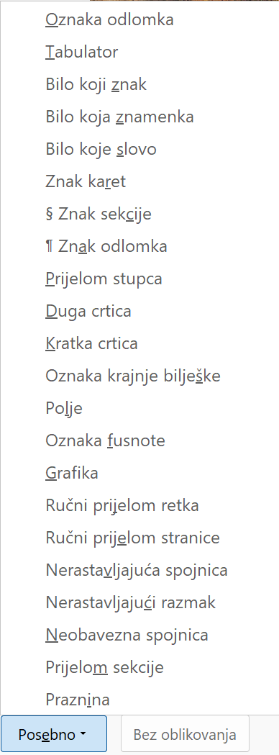
- na kartici Polazno u skupini Uređivanje odabere se naredba Zamijeni, pri čemu se otvara dijaloški okvir Traženje i zamjena
- na kartici Zamijeni najprije se pritisne dugme Više, a nakon toga dugme Posebno
- s ponuđenog se popisa odabere mogućnost Oznaka fusnote ili Oznaka krajnje bilješke
- provjeri se je li okvir Zamijeni ovim prazan
- ako okvir nije prazan, isprazni se, a zatim se pritisne dugme Zamijeni sve.
Brisanje fusnota ili krajnjih bilješki može se obavljati i tako da se pomoću naredbi Sljedeća fusnota, Prethodna fusnota ili Sljedeća krajnja bilješka, Prethodna krajnja bilješka, koje se nalaze na kartici Reference, u skupini Fusnote, pomiče od jedne do druge fusnote ili krajnje bilješke pa ju se briše.

    - Izmjena teksta fusnota i krajnjih bilješki
Izmjena se teksta fusnota i krajnjih bilješki obavlja ovako:
- na kartici Reference u skupini Fusnote odabere se naredba Sljedeća fusnota
- iz padajućeg se izbornika odabere jedna od mogućnosti: Sljedeća fusnota, Prethodna fusnota, Sljedeća krajnja bilješka, Prethodna krajnja bilješka
- kad se dođe do željene fusnote ili krajnje bilješke, izmijeni se odgovarajući tekst.
    - Izmjena oblika i položaja fusnota i krajnjih bilješki
Fusnote se najčešće umeću na kraj svake stranice, a krajnje bilješke na kraj dokumenta, no mjesto se može i promijeniti. Postupak je:
- na kartici Reference u skupini Fusnote mišem se klikne na pokretač dijaloškog okvira Fusnote
  - za promjenu položaja fusnota u području Lokacija u padajućem izborniku pod Fusnote odabere se mogućnost Dno stranice za prikaz fusnota na dnu stranice ili mogućnost Ispod teksta za prikaz fusnote ispod teksta, što znači na kraju teksta na stranici na kojoj se nalazi fusnota
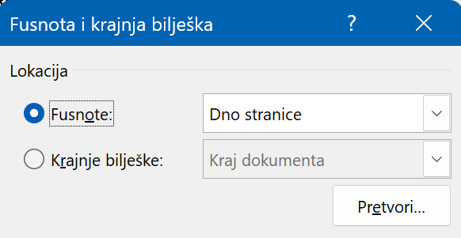
  - za promjenu položaja krajnje bilješke u području Lokacija u padajućem izborniku pod Krajnje bilješke odabere se mogućnost Kraj sekcije za prikaz krajnjih oznaka na kraju sekcije ili mogućnost Kraj dokumenta za prikaz krajnjih bilješki na kraju dokumenta.
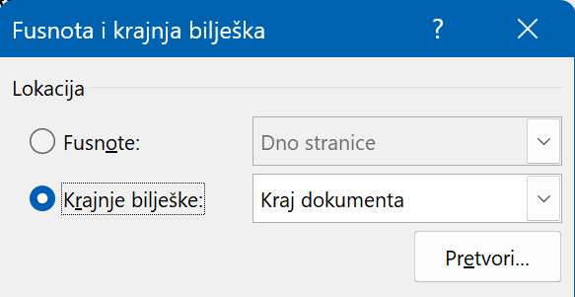

Za promjenu oblika broja fusnota ili krajnjih bilješki treba:
- na kartici Reference u skupini Fusnote kliknuti mišem na pokretač dijaloškog okvira Fusnote
- u području Oblik na padajućem izborniku pod Oblik broja odabrati željeni oblik broja, tj. oblik oznake reference bilješke (ponuđena su slova abecede, rimske i arapske brojke, simboli itd.)
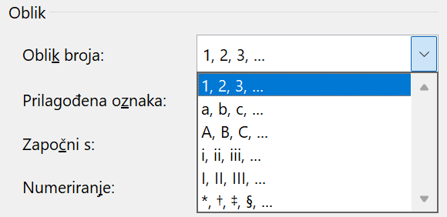
- u okviru Prilagođena oznaka odabrati izradu vlastitog znaka oznake reference bilješke
- na padajućem izborniku pod Numeriranje odrediti treba li numeriranje započeti:
  - Neprekinuto – numeracija treba teći neprekinuto kroz sve prijelome stranica i sekcija
  - Iznova na svakoj sekciji
  - Iznova na svakoj stranici.
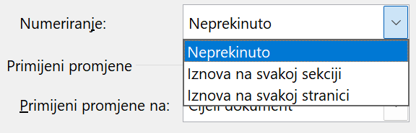
Izmjena vrste bilješki i brisanje razdjelnika bilješki
Program Word razdvaja tekst dokumenta od fusnota i krajnjih bilješki kratkom vodoravnom crtom koja se zove razdjelnik bilješki. Ako bilješka prijeđe na sljedeću stranicu, program Word ispisuje dužu crtu koja se zove razdjelnik nastavka bilješke. Razdjelnici se mogu prilagoditi dodavanjem obruba, teksta ili grafika. Postupak je:
- na kartici Prikaz u skupini Prikazi odabere se naredba Skica
- na kartici Reference u skupini Fusnote odabere se naredba Prikaži napomene
- ako dokument sadrži fusnote i krajnje bilješke, otvara se dijaloški okvir Pokaži bilješke u kojem je potrebno odabrati mogućnost Pogledati područje fusnota za otvaranje područja fusnota ili mogućnost Pogledati područje krajnjih bilješki za otvaranje područja krajnjih bilješki
- mišem se klikne na dugme U redu te se ovisno o odabranoj mogućnosti otvara okno Fusnote ili okno Krajnje bilješke u kojem se može mijenjati tekst fusnota ili krajnjih bilješki, kao i izgled razdjelnika bilješki.
Za izmjenu prikaza svih fusnota u prikaz svih krajnjih bilješki i obratno treba prvo odabrati fusnote odnosno krajnje bilješke što se postiže odabirom mogućnosti Sve fusnote ili Sve krajnje bilješke iz padajućeg izbornika u oknu Fusnote odnosno Krajnje bilješke:
- za prikaz svih fusnota iz padajućeg izbornika odabere se mogućnost Sve fusnote
- za prikaz svih krajnjih bilješki iz padajućeg izbornika odabere se mogućnost Sve krajnje bilješke.
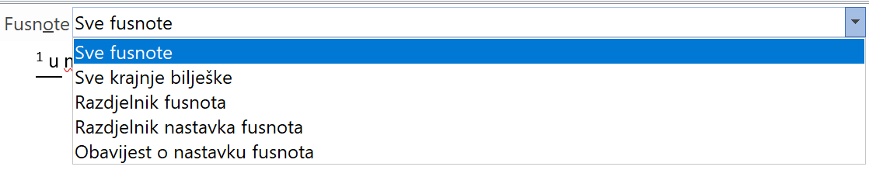
Da bi se fusnote pretvorite u krajnje bilješke, odnosno da bi se krajnje bilješke pretvorile u fusnote, pritisne se desna tipka miša te se odabere Pretvori u krajnju bilješku ako se radi o fusnotama, odnosno Pretvori u fusnotu ako se radi o krajnjim bilješkama.
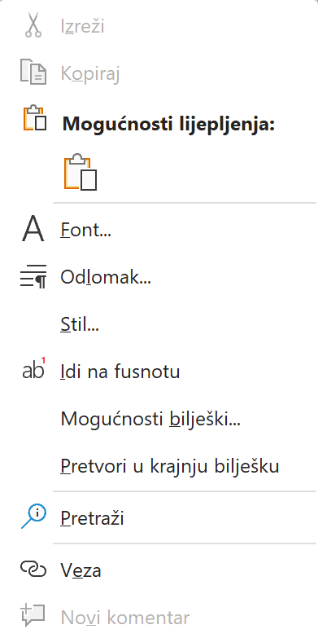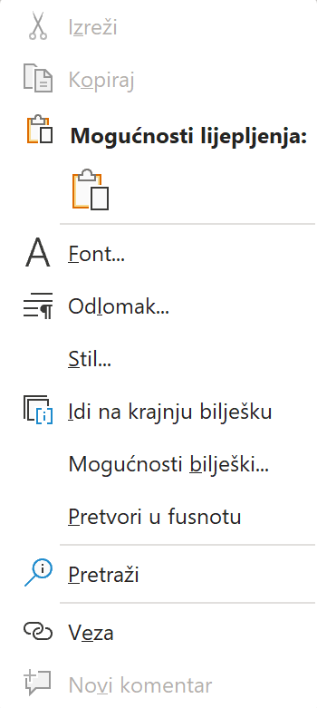

  - Knjižne oznake i reference
U tekstu dokumenta često je potrebno uputiti na neku umetnutu sliku, tablicu ili poglavlje.
Zanimljivosti i napomene
U naziv knjižne oznake ne smije se staviti razmak. Za razdvajanje riječi rabi se znak podvlake, npr. „Moja_oznaka“.
Program Word omogućava referenciranje umetanjem knjižne oznake ili odabirom iz popisa ponuđenih referenci, kao što su Fusnota, Opisi, Indeksi, Unakrsne reference.
Knjižna oznaka označava mjesto ili tekst kojem se dodjeljuje naziv radi budućeg upućivanja. Umjesto traženja određenog teksta u dokumentu, pomoću knjižne oznake lako se može doći do njega.
    - Umetanje i brisanje knjižne oznake
Za rad s knjižnim oznakama najprije treba označiti stavku kojoj se želi dodijeliti knjižna oznaka ili treba pritisnuti mjesto u dokumentu na koje se želi umetnuti knjižna oznaka, a zatim:
- na kartici Umetanje u skupini Veze treba odabrati naredbu Knjižna oznaka
- otvara se dijaloški okvir Knjižna oznaka. Pod mogućnošću Naziv knjižne oznake upiše se naziv oznake. Naziv knjižne oznake treba započeti slovom, a može se sastojati od slova, brojeva i znaka „_“ (podvlake)
- mišem se klikne na dugme Dodaj.
Za brzi prijelaz na mjesto u dokumentu označeno knjižnom oznakom treba:
- na kartici Umetanje u skupini Veze odabrati naredbu Knjižna oznaka
- u području Sortiraj po odabrati mogućnost Nazivu ili Mjestu kako bi se popis knjižnih oznaka u dokumentu poredao prema nazivu ili prema lokaciji
- kliknuti mišem na naziv željene knjižne oznake
- kliknuti mišem na dugme Idi na.
Za brisanje je knjižne oznake potrebno:
- na kartici Umetanje u skupini Veze odabrati naredbu Knjižna oznaka
- odabrati naziv knjižne oznake koja se želi obrisati
- kliknuti mišem na dugme Izbriši.
Da bi se obrisala i knjižna oznaka i stavka povezana s njom označi se stavka, a zatim se pritisne tipka [Delete].
  - Tablice sadržaja, slika i indeksi
Tablicu sadržaja čini popis naslova u dokumentu koji pomaže u kretanju kroz dokument i pruža uvid u teme dokumenta. Može se izraditi pomoću ugrađenih stilova naslova. Pri izradi tablice sadržaja program Word traži naslove u dokumentu, raspodjeljuje ih prema razini naslova i naposljetku prikazuje tablicu sadržaja u dokumentu.
Ako se dokument gleda u pogledu Rasporeda za ispis, tablica sadržaja sadrži brojeve stranica zajedno s naslovima. S druge strane, ako se dokument gleda u pogledu Raspored za web, naslovi su prikazani kao hiperveze kojima se može doći izravno na temu.
Dok tablica sadržaja sadrži popis naslova u dokumentu, indeks prikazuje popis pojmova o kojima se govori u dokumentu i broj stranica na kojima se te teme pojavljuju.
    - Izrada tablice sadržaja
Osnovni je preduvjet za izradu tablice sadržaja da su naslovi i podnaslovi oblikovani uz pomoć stilova Naslov 1, Naslov 2 itd.
Za izradu je tablice sadržaja potrebno:
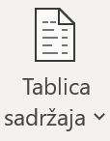
- postaviti pokazivač miša na mjesto u dokumentu na koje se želi umetnuti tablica sadržaja
- na kartici Reference u skupini Tablica sadržaja mišem se klikne na naredbu Tablica sadržaja i s padajućeg izbornika se odabere jedna od ponuđenih mogućnosti izgleda sadržaja ili se klikne na Prilagođena tablica sadržaja, pri čemu se otvara dijaloški okvir Tablica sadržaja
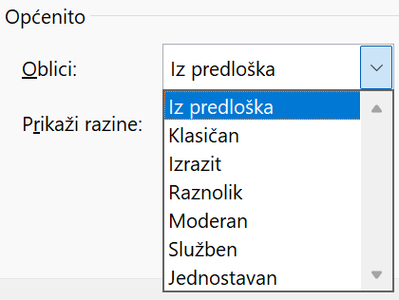
- za odabir dizajna tablice sadržaja mišem se klikne na strelicu u okviru Općenito pa se iz padajućeg izbornika odabere željeni izgled tablice sadržaja
- odaberu se ostale željene osobine tablice sadržaja i potvrde dugmetom U redu.

Prilikom umetanja tablice sadržaja može se odabrati željeni izgled tablice sadržaja. To se može učiniti ovako:
- na kartici Reference, u skupini Tablica sadržaja mišem se klikne na naredbu Tablica sadržaja
- s padajućeg se izbornika odabere mogućnost Prilagođena tablica sadržaja, pri čemu se otvara dijaloški okvir Tablica sadržaja.
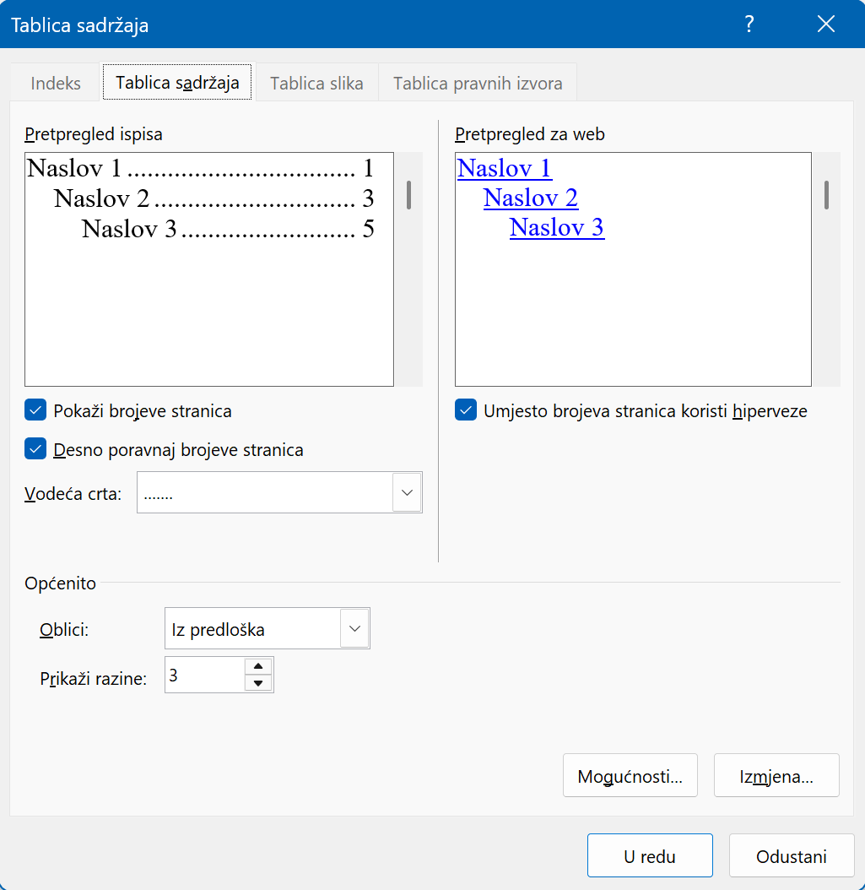
Mogućnosti su koje se nude za oblikovanje tablice sadržaja:
- Prikaži brojeve stranica – uključivanjem ili isključivanjem te mogućnosti odabire se prikazivanje ili neprikazivanje brojeva stranica u tablici sadržaja
- Desno poravnaj brojeve stranica – određuje hoće li brojevi stranica biti poravnani desno ili će se nalaziti odmah uz unos teksta, tj. naziv poglavlja
- Vodeća crta – ako su brojevi stranica poravnani desno, može se odabrati uporaba vodeće crte (točke, crtice, ravne crte) ili se ta mogućnost može isključiti
- Oblici – odabir s popisa oblika programa Word
- Prikaži razine – omogućava odabir razina stila naslova koje će biti uključene u tablici sadržaja. U složenom dokumentu potrebne su više od tri standardne razine za tablicu sadržaja, a moguće je maksimalno devet razina.
Obnavljanje postojeće tablice sadržaja
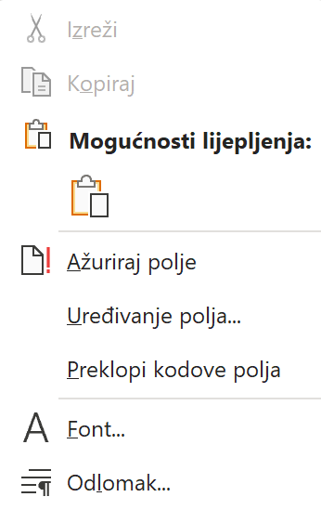
Kako se mijenja sadržaj dokumenta, treba obnoviti i tablicu sadržaja. Ako se u dokument uključe novi naslovi ili se doda više sadržaja, tablica sadržaja treba uključiti i te nove naslove, kao i ispravne brojeve stranica.
Tablica sadržaja može se obnoviti na jedan od ovih načina:
- označi se tablica sadržaja i pritisne se tipku [F9]
- klikne na na tablicu sadržaja i iz kontekstnog izbornika odabere se naredba Ažuriraj polje.

Nakon toga slijede koraci:
Zanimljivosti i napomene
Ne bi trebalo uređivati unos u samom sadržaju tablice. Za promjenu teksta u tablici sadržaja bolje je taj tekst urediti u tijelu dokumenta.
- otvara se dijaloški okvir u kojemu program Word pita želi li se obnoviti cijeli sadržaj, zajedno sa svim unosima teksta, ili samo brojevi stranica
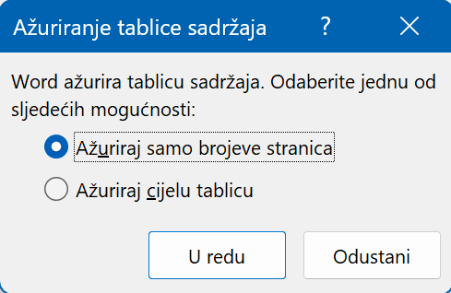
  - označi li se mogućnost Ažuriraj samo brojeve stranica pa se odabere dugme U redu, program Word obnavlja samo brojeve stranica
  - označi li se mogućnost Ažuriraj cijelu tablicu i potvrdi dugmetom U redu, obnavlja se cijela tablica sadržaja, tj. u tablicu sadržaja se dodaju se naslovi novih poglavlja, uklanjaju se obrisani naslovi i mijenjaju naslovi izmijenjeni u tekstu.

    - Izrada tablice slika
Da bi se mogla izraditi tablica slika, treba prvo umetnuti opise slika. Jednom kad opisi slika postoje u dokumentu, može se izraditi tablica slika. Postupak je ovakav:
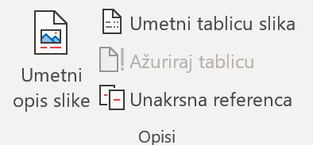
- označiti mjesto gdje se želi izraditi tablica slika
- na kartici Reference u skupini Opisi mišem kliknuti na Umetni tablicu slika
- ako je potrebno odabrati dodatne mogućnosti i potvrditi na
U redu.
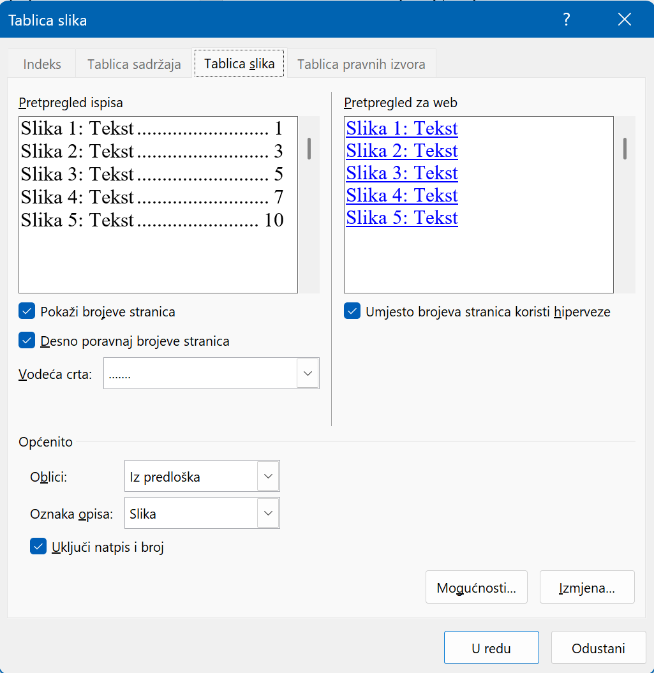
Dodatne su mogućnosti koje se najčešće rabe pri izradi tablice slika:
- Pokaži brojeve stranica – za prikaz broja stranice na kojoj se nalazi slika
- Desno poravnaj brojeve stranica – da bi brojevi stranica bili poravnati po desnoj strani i odmaknuti od teksta
- Vodeća crta – na padajućem se izborniku može odabrati hoće li crta biti puna, crtkana ili od točkica; odnosi se na crtu koja vodi od opisa slike do broja stranice

- Umjesto brojeva stranica koristi hiperveze – ako je uključena ta mogućnost, tada se u web-izgledu u tablici prikazuju hiperveze na koje se može kliknuti mišem da bi se trenutačno prebacilo na mjesto u dokumentu gdje se nalazi određena slika.
Mogućnosti kojima bi se bilo dobro koristiti su Pokaži brojeve stranica i Desno poravnaj brojeve stranica.
    - Stvaranje i uređivanje indeksa
Indeks se izrađuje tako da se označe unosi indeksa u dokumentu. Kada se tekst obilježi kao unos u indeks, program Word umeće polje XE (od engleskog Index Entry) oblikovano kao skriveni tekst.
Kao stavke indeksa mogu se obilježiti:
- pojedina riječ, izraz ili simbol
- tekst koji se proteže na više stranica.
Kod obilježavanja unosa u indeksu treba razlikovati glavni unos i podunose. Glavni unos bi bio glavna kategorija, a podunosi bi bili podkategorije. Primjerice, životinje kao glavni unos, a sisavci i ptice su podunosi.
Nakon označavanja svih unosa indeksa odabere se dizajn indeksa i indeks se izradi. Pri izradi indeksa program Word skupi sve unose indeksa, složi ih abecednim redoslijedom, označi brojeve svih stranica na kojima se unosi nalaze te pronalazi i uklanja dvostruke unose s iste stranice, a na kraju prikazuje indeks u dokumentu.
Obilježavanje izraza kao stavki indeksa
Obilježavanje riječi ili izraza kao stavki indeksa postiže se ovako:
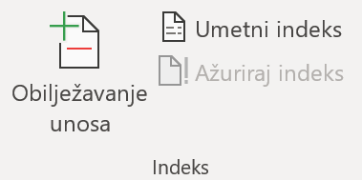
- da bi se postojeći tekst iskoristio kao unos indeksa, označi se, odnosno za unos vlastitog teksta kao unos indeksa mišem se klikne na mjesto gdje se želi umetnuti unos indeksa
- na kartici Reference, u skupini Indeks
odabere se naredba Obilježavanje unosa

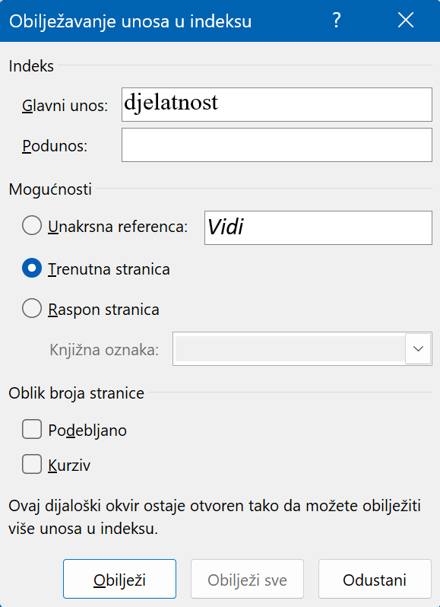
- u dijaloškom okviru Obilježavanje unosa u indeksu u polje Glavni unos upiše se novi ili se ostavi već postojeći tekst
- odabrani tekst se obilježava pritiskom na dugme Obilježi, a za obilježavanje svih pojavljivanja tog teksta u dokumentu mišem se klikne na dugme Obilježi sve.

Za obilježavanje dodatnih unosa indeksa mišem se klikne u dokumentu i označi se tekst, zatim se ponovno pritisne naredba Obilježavanje unosa gdje se u dijaloškom okviru odaberu sve željene mogućnosti za novi unos.
Dijaloški okvir ostaje otvoren dok god se označavaju unosi, te se na kraju mišem klikne na Zatvori da bi se završilo označavanje unosa.
Kada se tekst na koji se odnosi unos indeksa proteže preko više stranica, tad se obilježavanje stavki izvodi ovako:
- na kartici Reference u skupini Indeks odabere se naredba Obilježavanje unosa
- u dijaloškom okviru Obilježavanje unosa u indeks u polje Glavni unos upiše se unos indeksa obilježenog teksta
- u području Mogućnosti odabere se Raspon stranica
- u okvir Knjižna oznaka upiše se ili se odabere postojeći naziv knjižne oznake i mišem se klikne na dugme Obilježi.
Brisanje unosa indeksa
Za brisanje unosa indeksa treba:
- ako polja XE nisu vidljiva, na kartici Polazno u skupini Odlomak mišem se klikne na dugme Prikaz i skrivanje 
- odabrati čitavo polje unosa indeksa, uključujući i zagrade ({}) te pritisnuti tipku [Delete]
- za ažuriranje indeksa, mišem se klikne na indeks te se pritisne tipka [F9], ili se na kartici Reference u skupini Indeks pritisne dugme Ažuriraj indeks.
Stvaranje indeksa
Kad su označeni svi potrebni glavni unosi i eventualni podunosi, tad se može izraditi indeks:
- postavi se pokazivač miša na mjesto u dokumentu na koje se želi umetnuti gotov indeks
- kako bi se unosima indeksa u dokumentu pridružili ispravni brojevi stranica na kojima se oni nalaze, trebaju se skriti kodovi polja i skriveni tekst. Ako su polja XE (polja unosa u indeksu) prikazana, na kartici Polazno u skupini Odlomak mišem se klikne na dugme Prikaz i skrivanje
- na kartici Reference u skupini Indeks mišem se klikne na dugme Umetni indeks
- za odabir dizajna indeksa u dijaloškom okviru Indeks iz padajućeg izbornika Oblici odabere se jedan od ponuđenih oblika
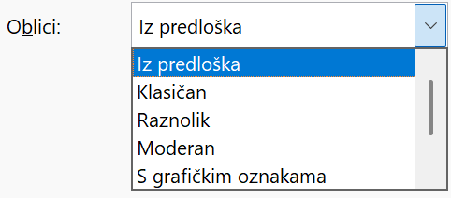
- pritiskom na dugme U redu indeks će biti umetnut u dokument.
Pri izradi indeksa na raspolaganju su i druge mogućnosti:
- Desno poravnaj brojeve stranica određuje hoće li brojevi stranica biti poravnani desno ili će biti odmah uz unos teksta
- Vodeća crta – ako su brojevi stranica poravnani desno, može se uporabiti vodeća crta (točke, crtice, ravna crta) ili se ona može izostaviti
- Vrsta omogućuje odabir vrste indeksa, može se birati između dvije mogućnosti:
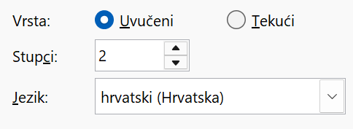
  - Uvučeni – podunosi su u svojem odlomku i uvučeni desno od glavnog unosa
  - Tekući – podunosi su u istom odlomku kao i glavni unos
- Stupci – broj stupaca u indeksu može biti od jedan do četiri ili automatski broj
- Jezik – odabir jezika za indeks, u slučaju da se na primjer želi napraviti indeks na engleskom jeziku.

Uređivanje indeksa
Kad je potrebno urediti već postojeći indeks, prvo treba izmijeniti unose indeksa da bi se zatim indeks mogao uskladiti s eventualno izmijenjenim podacima.
Izmjena unosa te ažuriranje indeksa se obavlja ovako:
- ako polja XE nisu vidljiva, na kartici Polazno, u skupini Odlomak mišem se klikne na dugme Prikaz i skrivanje
- pronađe se polje XE za unos koji se želi izmijeniti
- promijeni se tekst koji se nalazi pod navodnicima
- za ažuriranje indeksa mišem se klikne na indeks, a zatim se pritisne tipka [F9] ili se na kartici Reference u skupini Indeks pritisne dugme Ažuriraj indeks.
  - Unakrsne reference
Unakrsna referenca upućuje na stavku, na primjer naslov, sliku ili tablicu, koja se nalazi na nekom drugom mjestu u dokumentu. Unakrsne reference mogu se izrađivati samo za stavke koje se nalaze u istom dokumentu i koje već postoje u tekstu.
Zanimljivosti i napomene
Za promjenu uvodnog teksta u unakrsnoj referenci treba urediti tekst u dokumentu.
    - Dodavanje unakrsne reference
Za postavljanje unakrsne reference treba:
- kliknuti mišem na mjesto u dokumentu gdje se želi postaviti unakrsna referenca
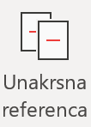
- u dokumentu upisati uvodni tekst za početak unakrsne reference, npr. Za detaljne informacije pogledajte stranicu i nakon toga umetnuti razmak
- na kartici Umetanje u skupini Veze odabrati naredbu Unakrsna referenca
- u okviru Vrsta reference na padajućem izborniku odabrati novu stavku na koju se želi uputiti, a to može biti Numerirana stavka, Naslov, Knjižna oznaka, Fusnota, Krajnja bilješka, Jednadžba, Slika ili Tablica
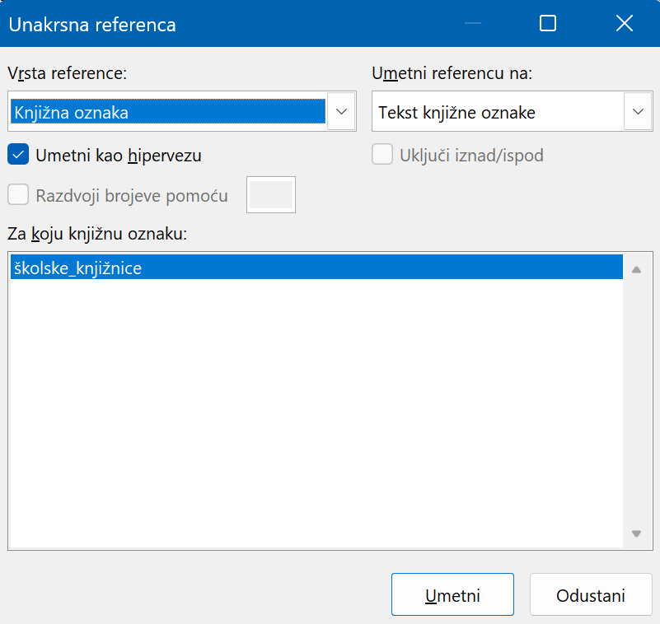
- u okviru Umetni referencu na odabrati podatke koji se žele umetnuti u dokument
- u okviru Za koji naslov ili Za koju knjižnu oznaku (ili već za koju vrstu umećemo referencu) mišem se klikne na stavku na koju se želi uputiti
- da bi se u gotovom dokumentu moglo prijeći na stavku na koju se upućuje, uključiti potvrdni okvir Umetni kao hipervezu
- uključivanjem potvrdnog okvira Uključi iznad/ispod uključiti podatke o relativnom položaju stavke prema kojoj se upućuje odnosno nalazi li se stavka gore ili dolje u odnosu na mjesto gdje je umetnuta unakrsna referenca
- kliknuti mišem na dugme Umetni čime je umetnuta unakrsna referenca.
Unakrsna referenca se označava kodnim poljem REF i smješta se u vitičaste zagrade, npr. {REF postupak \h} te je nevidljiva u tekstu. Da bi polje REF bilo vidljivo, pritisne se kombinacija tipki [Alt]+[F9], pri čemu se prikazuju kodovi polja umjesto rezultata polja u dokumentu. O kodovima polja više će govora biti u trećem poglavlju.
    - Izmjena unakrsnih referenci
Kod promjene unakrsnih referenci može se promijeniti objekt na koji unakrsna referenca upućuje. Isto tako, unakrsne se reference mogu i obnoviti kad je to potrebno.
Za promjenu objekta na koji upućuje unakrsna referenca treba:
- u dokumentu označiti unakrsnu referencu, ali ne i uvodni tekst unakrsne reference
- na kartici Reference u skupini Opisi odabrati naredbu Unakrsna referenca
- u okviru Vrsta reference odabrati novu stavku na koju se želi uputiti, a zatim odabrati ostale željene mogućnosti
- potvrditi dugmetom Umetni.
Obnova i brisanje unakrsne reference
Unakrsna se referenca obnavlja ovako:
Zanimljivosti i napomene
Unakrsne reference jednostavno se obnavljaju tako da se označi određena unakrsna referenca ili cijeli dokument, a zatim se pritisne tipka [F9].
- unakrsnu referencu treba označiti, a za obnovu svih unakrsnih referenci treba se označiti cijeli dokument
- desnom tipkom miša klikne se na označeno i na kontekstnom izborniku odabere mogućnost Ažuriraj polje.
Da bi se unakrsna referenca obrisala treba:
- označiti unakrsnu referencu
- pritisnuti tipku [Delete].
Ako je iz dokumenta potrebno izbrisati sve unakrsne reference:
- označi se cijeli tekst, npr. pritiskom na kombinaciju tipki [Ctrl]+[A]
- pritisne se kombinacija tipki [Alt]+[F9] pri čemu polje REF postaje vidljivo
- sada se mogu vidjeti: znak polja, vrsta polja i upute pa je lako pronaći sve reference u dokumentu i izbrisati ih.
Drugi je način pronalaženja unakrsnih referenci u dokumentu pomoću značajke Traženje:
- odabire se kartica Polazno Uređivanje Traženje Idi na otvara se dijaloški okvir Traženje i zamjena i kartica Idi na
- u okviru Idi na odabere se mogućnost Polje
- u okviru Unesite naziv polja odabere se mogućnost REF
- pomoću dugmadi Prethodno i Sljedeće može se ići od jednog do drugog polja u dokumentu te se ona mogu mijenjati ili brisati.
    - Dodavanje unakrsne reference u indeks
Da bi se unakrsne reference mogle dodati u indeks prvo ih treba označiti:
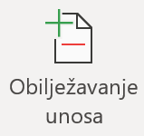
- označi se tekst na koji će se postaviti unakrsna referenca
- mišem se klikne na karticu Reference u skupinu Indeks na Obilježavanje unosa, pri čemu se otvara dijaloški okvir Obilježavanje unosa u indeksu
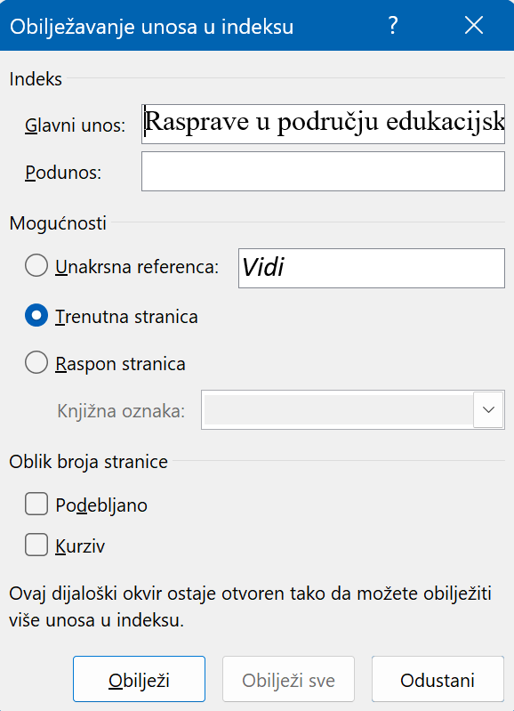
- u okviru Glavni unos automatski se prikazuje tekst koji je označen
- u području Mogućnosti označiti Unakrsna referenca te u okvir upisati tekst koji se želi prikazati za samu unakrsnu referencu
- mišem se klikne na dugme Obilježi da se završi unošenje unakrsne reference
- dijaloški okvir Obilježavanje unosa u indeksu ostaje i dalje otvoren da bi se mogle unijeti sve potrebne unakrsne reference
- kad se završi s unosom svih unakrsnih referenci, mišem se klikne na dugme Zatvori da bi se zatvorio dijaloški okvir.
Nakon što su obilježene sve unakrsne reference, može se pristupiti izradi indeksa unakrsnih referenci:
- pritisne se na mjesto gdje se želi stvoriti indeks unakrsnih referenci
- na kartici Reference u skupini Indeks mišem se klikne na Umetni indeks, pri čemu se otvara dijaloški okvir Indeks
- ako još nisu obilježene sve unakrsne reference, može se kliknuti mišem na dugme Obilježavanje unosa da bi se dodale još potrebne unakrsne reference
- mišem se klikne na dugme U redu čime se stvara indeks unakrsnih referenci.
Mogućnosti koje se još mogu izmijeniti prije stvaranja indeksa unakrsnih referenci:
- uključiti mogućnost Desno poravnaj brojeve stranica, a zatim se još može odabrati oblik Vodeće crte (točkice,crtice ili puna crta)
- iz padajućeg izbornika Oblici, može se izabrati željeni izgled indeksa (Iz predloška, Klasičan, Raznolik, Moderan, S grafičkim oznakama, Služben, Jednostavan)
- mogućnost Stupci kojom se određuje hoće li indeks biti prikazan u jednom stupcu, dva ili više stupaca.
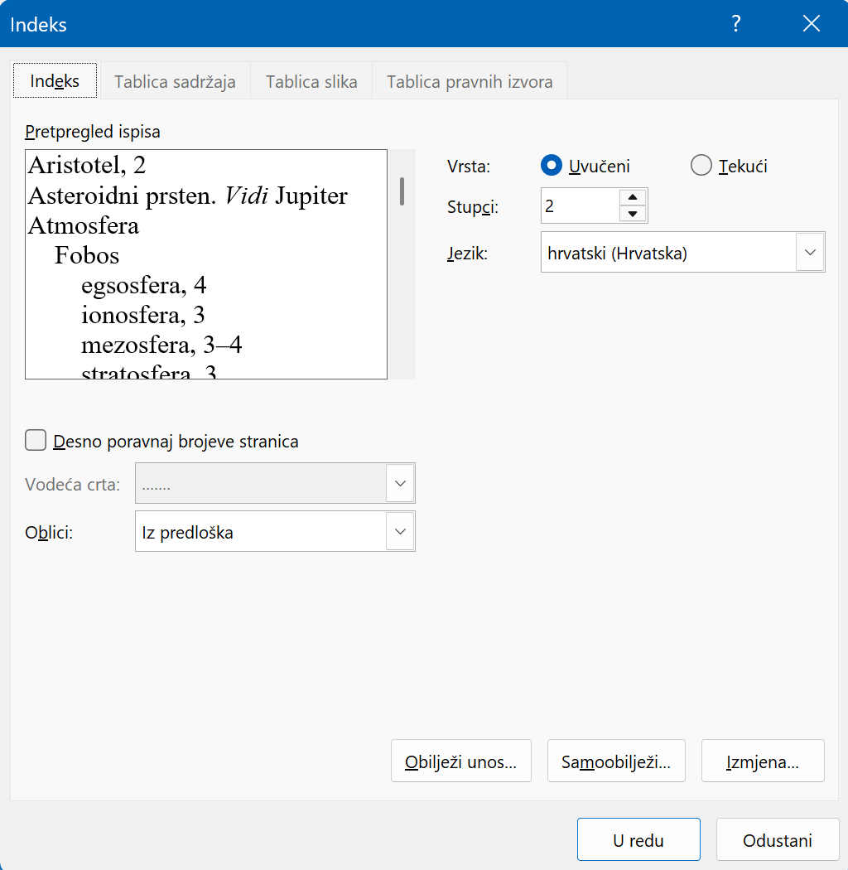
  - Vježba: Fusnote, knjižne oznake i indeksi
- Otvorite dokument vjezba2.docx.
- Dodajte slici opis Planine, a pod Natpis odaberite Slika.
- Umetnite fusnotu iza riječi plemenite Jelene na drugoj stranici, u zadnjem odlomku, i kao tekst bilješke upišite: Njegova majka.
- Izmijenite fusnotu na prvoj stranici da piše tekst: Žilj = cvijet ljiljan.
- Promijenite oblik fusnota iz arapskih u rimske brojke.
- Umetnite knjižnu oznaku pod nazivom Lektira iza naslova Petar Zoranić: Planine.
- Izradite unakrsnu referencu na broj stranice za knjižnu oznaku Lektira. U dokument upišite uvodni tekst za početak unakrsne reference na kraj druge stranice. Upišite: Za detaljne informacije pogledajte stranicu te nakon toga umetnite razmak i unakrsnu referencu.
- Prije zadnjeg odlomka umetnite još jednu sliku s interneta koja prikazuje planine.
- Na kraj teksta umetnite jednu sliku po svojem izboru.
- Dodajte opise novoumetnutim slikama.
- Umetnite prijelom stranice nakon zadnje slike pa na treću stranicu umetnite tablicu slika.
- Spremite dokument pod imenom planine.docx.
- Otvorite dokument vjezba2B.docx.
- Na kraj teksta dodajte prijelom stranice.
- Umetnite na posljednju stranicu tablicu sadržaja koja prikazuje prve dvije razine.
- Dva naslova oblikovana stilom Naslov 2 oblikujte stilom Naslov 3.
- Umetnite novu tablicu sadržaja te zadajte da prikazuje tri razine.
- Naslov Rijetka bolest izmijenite u Bolesti.
- Ažurirajte tablicu sadržaja tako da se pojavi promjena naslova.
- Spremite dokument pod imenom tablica_sadrzaja.docx.

- Poboljšanje produktivnosti
Po završetku ovog poglavlja polaznik će moći:
- umetnuti, ažurirati, zaključati, otključati i obrisati polje
- stvoriti i poslati skupno pismo
- umetnuti hiperveze
- automatizirati ispravljanje i unos teksta
- snimiti, pokrenuti i kopirati jednostavne makronaredbe.
U programu Word postoje različite značajke koje mogu poboljšati i olakšati unos i izmjenu već postojećeg teksta u dokumentu. Među njima je i uporaba polja koja omogućavaju da se poseban blok teksta unese u dokument, i to tekst koji podliježe promjenama, kao što su na primjer brojevi stranica, tekući datum te drugi promjenjivi podaci. To je tekst koji program Word automatski mijenja ovisno o tekstu koji je korisnik unio.
Isto tako, obrasci uvelike olakšavaju rad i autoru dokumenta, ali i korisnicima. S obzirom da su obrasci takva vrsta dokumenta koja se distribuira drugim ljudima tj. korisnicima, jedna od prednosti uporabe obrasca je da se uz pomoć polja obrasca mogu definirati određeni oblici odgovora, što kasnije omogućava jasnoću i dosljednost u informacijama dobivenim iz odgovora. Primjerice, može se rabiti polje obrasca koje zahtijeva od korisnika da odgovori s Da ili Ne, ili se može rabiti polje obrasca od korisnika zahtijeva da izabere odgovor s popisa preddefiniranih mogućnost.
U ovom poglavlju se može vidjeti i način povezivanja različitih podataka i dokumenata, ali i kako automatizirati oblikovanje teksta uz pomoć značajke Samooblikovanje i uz pomoć makronaredbi koje korisnik sam stvara prema svojim potrebama.
  - Uporaba polja
Zanimljivosti i napomene
Umjesto polja katkad je jednostavnije rabiti naredbe programa Word. Primjerice, hiperveza se jednostavnije umeće u dokument pomoću naredbe Veza koja se nalazi u skupini naredbi Veze na kartici Umetanje, nego pomoću polja HYPERLINK.
Polje je skup kodova koji daje upute programu Word da automatski umetne tekst, sliku, brojeve stranica itd. Od brojnih dostupnih polja vrlo su korisna polja koja automatski umeću podatke o dokumentu, kao što su datum, ime autora, veličina datoteke ili broj stranica. Također je vrlo korisno polje Formula, koje omogućava izvršavanje nekih računskih operacija, kao i polja koja omogućuju rad s dokumentima u skupnim pismima.
Kodovi polja elementi su u polju koji generiraju rezultat polja, a uključuju znakove polja, vrstu polja i upute. Prikazuju se u vitičastim zagradama i mogu se usporediti s formulom.
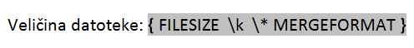
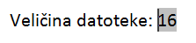
Rezultati polja su tekst ili slika umetnuti u dokument prema uputama polja i nalik su vrijednostima koje daje formula. Kada se dokument ispisuje ili se kodovi polja skriju, rezultati polja zamjenjuju kodove polja.
Ako se u vitičastim zagradama vide kodovi polja, npr. {=SUM(LEFT)} umjesto stvarnog zbroja, znači da program Word prikazuje kodove polja umjesto rezultata polja. Za prikaz rezultata kodova polja pritisne se kombinacija tipki [Alt]+[F9].
    - Umetanje polja
Polje se umeće ovako:
- mišem se klikne na mjesto u dokumentu na koje se želi umetnuti polje
- na kartici Umetanje u skupini Tekst odabere se naredba Brzi dijelovi a zatim se iz padajućeg izbornika odabere mogućnost Polje, pri čemu se otvara dijaloški okvir Polje
- u okviru Kategorije može se odabrati kategorija na padajućem izborniku ili se mogu ostaviti uključene sve kategorije
- u okviru Nazivi polja odabere se naziv odnosno vrsta polja.
Budući da daljnji koraci ovise o odabranoj vrsti polja, opisani su za svako polje pojedinačno.
Polje s nazivom autora dokumenta
Autor dokumenta je podatak koji se automatski pridodaje svojstvu dokumenta iz Mogućnosti gdje je unijeto korisničko ime. Ako je potrebno, to se svojstvo može izmijeniti u postavkama datoteke.
Postupak je umetanja polja s autorom u tekst:
- na kartici Umetanje Tekst Brzi dijelovi odabere se stavka Polje, pri čemu se otvara dijaloški okvir Polje
- u okviru Nazivi polja se odabere Author
  - može se odabrati neka od mogućnost u okviru Oblik, npr. Velika slova da bi ime autora pisalo velikim tiskanim slovima
  - u dijelu Svojstva polja u okvir Novi naziv može se unijeti ime autora ako dokument ne sadrži ime autora ili ako je ime drugačije od onog koje se treba prikazati u polju

- potvrdi se na U redu.
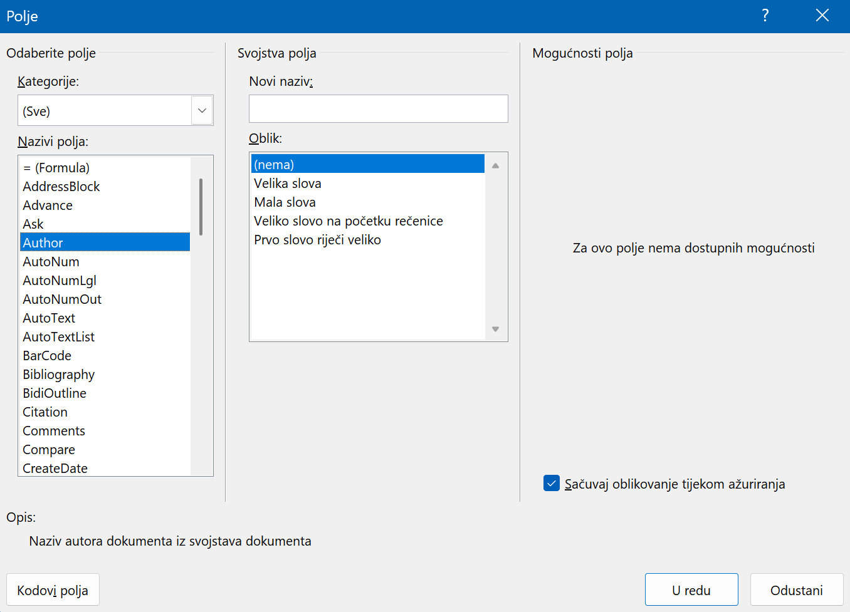
Polje s nazivom i mjestom dokumenta
To polje prikazuje naziv datoteke i putanju do datoteke, odnosno u kojoj se mapi datoteka nalazi.
Postupak je za umetanje polja s nazivom i mjestom dokumenta:
- na kartici Umetanje Tekst Brzi dijelovi odabere se stavka Polje, pri čemu se otvara dijaloški okvir Polje
- u okviru Nazivi polja odabere se FileName
- ako se želi prikazati i mjesto datoteke, tada se treba uključiti mogućnost Datoteci dodaj put, koja se nalazi u području Mogućnosti polja
- potvrdi se na U redu.
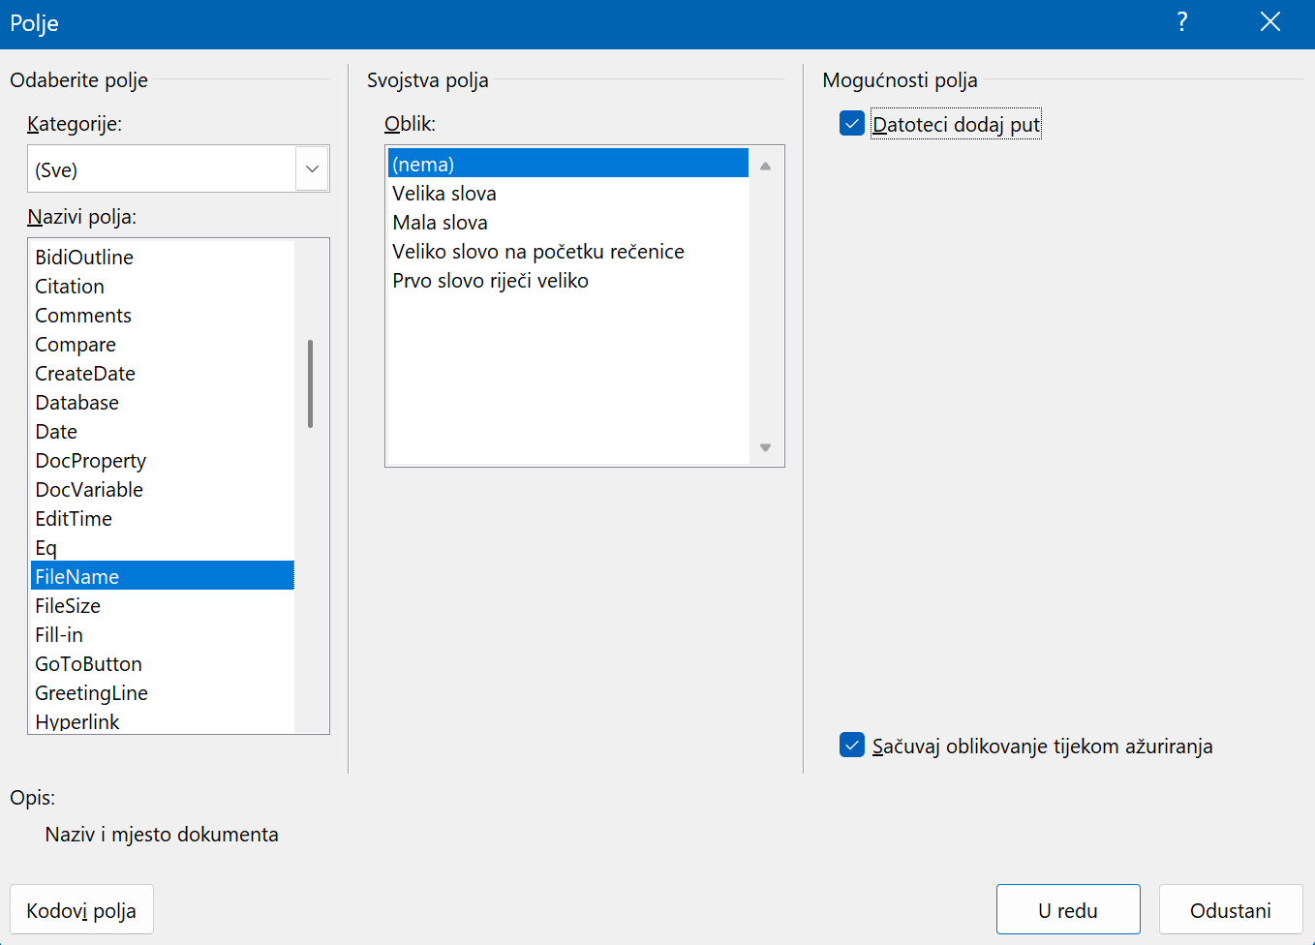
Polje s veličinom datoteke
To polje prikazuje veličinu trenutačne datoteke i ta veličina može biti izražena u bajtovima, kilobajtima ili megabajtima.
Postupak je za umetanje polja s veličinom dokumenta ovakav:
- na kartici Umetanje Tekst Brzi dijelovi odabere se stavka Polje, pri čemu se otvara dijaloški okvir Polje
- u okviru Nazivi polja odabere se FileSize
- može se još odabrati mogućnost da se veličina datoteke izrazi u kilobajtima ili megabajtima u području Mogućnosti polja uključivanjem mogućnosti Veličina datoteke u kilobajtima ili Veličina datoteke u megabajtima
- potvrdi se na U redu.
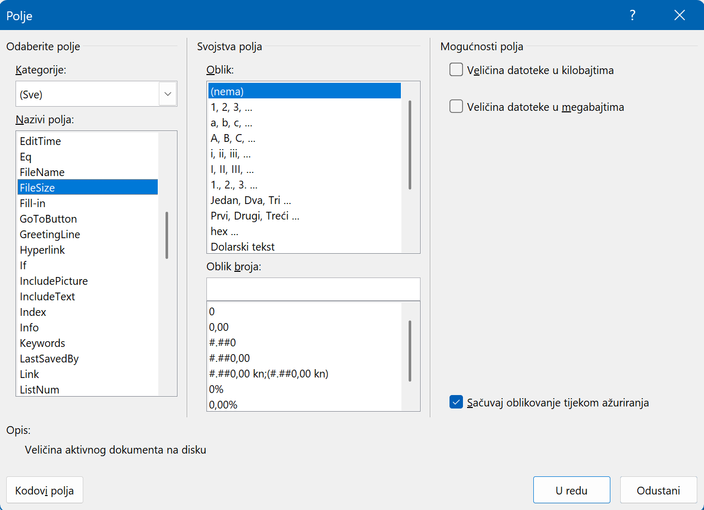
Polje s pitanjem za korisnika
U slučaju kad se želi postaviti neko pitanje korisniku dokumenta, umeće se Fill-in polje, pri čemu se pojavljuje dijaloški okvir s pitanjem u koji se može unijeti odgovor, koji se zatim prikazuje u dokumentu. Za unos pitanja s poljem treba:
- na kartici Umetanje Tekst Brzi dijelovi odabrati stavku Polje, pri čemu se otvara dijaloški okvir Polje
- u okviru Nazivi polja odabrati Fill-in
- u okvir Pitanje unijeti pitanje koje se pojavljuje na dijaloškom okviru
- potvrditi na U redu.
Također se može još uključiti mogućnost Zadani odgovor na pitanje, gdje se može unijeti riječ ili fraza za koju se očekuje da će biti najčešći odgovor, da ga korisnik ne bi morao unositi. No, korisnik pri otvaranju dijaloškog okvira s pitanjem može obrisati zadani odgovor i unijeti drugi odgovor, ako je to potrebno.
Uređivanje polja
Ako polje treba urediti, to se postiže ovako:
- desnom tipkom miša se klikne na polje koje se želi urediti i s kontekstnog se izbornika odabere naredba Uređivanje polja
- promijene se svojstva polja
  - ako su prikazana svojstva polja i mogućnosti polja, za rad izravno u kodu polja mišem se klikne na dugme Preklopi kodove polja kako bi se prikazao kôd polja (ako nije vidljiv), desnom tipkom miša se klikne na polje i s kontekstnog se izbornika odabere naredba Uređivanje polja a zatim dugme Kodovi polja pa onda Mogućnosti za dodavanje parametara polja
  - ako su prikazana samo napredna svojstva polja (kodovi polja), može se raditi izravno u kodu polja ili se može pritisnuti dugme Mogućnosti za dodavanje parametara polja.
    - Izmjena oblika broja u polju formule
Pri uporabi polja s formulama, oblik se broja može mijenjati ovisno o tome hoće li se rabiti decimale, oznaka postotka i sl. Oblik broja se može odabrati s padajućeg izbornika u okviru Oblik broja u dijaloškom okviru Formula koji se uvijek prikazuje pri unosu formule.
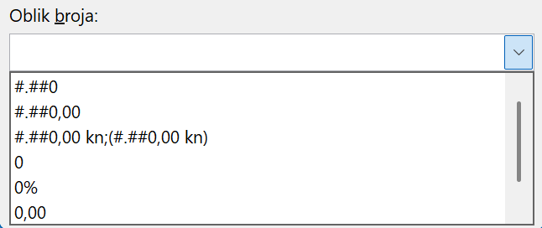

    - Umetanje formule za zbroj u tablici
Izračun ukupnog zbroja brojeva u retku ili stupcu u tablici izvodi se ovako:
- mišem se klikne na ćeliju u tablici u kojoj se želi prikazati zbroj
- u kontekstnoj kartici Raspored Podaci odabere se naredba Formula, pri čemu se otvara dijaloški okvir Formula
  - ako se ćelija u kojoj želimo prikazati zbroj nalazi na dnu stupca s brojevima, program Word predlaže formulu =SUM(ABOVE), tj. predlaže zbrajanje svih brojeva koji se nalaze u ćelijama koje su u istom stupcu i iznad ćelije u kojoj želimo prikazati zbroj
  - ako se ćelija u kojoj želimo prikazati zbroj nalazi desno od retka s brojevima, program Word predlaže formulu =SUM(LEFT), tj. predlaže zbrajanje svih brojeva koji se nalaze u ćelijama koje su smještene u istom retku i lijevo od ćelije u kojoj želimo prikazati zbroj
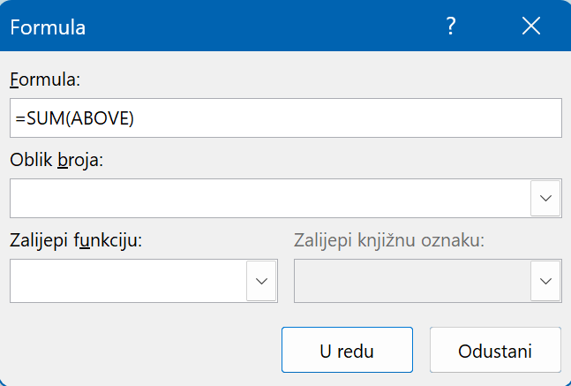
- mišem se klikne na dugme U redu.
Program Word će umetnuti rezultat izračuna kao polje u označenu ćeliju. Promijeni li se vrijednost u ćeliji na koju se upućuje, izračun se može obnoviti tako da se označi polje, a zatim se pritisne tipka [F9] ili se može na polje pritisnuti desnom tipkom miša pa se odabere naredba Ažuriraj polje.
    - Ažuriranje, otključavanje i zaključavanje polja
Zanimljivosti i napomene
Polja se mogu ažurirati i kod ispisa dokumenata. Mišem se klikne na Datoteka, a zatim na dugme Mogućnosti. U izborniku na lijevoj strani dijaloškog okvira Mogućnosti programa Word odabere se mogućnost Prikaz. U skupini Mogućnosti ispisa uključi se potvrdni okvir Ažuriraj polja prije ispisivanja.
Povremeno je potrebno ažurirati polja da bi se podaci osvježili. To se postiže ovako:
- za obnovu jednog polja mišem se najprije klikne na to polje ili na rezultat polja
- pritisne se na tipku [F9] ili se polje pritisne desnom tipkom miša, a na izborniku se odabere mogućnost Ažuriraj polje.
Za obnovu svih polja u dokumentu, najprije se označi čitav tekst pritiskom kombinacije tipki [Ctrl]+[A] ili odabirom naredbe Polazno Uređivanje Odabir Odaberi sve, a zatim se pritisne tipka [F9].
Polja se mogu otključavati i zaključavati. Zaključavanje polja zapravo je sprečavanje da se rezultati polja ažuriraju.
Polje se zaključava tako da se označi polje u dokumentu, a zatim se pritisne kombinacija tipki [Ctrl]+[F11].
Postupak je za otključavanje polja i omogućavanje ažuriranja rezultata polja da se klikne mišem na polje, a zatim se pritisne kombinacija tipki [Ctrl]+[Shift]+[F11].
    - Brisanje polja
Da bi se polje obrisalo, označi se u dokumentu, a zatim se pritisne tipka [Delete].
Ako polje u dokumentu nije vidljivo, treba:
- označiti čitav tekst u dokumentu pritiskom kombinacije tipki [Ctrl]+[A] ili odabirom naredbe Polazno Uređivanje Odabir Odaberi sve
- pritisnuti kombinaciju tipki [Alt]+[F9] i prikazat će se svi kodovi polja u dokumentu
- obrisati polja.
Promjena rezultata polja u običan tekst
Kad se rezultat polja želi izmijeniti u običan tekst, to se može učiniti ovako:
- najprije se odabere polje tako da se mišem klikne na njega
- pritisne se kombinacija tipki [Ctrl]+[Shift]+[F9]
- nakon promjene rezultata polja u običan tekst, podaci postaju statični i ne mogu se više obnoviti poput polja.

  - Obrasci
Obrazac je strukturirani dokument koji sadrži polja rezervirana za unos podataka. Jednom dizajnirani obrazac može se popunjavati na papiru ili u programu Word. Umetnuti se mogu tekstna polja, koja će popunjavati korisnici, i potvrdni okviri, kojim se određena mogućnost odabere ili ne odabere, kao i padajući popisi. Obrazac se može raspodijeliti i prikupljati putem e-pošte.
    - Stvaranje obrasca
U obrascu se mogu uporabiti polja obrasca (mjesta na kojima je spremljena određena vrsta podatka, npr. naziv ili adresa), kontrole obrasca (objekti grafičkoga korisničkog sučelja, npr. tekstni okvir, potvrdni okvir, padajući popis, klizač) te tekstni okviri.
Stvaranje obrasca koji se može pogledati i popuniti u programu Word odvija se u nekoliko koraka.
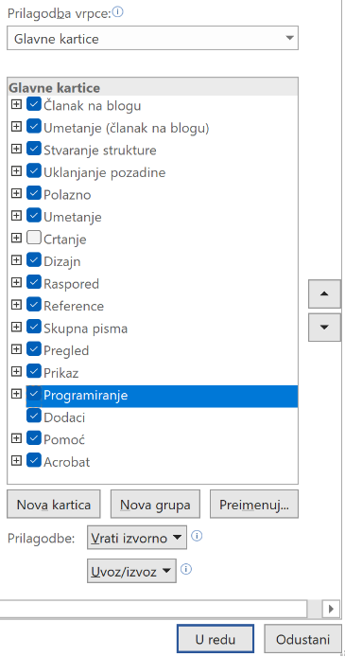
Da bi se u programu Word obrasci mogli umetati i mijenjati, mora biti vidljiva kartica Programiranje. U slučaju da se kartica Programiranje ne vidi, prilagodba postavki programa Word za stvaranje obrasca obavlja se ovako:
- mišem se klikne na izbornik Datoteka i odabere se dugme Mogućnosti, pri čemu se otvara dijaloški okvir Mogućnosti programa Word
- u izborniku s lijeve strane odabire se Prilagodba vrpce, a zatim mogućnost Glavne kartice koja se nalazi u padajućem izborniku s desne strane.
- uključi se potvrdni okvir Programiranje
- mišem se klikne na dugme U redu.
Obrazac se može temeljiti na već postojećem predlošku ili se može izraditi iz novoga praznog dokumenta.
Ako će se obrazac temeljiti na već postojećem predlošku, otvori se željeni predložak ili se pak otvori novi prazni dokument.

    - Umetanje polja obrasca
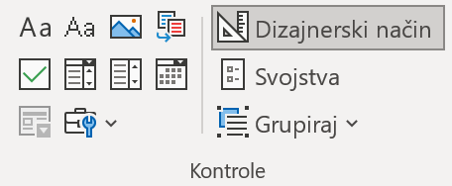
Da bi se sadržaju obrasca dodala
kontrola, najprije treba uključiti
pogled dizajna za obrazac, tj. na
kartici Programiranje u skupini
Kontrole kliknuti mišem na dugme
Dizajnerski način.
Zatim se točka unosa postavi na mjesto na koje se želi umetnuti kontrola obrasca, a zatim se na kartici Programiranje u skupini Kontrole pritisne dugme za umetanje neke od ovih kontrola:
- Tekstualni okvir – polje za popunjavanje u koje korisnici mogu unositi tekst
- Potvrdni okvir – okvir koji se može uključiti ili isključiti
- Padajući popis – polje koje ograničava dostupne odabire na one koji se navedu.
Umetanje tekstnog polja
Ako nije uključen dizajnerski način za obrazac, treba ga uključiti, a za to je potrebno:
- pogled dizajna za obrazac uključiti tako da se na kartici Programiranje u skupini Kontrole pritisne dugme Dizajnerski način
- znak unosa postaviti u dokument na mjesto kamo se želi umetnuti polje obrasca
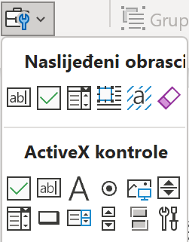
- na kartici Programiranje u skupini Kontrole mišem se klikne na dugme Kontrola sadržaja obogaćenog teksta 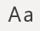 ili Kontrola sadržaja običnog teksta 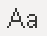.
- na kartici Programiranje u skupini
Kontrole mišem se klikne na dugme
Naslijeđeni alati i iz kontekstnog
izbornika izabere se dugme Tekstno
polje (kontrola obrasca).
Kontrola sadržaja obogaćenog teksta rabi se
kad se želi unijeti više teksta koji se želi dodatno
oblikovati, dok Kontrola sadržaja običnog teksta služi za odlomke u kojima će cijeli tekst biti oblikovan jednako.
Zadani tekst koji je unesen u tekstni okvir može se promijeniti kako bi dao dodatnu uputu o popunjavanju.


Za izmjenu tekstnog polja potrebno je:
- pritisnuti na kontrolu čija se svojstva žele prilagoditi
- na kartici Programiranje u skupini Kontrole mišem se klikne na dugme Svojstva, pri čemu se otvara dijaloški okvir Svojstva kontrole sadržaja
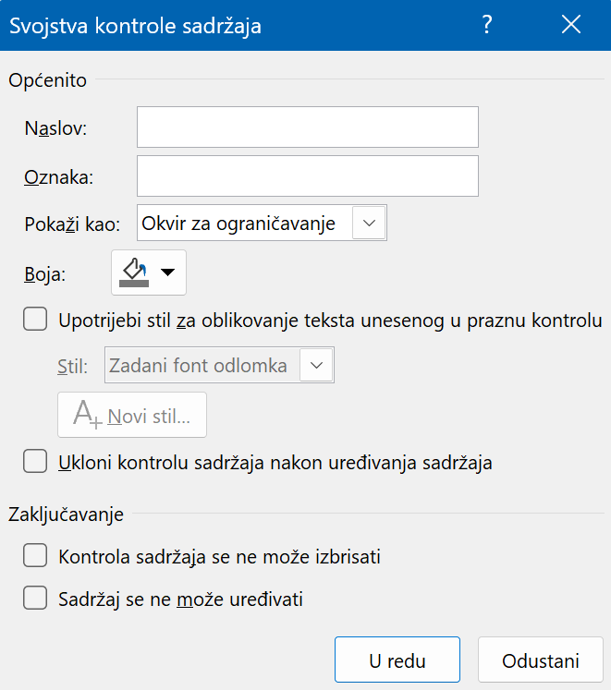
- promijene se željene osobine i mišem se klikne na dugme U redu.
Umetanje padajućeg popisa
Kao i kod tekstnog polja, ako nije uključen dizajnerski način za obrazac, treba ga uključiti, a zatim:
- znak unosa postaviti u dokument na mjesto gdje se želi umetnuti polje obrasca
- na kartici Programiranje u skupini Kontrole mišem se klikne na dugme Kontrola sadržaja padajućeg popisa .
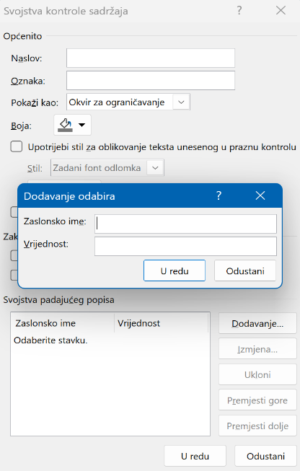
- da bi se dodale pojedine stavke, kliknuti mišem na naredbu Svojstva u skupini Kontrole na kartici Programiranje.
- kliknuti mišem na dugme
Dodavanje, u kontekstni izbornik
upisati Zaslonsko ime i
Vrijednost te potvrditi na U redu;
ta se radnja ponavlja toliko puta
koliko stavki se treba unijeti na
popis
- u dijaloškom okviru Svojstva
kontrole sadržaja mišem se
klikne na U redu čime se
završava izrada padajućeg
popisa.
Za promjenu padajućeg popisa treba:
- pritisnuti na kontrolu čija se svojstva žele prilagoditi
- na kartici Programiranje u skupini Kontrole mišem se klikne na dugme Svojstva, pri čemu se otvara dijaloški okvir Svojstva kontrole sadržaja
  - za izmjenu stavke koja se pojavljuje u padajućem popisu mišem se klikne na željenu stavku a potom na dugme Izmjena
  - za brisanje stavke s padajućeg popisa označiti tu stavku i kliknuti mišem na dugme Ukloni.
Redoslijed pojavljivanja stavki mijenja se tako da se pritisne stavka kojoj se želi promijeniti položaj pa se klikne na dugme Premjesti gore za premještanje stavke prema gore ili dugme Premjesti dolje za premještanje stavke prema dolje.
Zadani tekst padajućeg popisa 'Odaberite stavku.' može se promijeniti kako bi ispunjavanje obrasca bilo jasnije i jednostavnije. Dizajnerski način treba biti uključen.
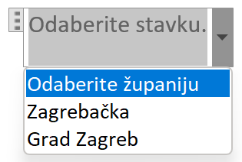
Umetanje polja potvrdnog okvira
Ako nije uključen, najprije treba uključiti dizajnerski način za obrazac, a zatim:
- znak unosa postavi se u dokument na mjesto gdje se želi umetnuti polje obrasca
- na kartici Programiranje u skupini Kontrole odabere se mogućnost Kontrola sadržaja potvrdnog okvira .
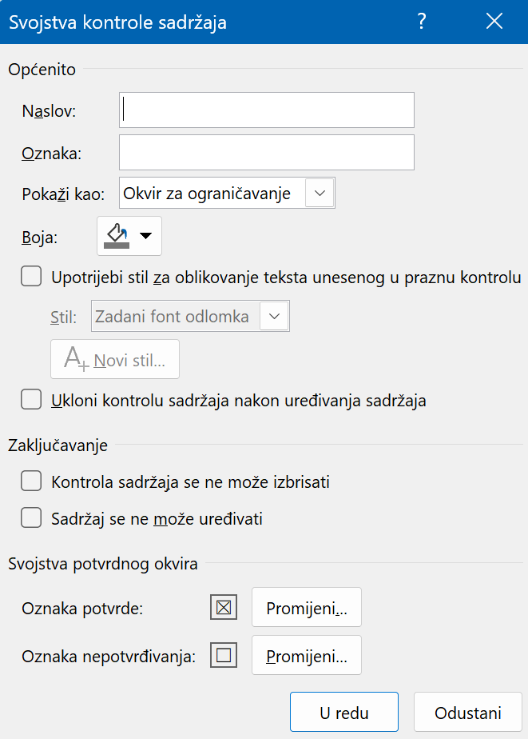
Za izmjenu polja potvrdnog okvira treba:
- pritisnuti na kontrolu čija se svojstva žele prilagoditi
- na kartici Programiranje u skupini Kontrole kliknuti mišem na dugme Svojstva, pri čemu se otvara dijaloški okvir Svojstva kontrole sadržaja
- izmijeniti željene osobine i kliknuti mišem na dugme U redu.
    - Dodavanje teksta pomoći kontrolama obrasca
Tekst uputa služi za jednostavniju uporabu obrasca. Zadani tekst uputa u kontrolama obrasca može se prema potrebi zamijeniti tekstom koji će učinkovitije prenijeti uputu kako rabiti određenu kontrolu.
Pomoć se kod tekstnog okvira i padajuće liste dodaje mijenjanjem zadanog teksta u tim kontrolama.
Kontrole za tekst, potvrdni okvir i kombinirani okvir mogu se dodavati i iz padajućeg popisa Naslijeđeni alati grupe naredbi Kontrole.
Naslijeđeni alati kompatibilni su sa dokumentima starijih inačica programa Word (2019 i ranije).
Za dodavanje teksta pomoći kontroli naslijeđenih alata treba:
- dva puta kliknuti mišem na kontrolu obrasca kojem se želi dodati tekst pomoći, pri čemu se otvara dijaloški okvir s mogućnostima, npr. Mogućnosti tekstualnog polja obrasca, ako smo umetnuli u obrazac Tekstno polje
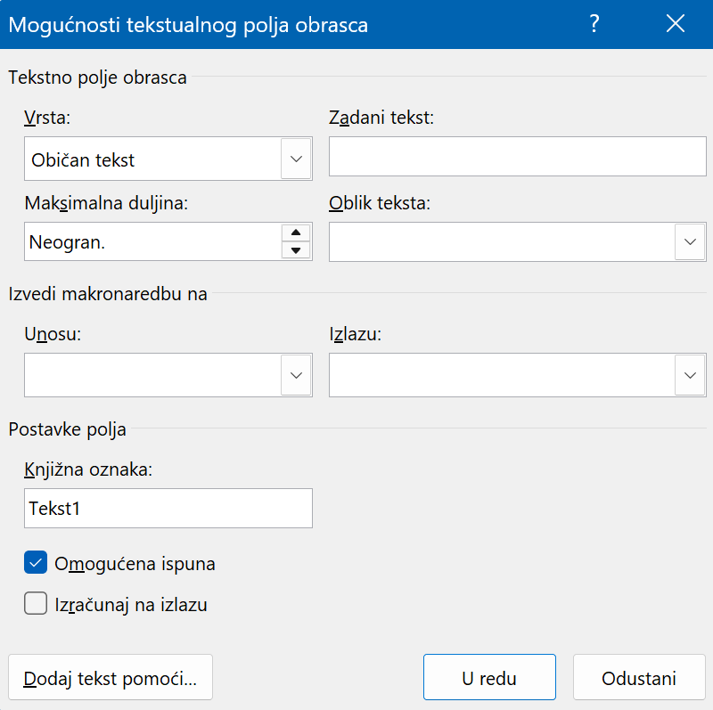
- mišem kliknuti na dugme Dodaj tekst pomoći, pri čemu se otvara novi dijaloški okvir Tekst pomoći polja obrasca

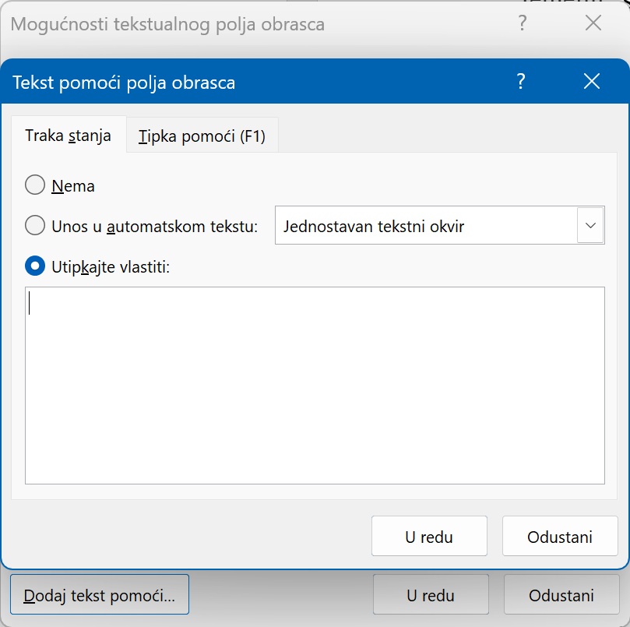
- na kartici Traka stanja u okvir Utipkajte vlastiti unijeti tekst koji se prikazuje kao pomoć na traci stanja
- na kartici Tipka pomoći (F1) u okvir Utipkajte vlastiti unijeti tekst koji će se prikazati pri pritisku na
tipku F1 dok je znak unosa u obrascu
- potvrditi dugmetom U redu, čime se zatvara dijaloški okvir Tekst pomoći polja obrasca
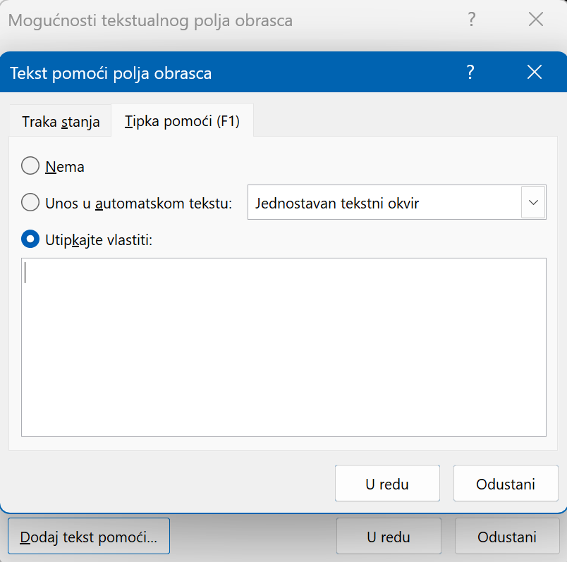
- kliknuti mišem na dugme U redu da se zatvori dijaloški okvir s mogućnostima obrasca.
    - Zaštita obrasca
Zanimljivosti i napomene
Kontrole se mogu grupirati i pomoću miša tako da se pritisne tipka miša i mišem se povlači dok se ne obuhvate sve kontrole koje se žele grupirati.
Prije nego se učini dostupnim drugim korisnicima, obrazac treba zaštititi. Zaštita omogućava korisnicima popunjavanje obrasca, ali ne dopušta mijenjanje izgleda obrasca i njegovih standardnih elemenata. Obrazac se može zaštititi za vrijeme izrade, da bi se zaštitile već uređene kontrole. Zaštita se može ukloniti radi dodatnih izmjena ili se može zaštititi nakon što je potpuno gotov. Zaštiti se može i cijeli obrazac ili neki njegovi dijelovi.

Za zaštitu pojedinačnih dijelova obrasca postupak je ovakav:
- grupiraju se kontrole koje se žele zaštititi od promjena
- kontrole se grupiraju tako da se za vrijeme dok se drži pritisnuta tipka [Shift] pritisnu sve kontrole koje se žele grupirati, a zatim se na kartici Programiranje u skupini Kontrole odabere naredba Grupiraj
- na kartici Programiranje u skupini Kontrole odabere se naredba Svojstva
- u dijaloškom okviru Svojstva kontrole sadržaja u području Zaključavanje odabere se jedna od mogućnosti:
Kontrola sadržaja se ne može izbrisati – ako se želi onemogućiti brisanje kontrole, dok se sadržaj kontrole može mijenjati
Sadržaj se ne može uređivati – ako se želi onemogućiti mijenjanje sadržaja kontrole, dok je brisanje kontrole dopušteno.
Kad se želi zaštititi cjelokupni sadržaj obrasca treba:
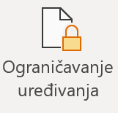
- isključiti mogućnost Dizajnerski način ako je uključena
- na kartici Programiranje u skupini Zaštita odabrati naredbu Ograniči uređivanje
- u oknu zadatka Ograničenja uređivanja, pod točkom 2. Ograničenja uređivanja, uključiti potvrdni okvir Dopusti samo ovu vrstu uređivanja u dokumentu, a s pripadajućeg padajućeg popisa odabrati Ispunjavanje obrasca, čime se korisniku omogućuje samo popunjavanje obrasca
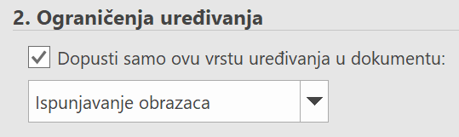
- za početak provođenja zaštite u području Početak provođenja mišem se klikne na dugme Da, počni provoditi zaštitu
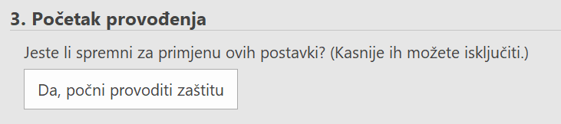
  - za dodjelu lozinke obrascu, tako da samo pregledavatelji koji znaju lozinku mogu ukloniti zaštitu, u dijaloškom okviru Početak provođenja zaštite u okvir Unesite novu lozinku (neobavezno) upisati lozinku, opet upisati lozinku u okvir Ponovno unesite lozinku da biste je potvrdili, a zatim potvrditi dugmetom U redu
  - ako se obrascu ne želi dodijeliti lozinka, u dijaloškom okviru Početak provođenja zaštite u okvire Unesite novu lozinku (neobavezno) i Ponovno unesite lozinku da biste je potvrdili ostaviti praznima, a zatim pritisnuti dugme U redu.
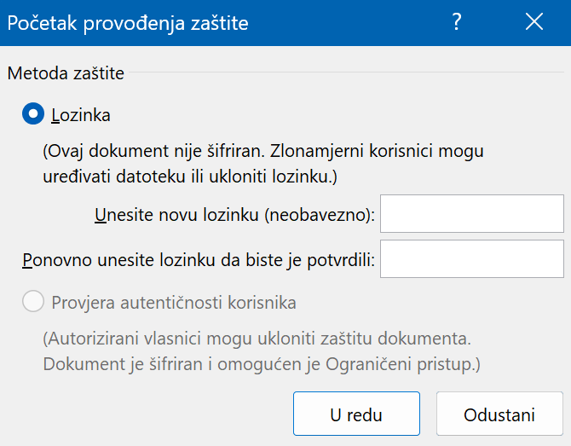
Ako se obrazac ne zaštiti lozinkom, postavljena ograničenja uređivanja može mijenjati bilo tko.
    - Brisanje polja iz obrasca
Polja se iz obrasca brišu ovako:
- ako je potrebno, prvo se ukloni zaštita s obrasca
- odabere se polje obrasca koje se želi izbrisati
- pritisne se tipka [Delete].
  - Predlošci
Zanimljivosti i napomene
O makronaredbama će više govora biti u daljnjem dijelu ovog poglavlja.
Predložak je dokument kojem je već unaprijed određen izgled i kojim započinjemo izradu novog dokumenta. Svaki novi dokument, ako nije odabran neki određeni predložak, nastaje iz osnovnog predloška koji se zove Normal.dotm. Predlošci se rabe za brzu i jednostavno izradu onih vrsta dokumenata koje se često rabe. Sadrže strukturu i značajke za oblikovanje elemenata poput stila i drugih postavki dokumenata (stil i grafika, oblikovanje, alatne trake, font, makronaredbe, automatski tekst, tipke prečaca, izgled stranice itd.). Program Word sadrži veći broj predložaka koji se mogu prilagoditi i oblikovati za specifične potrebe.
Važno je napomenuti da se pri otvaranju predloška stvara novi dokument koji je kopija tog predloška. U programu Microsoft Word 2021 predložak može biti datoteka s ekstenzijom .dotx ili s ekstenzijom .dotm. Vrsta datoteke .dotm dopušta da se u datoteci omoguće makronaredbe, dok .dotx označava datoteku koja ne sadrži makronaredbe.
Treba uočiti razliku između općih predložaka, koji uključuju Normal.dotm, i predložaka dokumenata. Dok prvi sadrže postavke dostupne svim dokumentima, potonji sadrže postavke dostupne samo dokumentima koji se temelje na tom predlošku.
    - Promjena osnovnog oblikovanja i izgleda predloška
Kad se mijenja predložak, promjene utječu na sve nove dokumente koji se temelje na tom predlošku. Promjene koje se naprave na predlošcima na kojima se temelje postojeći dokumenti ne utječu na sadržaj postojećih dokumenata.
Izmjena izgleda predloška izvodi se ovako:
Zanimljivosti i napomene
Budući da predlošci mogu pohraniti makronaredbene viruse, treba biti jako pozoran prilikom njihova otvaranja ili izrade datoteka koje se zasnivaju na novom predlošku.
- klikom mišem na karticu Datoteka otvara se izbornik na kojem se odabere mogućnost Otvori
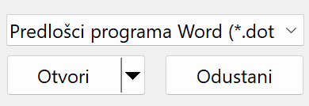
- u oknu zadataka Otvori klikom na mogućnost Pregledaj otvara se dijaloški okvir Otvaranje te se iz padajućeg popisa odabere Predlošci programa Word (.dotx), a zatim se odabere predložak koji se želi promijeniti
- sada se mogu promijeniti elementi koji će se u početku nalaziti u svakom dokumentu zasnovanom na tom predlošku, kao što su tekst i grafika, stilovi, oblikovanje, makronaredbe, unosi automatskog teksta, alatne trake, postavke izbornika i tipkovni prečaci u predlošku
- kada su unesene sve promjene, odabere se izbornik Datoteka i naredba Spremi.
    - Izrada novih predložaka iz postojećih dokumenata
Predlošci se mogu izraditi vlastitim stilovima ili pomoću postojećih predložaka u programu Word tako da se izmijene i prilagode.
Dokument koji se želi spremiti kao predložak za izradu novih dokumenata treba spremiti u obliku predloška, a to se postiže ovako:
Zanimljivosti i napomene
Da bi unosi automatskog teksta i makronaredbi bili dostupni samo dokumentima koji se temelje na specifičnom predlošku, treba ih spremiti u taj predložak, a ne u predložak Normal.dotm.
- mišem se klikne kartica Datoteka i iz izbornika se odabere mogućnost Spremi kao, zatim se odabere mogućnost Pregledaj
- u dijaloškom okviru Spremi kao u polje Naziv datoteke upisuje se naziv predloška
- u polju Spremi u obliku odabere se s padajućeg izbornika opcija Predložak programa Word (*.dotx).

  - Vježba: Polja i obrasci
- Otvorite dokument vjezba3.docx.
- Na prvu stranicu kopirajte tablicu iz dokumenta stupci.docx i umetnite novi redak na kraj tablice. Kliknite mišem na praznu ćeliju na dnu stupca S. b. i izračunajte ukupan zbroj brojeva u tom stupcu pomoću polja funkcije SUM().
- Na drugoj stranici dokumenta promijenite zadane vrijednosti potvrdnih polja obrazaca na Potvrđeno.
- Dodajte novu stavku padajućem polju obrasca Dob 65 i više.
- Iznad tablice s podacima za Zagrebačku županiju dodajte novu kontrolu s bogatim tekstom i napišite: Dobne skupine u Zagrebačkoj županiji i uključite mogućnost da se tekst ne može uređivati.
- Umetnite polje s nazivom dokumenta na sâm kraj dokumenta.
- Zaštitite obrazac tako da se može samo ispunjavati.
- Spremite dokument u obliku predloška pod nazivom obrasci.dotx.
- Spremite dokument pod nazivom vjezba_obrasci.docx i zatvorite ga.

  - Skupno pismo
Skupno (cirkularno, serijsko) pismo dokument je koji se rabi kod slanja dokumenta istog sadržaja različitim primateljima. Svako pismo, iako istog sadržaja, može se prilagoditi primatelju, primjerice tako da se svakom primatelju obraća imenom. Skupno pismo rabi se i za izradu omotnica i naljepnica.
Skupno pismo izrađuje se iz dvaju dokumenata:
- glavnog dokumenta, koji je temelj za sve primatelje, i
- izvora podataka primatelja – Word, Excel ili Access datoteka s podacima o primateljima, npr. imenima i adresama primatelja ili adresar iz Microsoft Outlooka.
Pri spajanju u spojeni dokument stvara se kopija glavnog dokumenta u kojoj polja u glavnom dokumentu najprije zamjenjuje informacija koja se nalazi u prvom retku podatkovne tablice, zatim se stvara nova kopija glavnog dokumenta u kojoj su polja zamijenjena informacijom iz drugog retka podatkovne tablice i tako redom. Tako nastale kopije spajaju se u novi dokument koji se naziva spojeni dokument.
Spojna polja mogu se umetati pojedinačno, tj. svako polje posebno, ili se može umetnuti složeno polje koje se sastoji od nekoliko grupiranih polja. Naime, za često rabljene stavke, poput adresnih blokova i pozdravnih redaka, program Word nudi složena polja koja grupiraju nekoliko polja.
Adresni blok složeno je polje koje se sastoji od više polja, primjerice od polja Ime, Prezime, Adresa, Grad, Poštanski broj i sl.
Polje Pozdravni redak može, primjerice, sadržavati tekst s prigodnim pozdravom te jedno ili više polja s imenom, prezimenom, titulom i slično.
Postupak izrade skupnih pisama uz pomoć čarobnjaka za cirkularna pisma sastoji se od šest koraka:
- Odabir vrste dokumenta – određivanje izrađuju li se pisma, poruke e-pošte, omotnice, naljepnice ili imenik
- Odabir glavnog dokumenta – odabir polaznog dokumenta na osnovi kojeg će se izraditi skupno pismo, a to može biti već prije izrađen dokument ili novi prazan dokument u koji će se umetnuti prigodni sadržaj – upisati tekst, umetnuti slike i slično
- Odabir primatelja – povezivanje glavnog dokumenta s izvorom podataka primatelja i prilagodba popisa primatelja ili stavki
- Dodavanje polja skupnog pisma u dokument – nakon što se izradi skupno pismo, umetnuta polja skupnog pisma bit će zamijenjena podacima iz podatkovne datoteke (izvor podataka primatelja)
- Pregled – pregled svakog primjerka pisma prije ispisivanja ili spajanja u spojeni dokument
- Spajanje – ispis ili spajanje skupnog pisma u spojeni dokument.
U prvom koraku je potrebno odabrati vrstu dokumenta, što znači odabrati pismo koje će se slati običnom poštom ili elektroničku poštu, a mogu se pripremiti i omotnice, naljepnice ili imenik.
U drugom koraku se odabire već pripremljeno pismo, ako ono postoji, a ako ne, tada se upisuje novi sadržaj.
    - Prilagodba popisa primatelja
U trećem koraku Odabir primatelja glavni se dokument odnosno pismo povezuje s popisom primatelja. Kod velikih popisa primatelja odnosno adresara moguće je da će biti potrebne dodatne prilagodbe, primjerice, hoće li se skupno pismo slati svim osobama iz adresara ili samo pojedincima.
U tablicama s velikim brojem slogova često se javlja potreba za razvrstavanjem podataka po određenom polju i također se često javlja potreba za izdvajanjem samo onih slogova iz tablice koji zadovoljavaju određeni kriterij.
Za odabir je pojedinačnih osoba iz adresara potrebno:
- nakon izrade i spremanja novog popisa ili odabira podatkovne datoteke s podacima o primateljima otvoriti dijaloški okvir Primatelji cirkularnih pisama
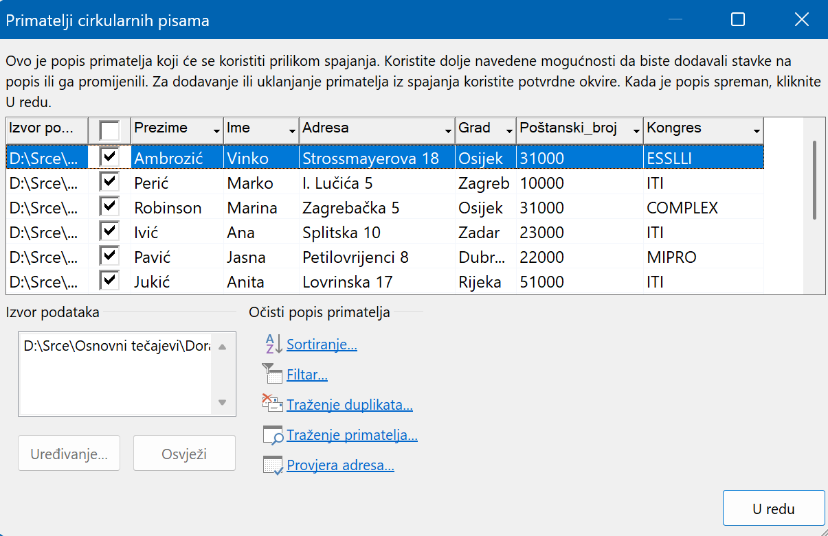

- u njemu odabrati slogove iz tablice s podacima o primatelju koji će se rabiti prilikom stvaranja skupnog pisma, odnosno odabrati hoće li se uporabiti svi slogovi ili samo neki, ovisno o tome želi li se skupno pismo poslati svim primateljima čiji se podaci nalaze u podatkovnoj tablici ili samo nekima
  - željeni slog tablice odabrati uključivanjem potvrdnog okvira ispred zapisa
  - odabirom potvrdnog okvira u zaglavlju tablice odabrati sve slogove tablice, a isključivanjem potvrdnog okvira u zaglavlju isključuju se svi slogovi tablice
- nakon odabira željenih primatelja mišem se klikne na dugme U redu, pri čemu se zatvara dijaloški okvir Primatelji cirkularnih pisama.
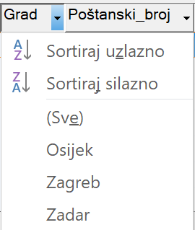
Za razvrstavanje popisa mišem se klikne na odgovarajuće zaglavlje stupca i popis se poreda uzlaznim redoslijedom, a za razvrstavanje silaznim redoslijedom još se jednom klikne zaglavlje stupca.
Drugi je način razvrstavanja odabir strelice uz zaglavlje stupca, pri čemu se otvara padajući izbornik u kojem se odabere mogućnost Sortiraj uzlazno za uzlazno razvrstavanje, a opcija Sortiraj silazno za silazno razvrstavanje tablice po odabranom stupcu. Uz odabir uzlaznog ili silaznog načina razvrstavanja, pritiskom na strelicu uz zaglavlje stupca može se također odabrati hoće li se u tablici prikazati svi zapisi (Sve), samo oni koji u ovom polju nemaju upisan podatak (Praznine), samo oni kojima je ovo polje popunjeno nekim podatkom (Bez praznina) ili samo oni koji u tom polju imaju upisan određen podatak.
Primjerice, ako se žele prikazati samo oni zapisi koji u polju Ime sadrže podatak Ivan, tada se pritisne strelica uz naziv polja Ime pa se iz padajućeg izbornika odabere ime Ivan; ako u podajućem izborniku nema ponuđene mogućnosti Ivan, to znači da ne postoji ni jedan zapis u tablici koji u polju Ime sadrži podatak Ivan.
Žele li se prikazati samo oni zapisi koji u polju Ime sadrže podatak Ivan i u polju Grad podatak Osijek, tada je potrebno postaviti kriterij prikaza podataka i na polje Ime i na polje Grad; odabere se strelica uz polje Ime i s padajućeg se popisa odabere ime Ivan, a zatim se pritisne strelica uz polje Grad i s padajućeg popisa odabere se grad Osijek. Za ponovni prikaz svih slogova treba pritisnuti strelicu uz polje Ime i iz padajućeg popisa odabrati mogućnost Sve, pa isto ponoviti i za polje Grad.

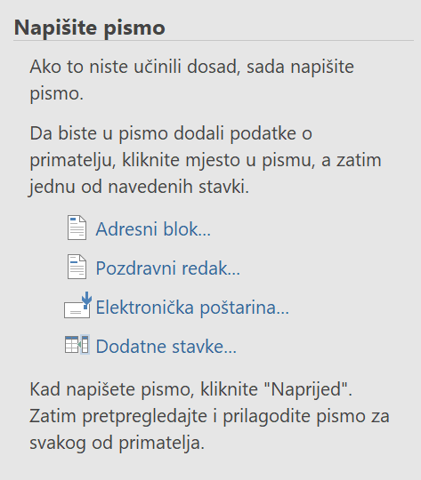
    - Dodavanje polja skupnog pisma u dokument
U četvrtom se koraku čarobnjaka za cirkularna pisma dodaju rezervirana mjesta u dokument, koja će pokazivati gdje će se u svakoj kopiji dokumenta pojaviti jedinstveni podatak.
Rezervirana mjesta, kao što su primjerice ime ili adresa, zovu se polja skupnog pisma ili spojna polja. Polja skupnog pisma odgovaraju zaglavlju tablice u odabranoj podatkovnoj datoteci. Stupcima u podatkovnoj tablici predstavljene su kategorije informacija, kao što su ime, prezime, adresa i slično. Polja koja se dodaju u glavni dokument predstavljaju rezervirana mjesta za te kategorije.
Umetanje adresnog bloka
Polje se adresnog bloka u dokument dodaje ovako:
- za dodavanje spojnog polja mišem se klikne na dokument na mjestu gdje se polje želi dodati
- za dodavanje adresnog bloka u oknu zadatka Cirkularna pisma odabere se Adresni blok, pri čemu se otvara dijaloški okvir Umetanje adresnog bloka
- u njemu se odredi koji se elementi adrese žele umetnuti i u kojem obliku, dok se u desnom dijelu dijaloškog okvira nalazi pretpregled u kojem je vidljiv odabrani izgled adresnog bloka
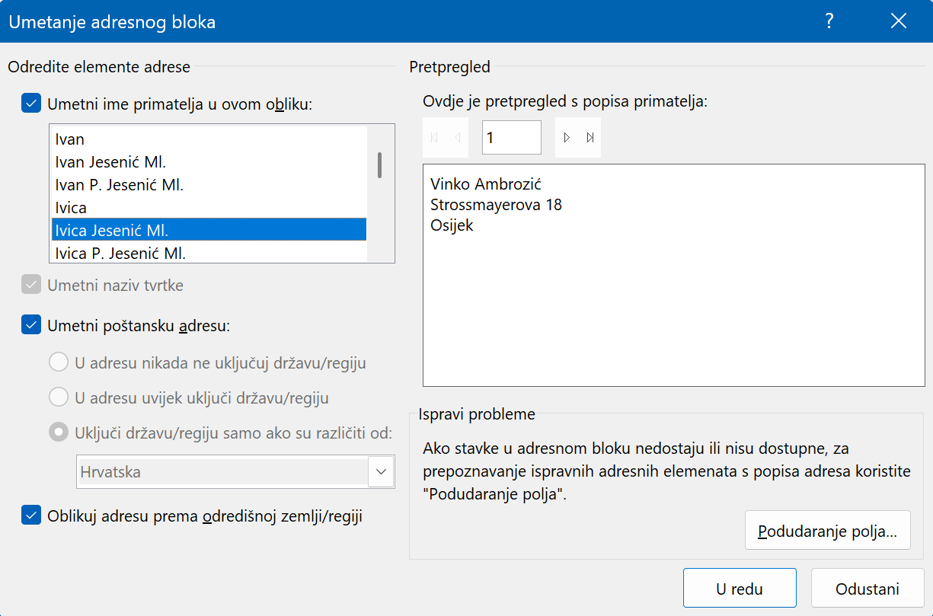
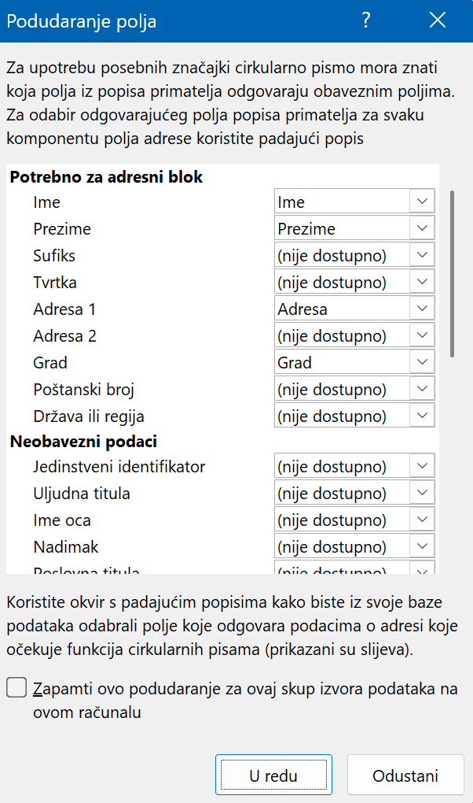
- ako se pojavi dijaloški okvir Podudaranje polja, programu Word nedostaje određena informacija potrebna za slaganje adresnog bloka, u tom slučaju mišem se klikne na strelicu uz okvir u kojem se pojavljuje poruka nije dostupno, a zatim se iz padajućeg popisa odabere polje iz podatkovne tablice koje odgovara polju potrebnom za stvaranje adresnog bloka
  - dijaloški okvir Podudaranje polja može se otvoriti i pritiskom na dugme
Podudaranje polja u dijaloškom okviru
Umetanje adresnog bloka
- na kraju se potvrdi na dugme U redu.

Umetanje pozdravnog retka
Za definiranje polja pozdravnog retka treba:
- za dodavanje pozdravnog retka u oknu zadatka Cirkularna pisma odabrati Pozdravni redak, pri čemu se otvara dijaloški okvir Umetanje pozdravnog retka, u kojem se odredi oblik retka pozdrava; redak pozdrava uključuje pozdrav, oblik imena i interpunkcijski znak koji se nalazi na kraju pozdravnog retka
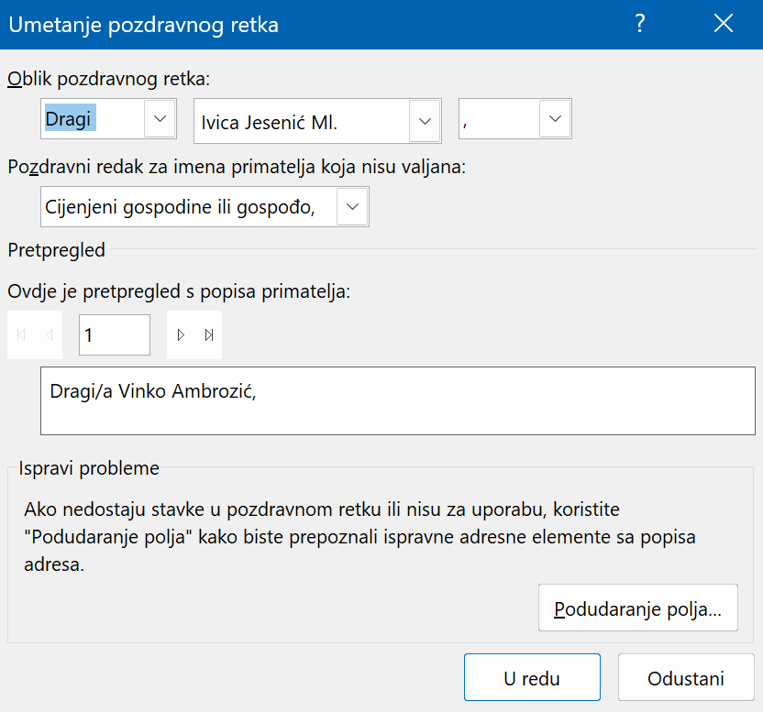
- u okviru Pozdravni redak za imena primatelja koja nisu valjana odabrati tekst koji će se pojaviti u slučaju kad program Word ne pronađe ime primatelja, što se primjerice događa kad izvor podataka ne sadrži ime ili prezime primatelja već samo naziv tvrtke
- nakon odabira željenog izgleda kliknuti mišem na dugme U redu.

Umetanje ostalih spojnih polja
Ostala se spojna polja umeću ovako:
- za umetanje pojedinačnih polja mišem se klikne na mogućnost Dodatne stavke, pri čemu se otvara dijaloški okvir Umetanje spojnog polja
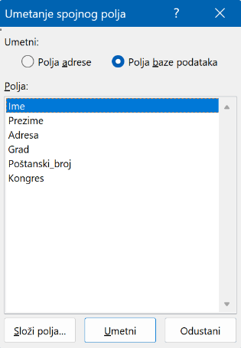
- za umetanje polja koja podatke uzimaju izravno iz stupca podatkovne tablice odabere se mogućnost Polja baze podataka; ponuđena polja u okviru Polja imati će nazive koji se nalaze u zaglavlju podatkovne tablice
- u okviru Polja odabere se željeno polje i mišem se klikne na dugme Umetni ili se u okviru Polja dva puta pritisne na željeno polje
- nakon odabira svih željenih polja mišem se klikne na dugme Zatvori.
Spojna polja umetnuta u dokument mogu se oblikovati, kao i bilo koji drugi dio teksta u dokumentu. Na primjer, može im se promijeniti boja i veličina fonta. Da bi se oblikovalo polje, najprije ga treba označiti (treba označiti i znakove « i »), a zatim obaviti radnju potrebnu za dobivanje željenog oblikovanja. Pri spajanju u spojeni dokument oblikovanje će biti sačuvano, odnosno podaci koji će zamijeniti polja u dokumentu bit će oblikovani upravo tako kako su oblikovana spojna polja.
Ako se u dokument umetne nekoliko spojnih polja za redom, postoji mogućnost da su polja slijepljena. U tom slučaju valja pripaziti da se između polja umetne razmak ili prema potrebi interpunkcija, u suprotnom će se podaci u spojenom dokumentu prikazivati slijepljeni, npr. valja pripaziti da između umetnutih polja Ime i Prezime stoji razmak jer će se inače ime i prezime ispisivati slijepljeni odnosno bez razmaka.
Umetanjem polja skupnog pisma u dokument pokazuje se mjesto u dokumentu gdje se određeni podatak, kao što je adresa ili ime, želi prikazivati.
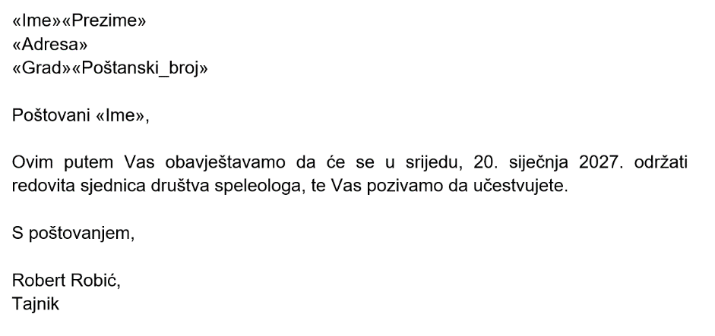
Zanimljivosti i napomene
Znakovi « i » ne mogu se upisivati ručno ili umetnuti pomoću naredbe Simbol, već se za umetanje spojnih polja mora rabiti naredba s kartice Skupna pisma.

Umetnuta polja skupnog pisma omeđena su znakovima « i », koji pomažu razlikovati polja u glavnom dokumentu od običnog teksta. Ti se znakovi ne pojavljuju u spojenom dokumentu.
    - Pretpregled pisma
Zanimljivosti i napomene
Ako se spojna polja pojave u zagradama, primjerice {MERGEFIELD Ime}, tada Microsoft Word prikazuje kôdove polja umjesto rezultata polja. To ne utječe na spajanje, no ako se žele prikazati rezultati polja, mišem se klikne desnom tipkom miša na kôd polja pa se na izborniku odabere mogućnost Preklopi kodove polja.
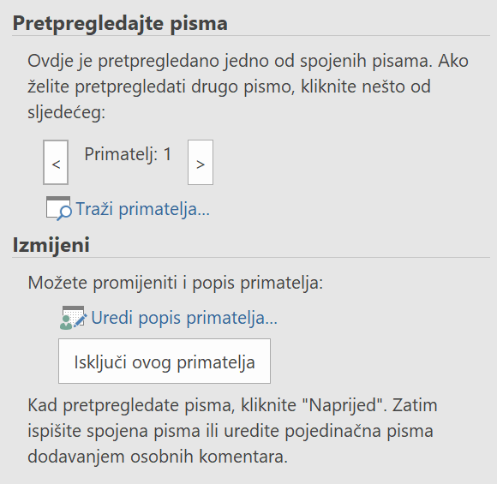
U petom koraku čarobnjaka za cirkularna pisma mogu se pregledati i prema potrebi mijenjati rezultati spajanja, prije stvarnog završetka spajanja.
Za kretanje po spojenim dokumentima u oknu zadatka Cirkularna pisma mišem se klikne na dugme 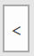 za prikaz prethodnog dokumenta ili na dugme 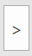 za prikaz sljedećega.
Dodatne su mogućnosti pri pretpregledu dokumenta:
- ako se želi pregledati određeni dokument, mišem se klikne na dugme Traži primatelja i u okvir Traženje u polju upiše se željeni pojam
- u okviru Traži ovo se unese riječ koju se traži te u okviru U polju se odabere u kojem polju se traži ta riječ, a zatim se klikne na dugme Traži prvo
- ako postoji spojeni dokument koji zadovoljava traženi kriterij, on se prikaže
- ako se želi nastaviti tražiti i dalje istu riječ, mišem se klikne na dugme Traži sljedeće
- ako se pri pregledavanju spojenih dokumenata naiđe na primatelja kojemu se ne želi poslati dokument, u oknu zadatka Cirkularna pisma mišem se klikne na dugme Isključi ovog primatelja i primatelj će biti isključen iz popisa primatelja.
    - Završetak cirkularnog pisma – spajanje dokumenta
Nakon pregleda dokumenata prelazi se na konačno spajanje dokumenata u spojeni dokument, a to je šesti i ujedno posljednji korak čarobnjaka. Dokument se može odmah ispisati, dakle sva pisma koja se šalju, ili se umjesto toga može izraditi novi dokument koji sadrži sva pisma da ih se još može pregledati prije slanja.
Zanimljivosti i napomene
Pri slanju skupnog pisma e-poštom, treba voditi računa o tome da su sve adrese e-pošte ispravne.
Na kraju šestog koraka kad se pisma spoje, odlaze u mapu za slanje u programu Outlook iz kojeg se i šalju na postavljene adrese
e-pošte.
Za ispis dokumenata odnosno pisama mišem se klikne na naredbu Ispiši, pri čemu se otvara dijaloški okvir Spajanje i slanje na pisač u kojem se odabere žele li se ispisati svi dokumenti (Sve), samo trenutačno vidljiva kopija (Trenutni slog) ili odabrani raspon dokumenata koji se određuje upisom broja zapisa u polja Od i Do te se potvrdi dugmetom U redu.
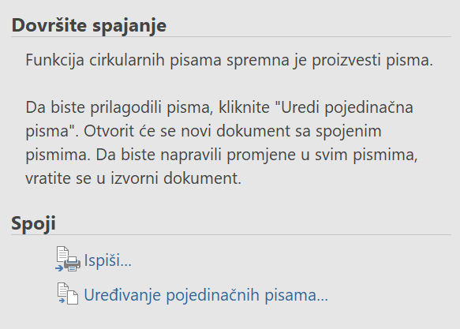
Postupak je spajanja dokumenta ovakav:
- za spajanje pojedinačnih pisama u novi spojeni dokument u oknu zadatka Cirkularna pisma mišem se klikne na naredbu Uređivanje pojedinačnog dokumenta, pri čemu se otvara dijaloški okvir Spajanje u novi dokument
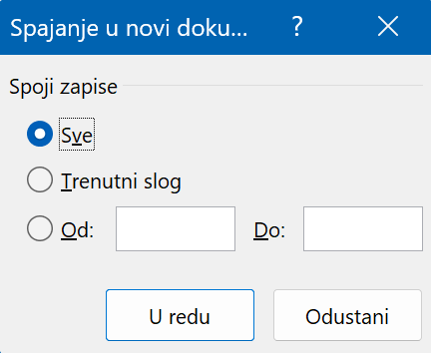
- odabere se želi li se urediti sve dokumenti (Sve), samo trenutačno vidljiva kopija dokumenta (Trenutni slog) ili određeni dio dokumenata određen brojem zapisa (Od, Do)
- sva pisma program Word prenosi u novu datoteku, s prijelomima stranice između pojedinih pisama, što znači da se pritiskom na dugme U redu otvara novi dokument sa spojenim pismima, koja se po potrebi mogu mijenjati, ispisati ili spremiti za kasniju upotrebu.
Spremanje glavnog dokumenta
Valja imati na umu da se spojeni dokument koji se ispiše ili spremi razlikuje od glavnog dokumenta. Ako se glavni dokument planira uporabiti u drugom spojnom pismu, treba ga sačuvati.
Pri spremanju glavnog dokumenta, spremaju se i veze s podatkovnom datotekom, tako da sljedeći put kad se otvori glavni dokument, otvara se i dijaloški okvir s pitanjem žele li se ponovno spojiti informacije iz podatkovne tablice u glavni dokument. Odabirom mogućnosti Da dokument se spaja s izvorom podataka. Odabirom mogućnosti Ne veza između glavnog dokumenta i izvora podataka prekida se pa glavni dokument postaje standardni Word dokument, a spojna polja zamijene se podacima iz prvog zapisa.
    - Polje programa Word Ako… Onda… Inače…
Polje AKO izvodi jednu od dvije moguće akcije, ovisno o navedenom uvjetu. Na primjer, izjava „Ako polaznik svlada gradivo na tečaju, položit će ispit; ako ne, ići će ponovo na tečaj.“ navodi koji uvjet treba ispuniti (svladavanje gradiva, AKO) kako bi se izvršila neka akcija (polaganje ispita, ONDA). Ako se uvjet ne ispuni, izvodi se druga akcija (ponovno pohađanje tečaja, INAČE).
Polje AKO može se rabiti u skupnim pismima. Primjerice, možemo odabrati da se u glavni dokument upiše jedna izjava ako je primatelj iz Osijeka, a neka druga izjava ako primatelj nije iz Osijeka. Postupak je ovakav:
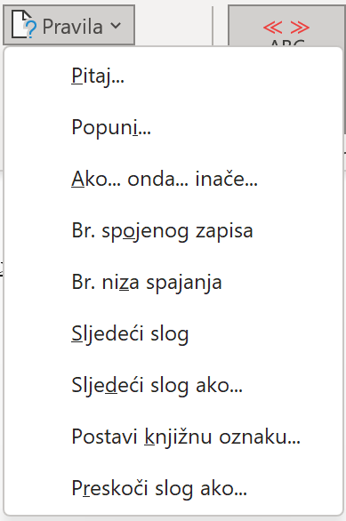
- za umetanje polja AKO na kartici Skupna pisma, u skupini Polja za unos i umetanje, mišem se klikne na naredbu Pravila, a iz padajućeg izbornika odabere se mogućnost Ako… onda… inače, pri čemu se otvara dijaloški okvir Umetanje Wordovog polja: AKO
- u području AKO u okviru Naziv polja odabere se spojno polje koje se želi uspoređivati s nekom vrijednošću (npr. odabere se spojno polje Grad)
- u području AKO u okviru Usporedba odabere se vrsta usporedbe (npr. odabere se jednakost, tj. mogućnost Jednako)
- u području AKO u okviru Usporedi s upiše se vrijednost s kojom se uspoređuje vrijednost odabranog spojnog polja (npr. upiše se Osijek)
- u okvir Umetni ovaj tekst upiše se tekst koji se želi prikazati ako je uvjet zadovoljen (npr. upiše se tekst „Molimo nazovite našu podružnicu.“ Taj će se tekst ispisati ako je primatelj iz Osijeka.)
- u okvir Inače umetni ovaj tekst upiše se tekst koji se želi prikazati ako uvjet nije zadovoljen (npr. upiše se tekst „Molimo popunjeni obrazac pošaljite poštom u priloženoj omotnici.“ Taj će se tekst ispisivati ako primatelj nije iz Osijeka.)
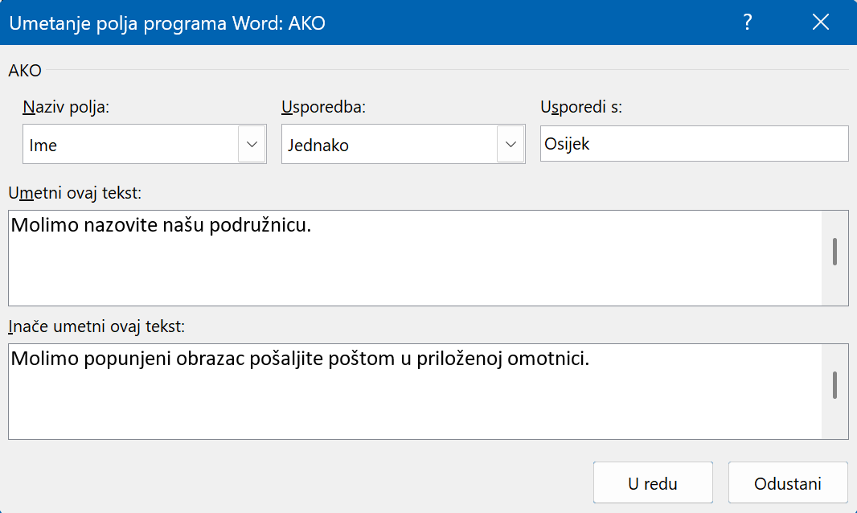
- mišem se klikne na dugme U redu.

  - Vježba: Skupno pismo
- Otvorite dokument vjezba3B.docx koji je predložak za skupno pismo koje ćete izraditi.
- Za popis primatelja koristite se datotekom adresar2.docx.
- Uporabom dijaloškog okvira Umetanje adresnog bloka umetnite ime, prezime, adresu, poštanski broj i grad na sam vrh dokumenta vjezba3B.docx.
- U dokumentu vjezba3B.docx umjesto riječi Poštovani umetnite tekst Cijenjeni gospodine odnosno Cijenjena gospođo, a zatim umetnite i polje s prezimenom. Da biste mogli odrediti hoće li se ispisivati Cijenjeni gospodine ili Cijenjena gospođo, koristite se poljem Ako… onda… inače….
- Pri spajanju dokumenta odaberite slogove od 3-10.
- Izradite spojeni dokument i spremite ga pod nazivom poziv_na_ konferenciju.docx.
  - Povezivanje i ulaganje
Program Word automatski umeće hipervezu pri unosu web-adrese u tekst. Postavljena veza u sebi sadrži informaciju kako će se ostvariti ta veza. Vezani objekt može biti i neka vanjska datoteka i ona će se, ako se tako definira, otvoriti klikom miša + [Ctrl], odnosno ako se radi o hipervezi na adresu e-pošte, tada se otvora program za e-poštu s novom porukom koja sadrži tu adresu.
U programu Word, veze se isto tako ručno postavljaju pomoću značajke Veza. Hipervezom se može povezati i bilo koji dio teksta u dokumentu uz pomoć definiranih naslova. Prelazak na vezani element ostvaruje se klikom miša + [Ctrl] na hipervezu.
    - Umetanje hiperveze
Sve hiperveze se umeću iz skupine Veze s kartice Umetanje, ali s obzirom na specifičnost svake veze, postupci se za ponavljanje veze se u pojedinačnim koracima razlikuju.
Hiperveza na mjesto u dokumentu
Hiperveza s tekstom u dokumentu postavlja se ovako:
- treba se postaviti pokazivač miša na mjesto gdje se želi umetnuti hiperveza
- na kartici Umetanje u skupini Veze mišem se klikne na Veza pri čemu se otvara dijaloški okvir Umetanje hiperveze
- u izbornom dijelu Veza s mišem se klikne na stavku Mjestom u ovom dokumentu
- u okviru Odaberite mjesto u ovom dokumentu, mišem se klikne na naslov na koji se želi postaviti hiperveza
- potvrdi se na U redu.
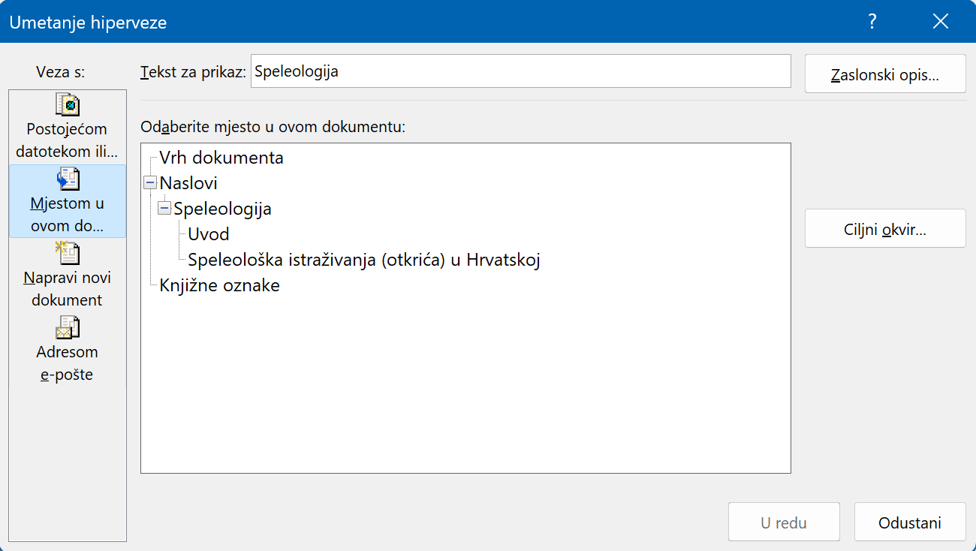

Hiperveze se na isti način mogu postaviti i na knjižne oznake ako postoje u dokumentu.
Hiperveza na postojeći dokument
Hiperveza se na postojeći dokument postavlja ovako:
- na kartici Umetanje u skupini Veze mišem se klikne na Veza pri čemu se otvara dijaloški okvir Umetanje hiperveze
- u izbornom dijelu Veza s mišem se klikne na stavku Postojećom datotekom ili web-stranicom
- zatim se pod Pogledaj u treba odabrati mapa u kojoj se dokument nalazi
- u okviru ispod imena mape treba potražiti ime dokumenta te ga označiti pritiskom miša
- u Tekst za prikaz treba unijeti tekst koji će predstavljati tu datoteku jer u će se protivnom prikazati ime dokumenta
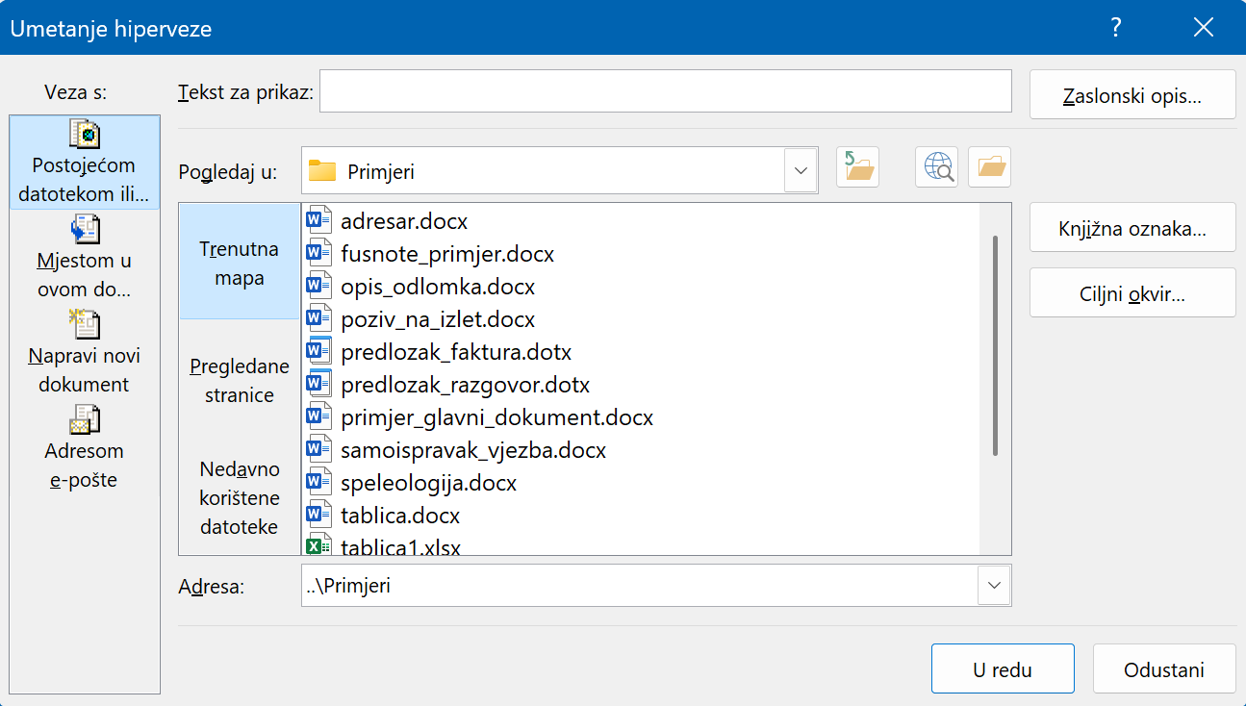
- potvrdi se na U redu.
Hiperveza na web-stranicu
Hiperveza se na web-stranicu postavlja ovako:
- na kartici Umetanje u skupini Veze mišem se klikne na Veza pri čemu se otvara dijaloški okvir Umetanje hiperveze
- u izbornom dijelu Veza s mišem se klikne na stavku Postojećom datotekom ili web-stranicom
- u polje Adresa ručno se može unijeti web-adresa u obliku npr. http://www.google.hr ili se može kopirati hiperveza iz web-preglednika
- u polje Tekst za prikaz unese se tekst koji se prikazuje u dokumentu umjesto same web-adrese
- potvrdi se na U redu.
Hiperveza na adresu e-pošte
Hiperveza se na adresu e-pošte postavlja ovako:
- na kartici Umetanje u skupini Veze mišem se klikne na Hiperveza, pri čemu se otvara dijaloški okvir Umetanje hiperveze
- u izbornom dijelu Veza s mišem se klikne na stavku Adresa e-pošte
- u polje Adresa e-pošte upiše se adresa e-pošte koja se želi vezati uz tekst ili objekt
- u polje Predmet upiše se naslov poruke e-pošte
- mišem se klikne na U redu.
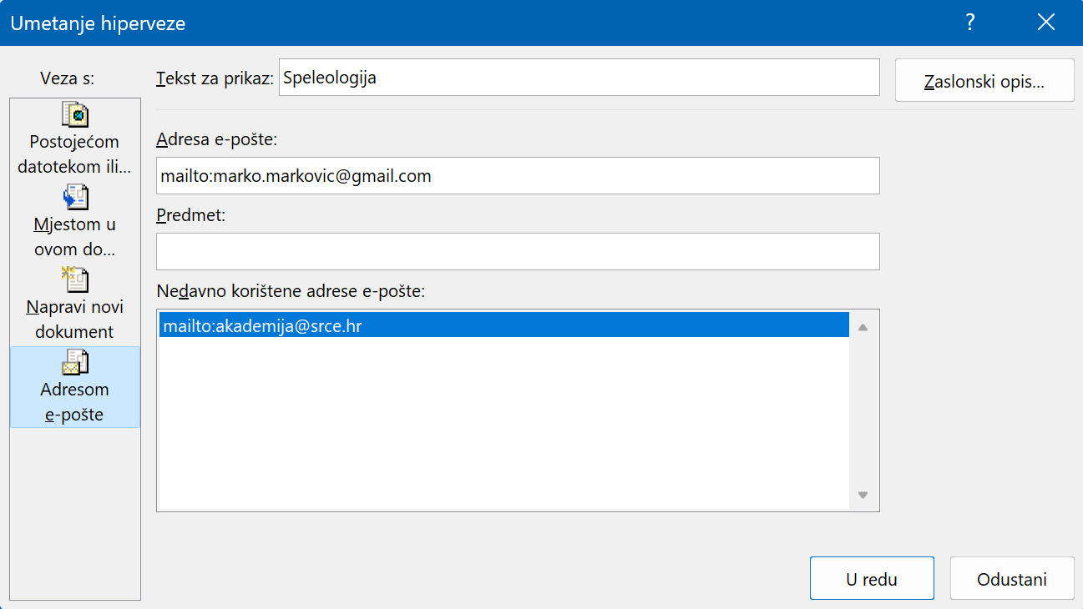

Hiperveza na novu datoteku
Hiperveza se na novu datoteku postavlja ovako:
- na kartici Umetanje u skupini Veze mišem se klikne na Veza pri čemu se otvara dijaloški okvir Umetanje hiperveze
- u izbornom dijelu Veza s mišem se klikne na stavku Napravi novi dokument
- u polje Naziv novog dokumenta upiše se naziv (s ekstenzijom)
- ako treba promijeniti mapu u kojoj će se stvoriti novi dokument, treba kliknuti na dugme Promijeni te odabrati odgovarajuću mapu te potvrditi na U redu
- za završetak radnje mišem se klikne na U redu.

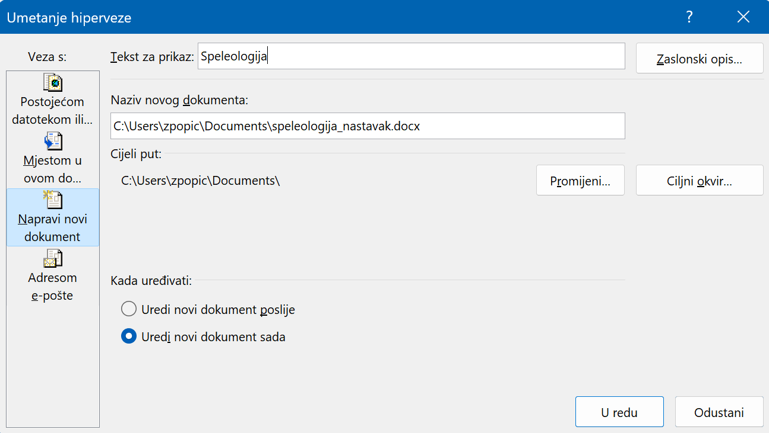

Uređivanje i brisanje hiperveze
Postojeća se hiperveza uređuje ovako:
- pritisnuti desnu tipku miša na tekst na kojem postoji hiperveza
- na izborniku odabrati Uredi hipervezu
- otvara se dijaloški okvir ekvivalentan onom koji se otvara pri stvaranju hiperveze
- izmijene se potrebne postavke i potvrdi se na dugme U redu.
Za uklanjanje hiperveze treba:
- odabrati tekst kojem se želi ukloniti veza i pritisnuti desnom tipkom miša
- na izborniku odabrati Ukloni hipervezu.
Tekst i dalje ostaje, ali je hiperveza uklonjena.
    - Povezivanje podataka s dokumentom
U slučajevima kad je određeni sadržaj pripremljen u nekom drugom programu, program Word pruža naprednu mogućnost ugradnje originalnog sadržaja u prezentaciju. Povezani se sadržaj prikazuje u programu Word, dok se informacije ažuriraju i obnavljaju u programskom okruženju vezanog sadržaja.
Osim sadržaja iz drugih dokumenata programa Word, povezivati se mogu i sadržaji napravljeni u drugim programima, na primjer grafikoni i radni listovi iz programa Excel, slike, dokumenti programa Adobe Acrobat i drugo.
Povezani sadržaj u programu Word prikazuje se kao zaseban objekt koji je povezan ili uložen.
Kod povezanog objekta prikazane se informacije obnavljaju prilikom promjene sadržaja izvorne datoteke. Sadržaj ne opterećuje dokument svojom veličinom, ali se zato mora voditi računa o položaju i nazivu originalne datoteke.
Kod uloženog objekta preslikava se zatečeni sadržaj povezane datoteke. Obnavljanje originalnog sadržaja ne mijenja prikazane informacije u Word dokumentu. Jednom preslikani sadržaj postaje sastavni dio dokumenta i više nije povezan s originalnim dokumentom.
Povezivanje teksta iz drugog Word dokumenta
Da bi se povezao tekst iz drugog dokumenta programa Word treba:
- prvo označiti tekst u drugom dokumentu koji se želi umetnuti i povezati, a zatim kliknuti mišem na Polazno Međuspremnik Kopiraj
- u dokumentu u kojem se želi umetnuti povezani tekst treba prvo pritisnuti na mjesto gdje se želi zalijepiti tekst i zatim kliknuti mišem na Polazno Međuspremnik Lijepljenje Posebno lijepljenje
- otvara se dijaloški okvir Posebno lijepljenje u kojem se prvo treba uključiti mogućnost Zalijepi vezu da bi sadržaj dokumenta bio povezan s originalnim dokumentom
- u okviru Kao odabere se Oblikovani tekst (RTF), ako se želi zalijepiti tekst oblikovan kao u originalnom dokumentu, odnosno Neoblikovani tekst ako se želi zalijepiti tekst koji će se oblikovati u skladu s novim dokumentom
- mišem se klikne na U redu.
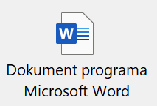
Tekst iz drugog dokumenta ne mora se prikazati kao tekst, nego se može prikazati samo kao ikona pomoću koje se može prikazati tekst iz drugog dokumenta. Postupak za umetanje teksta je isti, kako je već opisano, samo je potrebno u dijaloškom okviru Posebno lijepljenje uključiti još mogućnost Prikaži kao ikonu.
Umjesto teksta u dokumentu se pojavljuje ikona.
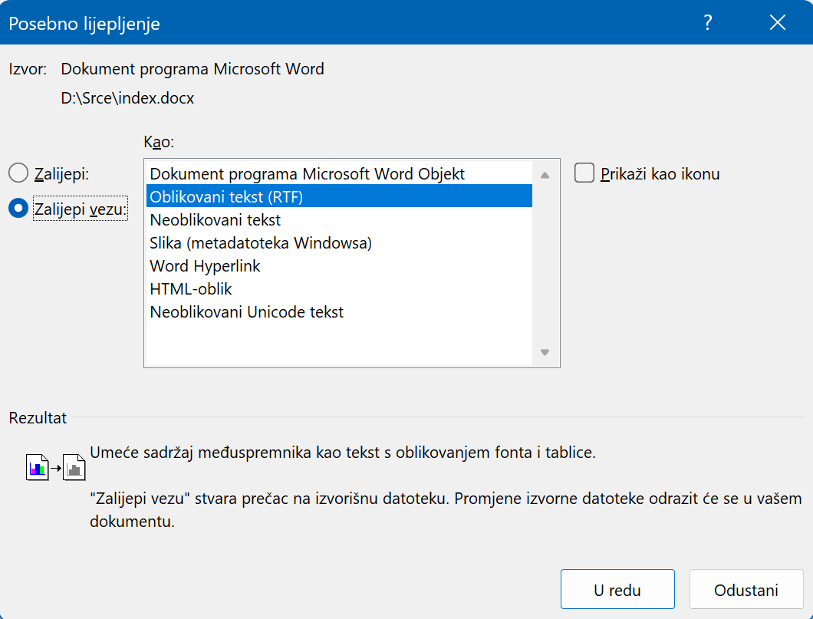

Povezivanje podataka iz programa Excel u Word dokument
U slučaju kad tablice sadrže izračune i zahtijevaju trenutačno stanje, rabi se mogućnost umetanja povezanog objekta.
Postupak je:
- u programu Excel odabere se raspon ćelija koji se želi povezati i kopira se pomoću Polazno Međuspremnik Kopiraj
- u dokumentu u programu Word se klikne mišem na mjesto gdje se želi umetnuti odabrani raspon ćelija iz programa Excel
- mišem se klikne na Polazno Međuspremnik Lijepljenje Posebno lijepljenje
- u dijaloškom okviru Posebno lijepljenje treba se uključiti mogućnost Zalijepi vezu
- pod Kao odabere se Radni list programa Microsoft Office Excel Objekt, ako se želi da se sadržaj otvara i mijenja u programu Excel, odnosno odabere se mogućnost Oblikovani tekst (RTF), ako se želi da se sadržaj formatira u obliku tablice i da se kao takav prikazuje u dokumentu u programu Word
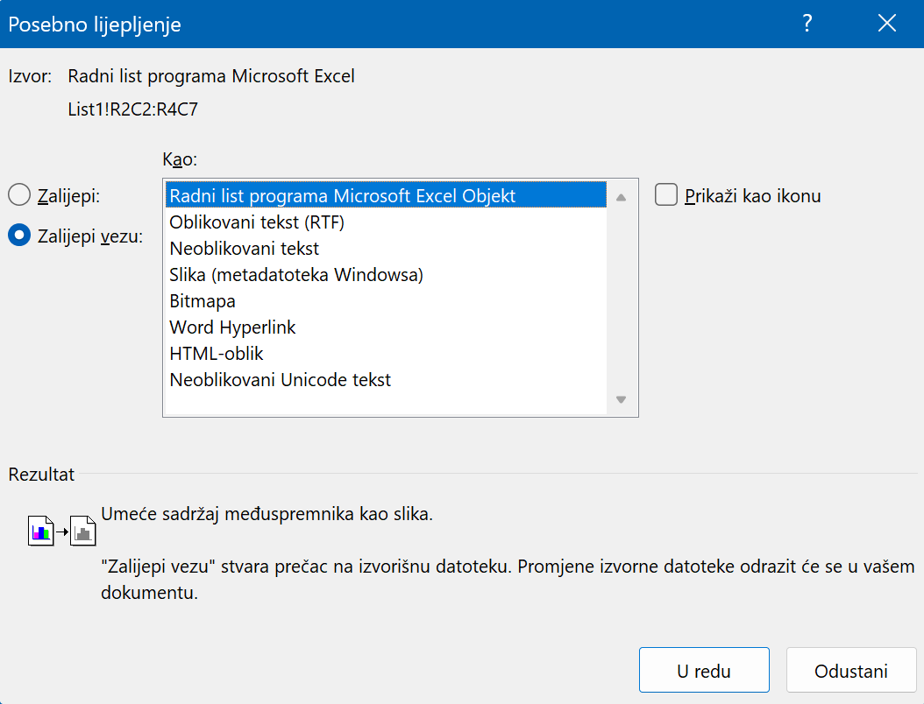
- mišem se klikne na U redu.

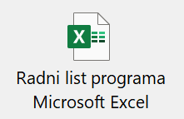
Kad se želi prikazati samo ikona umjesto sadržaja iz Excela, treba uključiti mogućnost Prikaži kao ikonu.
Odabirom mogućnosti Zalijepi u dokument bi se umetnuo sadržaj međuspremnika, pri čemu bi se izgubila veza s izvornom datotekom. Odabirom mogućnosti Zalijepi vezu stvara se prečac do izvorne datoteke i promjene u izvornoj datoteci odražavaju se u i u dokumentu programa Word.

Obnavljanje veze
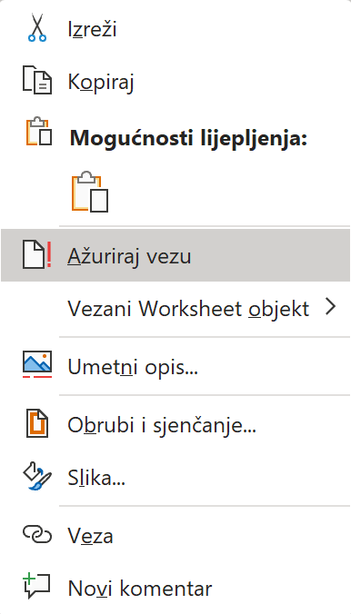
Kad se povezuje vanjski dokument, povremeno treba obnoviti vezu odnosno podatke. Naime, pri kopiranju podataka, prikazuju se trenutačni podaci koji su u dokumentu programa Word ili Excel. Međutim, ako se podaci u originalnom dokumentu izmijene, to se neće vidjeti u dokumentu programa Word, dok se podaci ne osvježe.
Da bi se podaci osvježili, treba:
- pritisnuti desnu tipku miša na uvezene podatke iz drugog programa
- odabrati na izborniku Ažuriraj vezu čime se dobivaju obnovljeni
podaci.
Brisanje veze
Da bi se potpuno obrisali povezani podaci, treba ih označiti ili kliknuti mišem na objekt te pritisnuti tipku [Delete].
Uklanjanje veze s originalnog dokumenta
Kad se uvezeni podaci žele zadržati, ali se ne želi da budu povezani s originalnim dokumentom, može se ukloniti veza. To se postiže ovako:
- desnom se tipkom miša pritisne na podatke uvezene iz drugog programa
- na izborniku se odabere Vezani Worksheet objekt ili (Vezani Dokument objekt ako je iz dokumenta programa Word) i zatim Veze pri čemu se otvara dijaloški okvir Veze
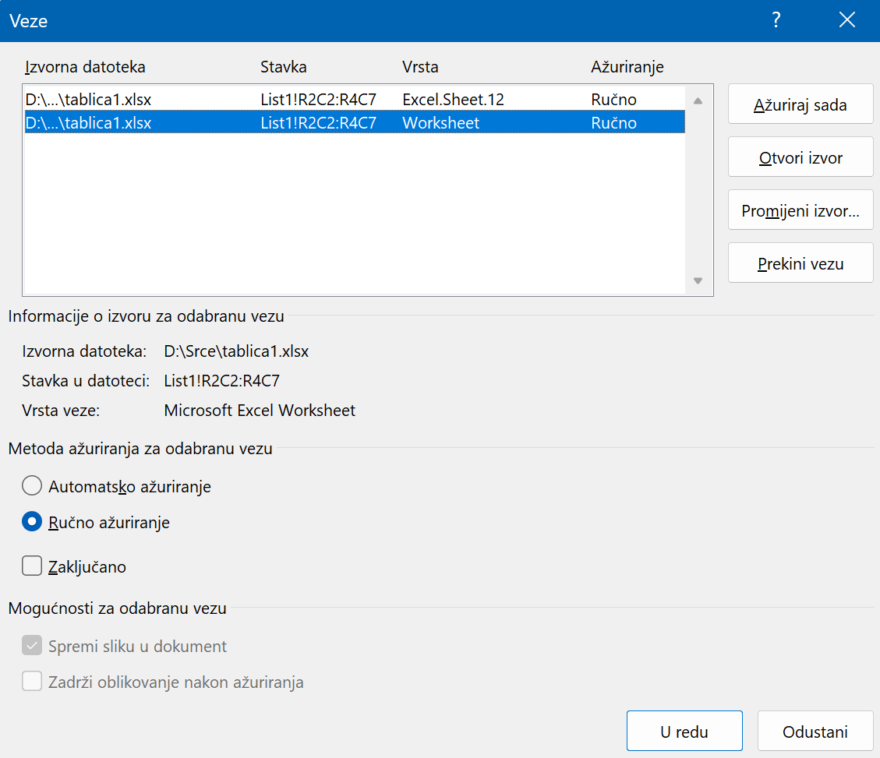
- u dijaloškom okviru Veze odabere se poveznica koja se želi obrisati i klikne se na Prekini vezu čime se prekida veza s originalnim dokumentom

- potvrdi se na
U redu.

    - Uloženi podaci kao objekt
Kako je već objašnjeno, kod uloženog objekta se preslikavaju trenutačni podaci iz povezane originalne datoteke. Nema mogućnosti obnavljanja originalnog sadržaja, jer ne postoji veza s originalnim dokumentom.
Da bi se podaci uložili iz programa Excel u dokument treba:
- u programu Excel odabrati raspon ćelija koji se želi uložiti u Word dokument i kopira se pomoću Polazno Međuspremnik Kopiraj
- u dokumentu u programu Word mišem kliknuti na mjesto gdje se želi uložiti raspon ćelija iz programa Excel
- kliknuti mišem na Polazno Međuspremnik Lijepljenje Posebno lijepljenje
- pod Kao se odabere Radni list programa Microsoft Excel Objekt ako se želi da se sadržaj otvara u formatu kao da se radi u programu Excel, odnosno odabire se mogućnost Oblikovani tekst (RTF) ako se želi da se sadržaj formatira u obliku tablice i da se kao takav se prikazuje u dokumentu u programu Word
- kliknuti mišem na U redu.

Uređivanje uloženih podataka
Ako su podaci uloženi kao Radni list programa Microsoft Excel Objekt, tada se dva puta pritisne mišem na objekt i podaci se prikazuju u obliku kao da se radi u programu Excel, a pritom se prikaže i vrpca sa svim karticama kao u programu Excel.
Ako su podaci uloženi kao Oblikovani tekst (RTF), tada ih se može mijenjati isto kao da se radi s bilo kojim drugim podacima u dokumentu programa Word.
Brisanje uloženih podataka
Podaci uloženi kao Radni list programa Microsoft Excel Objekt brišu se tako da se mišem klikne na objekt i pritisne tipka [Delete].
Ako su podaci uloženi kao Oblikovani tekst (RTF), tada se brišu kao da se radi o uobičajenoj tablici u programu Word.
  - Automatizacija
Značajke Samoispravka i Samooblikovanja u programu Word olakšavaju rad tako što automatski rade izmjene za korisnika. Na primjer, pri uporabi uobičajenih razlomaka kao što su ½ ili ¾, program Word ih može automatski oblikovati. Međutim, postoje i neke mogućnosti koje je možda bolje isključiti u nekim situacijama, kao što su automatski numerirani popisi. Program Word ima mogućnost da kad god se nešto automatski oblikuje, da se tad pojavi značajka za mogućnost samoispravka s kojom se može poništiti automatsko oblikovanje.
S druge strane, u programu Word postoje značajke koje obavljaju brojne zadatke koji se ponavljaju, a to su makronaredbe. Katkad, da bi se obavio neki zadatak, treba kliknuti mišem na više dugmadi ili na otvorene dijaloške okvire te odabrati jednu ili više mogućnost. Kada se obavlja više istih zadataka, može se uštedjeti vrijeme pomoću stvaranja i uporabe makronaredbe.
    - Automatsko ispravljanje teksta
Za automatsko prepoznavanje i ispravljanje pogrešaka pri pisanju, pogrešne uporabe velikih i malih slova te drugih pravopisnih pogrešaka, rabi se automatsko ispravljanje teksta: Samoispravak.
Automatsko ispravljanje teksta ovisi o postavljenom jeziku pa tako, na primjer, za hrvatski jezik pri upisu riječi avijonski i razmaka iza nje, Samoispravak upisanu riječ zamjenjuje riječju avionski.
Uz unaprijed definirane samoispravke, koji se nalaze na popisu, popisu se mogu dodavati nove riječi (npr. riječi pri čijem upisu najčešće pravopisno griješimo).
Također, Samoispravak se može rabiti za brzi unos simbola s ugrađenog popisa stavki samoispravka. Na primjer, upiše li se :) i razmak, samoispravak će upisano automatski zamijeniti simbolom .
Želi li se pak doista upisati :), a ne simbol , tada je potrebno nakon pojavljivanja simbola pritisnuti tipku [Backspace] koja će poništiti djelovanje Samoispravka.
Zanimljivosti i napomene
Tekst u hipervezama neće se automatski ispraviti.
Dijaloški se okvir Samoispravak otvara ovako:
- odabere se izbornik Datoteka
- mišem se klikne na dugme Mogućnosti
- u izborniku s lijeve strane odabere se mogućnost Jezična provjera
- mišem se klikne na dugme Mogućnosti samoispravka, pri čemu se otvara dijaloški okvir Samoispravak u kojem se odabere kartica Samoispravak.
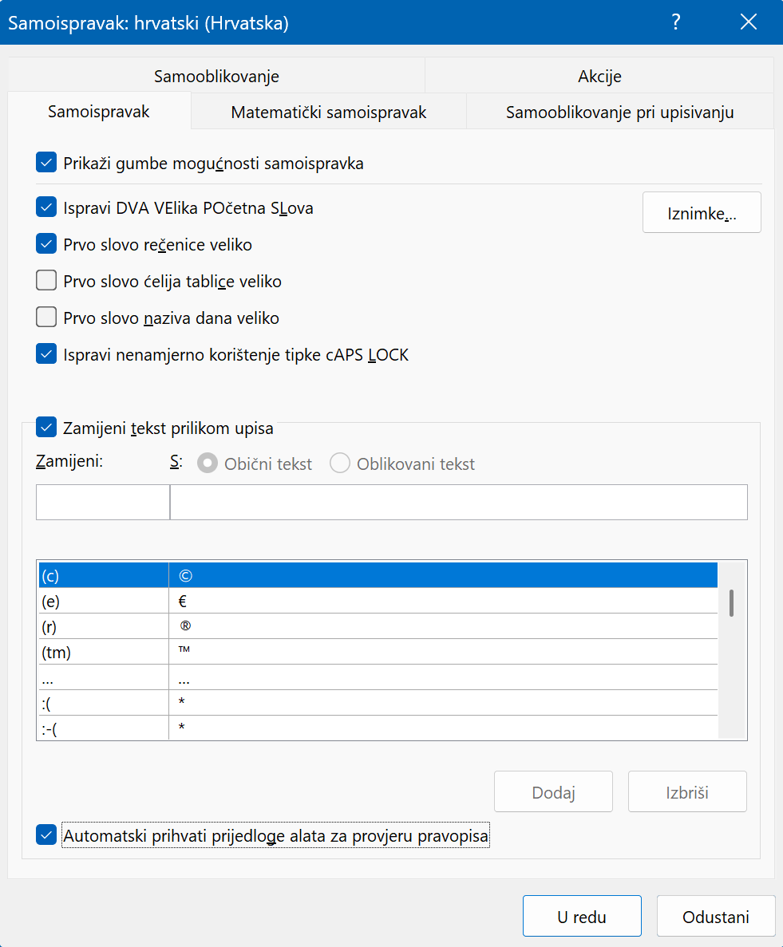
Samoispravak se može poništiti i uporabom ikone Mogućnosti samoispravka 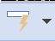 koja se prikazuje nakon što program Word automatski izmijeni tekst nakon upisa. Odabirom strelice uz simbol munje, otvara se padajući izbornik na kojem odabiremo jednu od željenih mogućnost. Za poništavanje samoispravka odabere se mogućnost Promijeni natrag u. Ako se pojam želi izostaviti s popisa samoispravka, odabere se mogućnost Prekini automatsko ispravljanje. Za otvaranje dijaloškog okvira Samoispravak, odabere se mogućnost Kontrola mogućnosti samoispravka.
Zamjena ispravaka velikih i malih slova
Te se mogućnosti samoispravka prema potrebi mogu uključiti ili isključiti, a služe za ispravljanje malih odnosno velikih tiskanih slova:
- Ispravi DVA VElika POčetna SLova: ako se na početku rečenice ili riječi koja počinje velikim slovom zabunom napišu dva velika slova, program Word drugo od njih automatski pretvara u malo
- Prvo slovo rečenice veliko (ćelije tablice, naziva dana): ako se rečenica ili naziv počnu pisati malim slovom, samoispravak će početak rečenice ili naziva pretvoriti u veliko slovo
- Ispravi nenamjerno korištenje tipke cAPS LOCK: Ako se tipka [Caps Lock] zaboravi isključiti pa se pritiskom na tipku [Shift] greškom malim slovom započne nova rečenica, ova će mogućnost ispraviti pogrešku.
Uključivanje automatskog ispravljanja riječi
Za uključivanje automatskog ispravljanja riječi treba:
Zanimljivosti i napomene
Za potvrđivanje okvira Automatski prihvati prijedloge alata za provjeru pravopisa, prvo treba uključiti automatsku provjeru pravopisa (Datoteka dugme Mogućnosti Jezična provjera u području Prilikom ispravljanja pravopisa i gramatike u programu Word uključiti mogućnost Provjeravaj pravopis tijekom upisivanja).
- u dijaloškom okviru Samoispravak odabrati karticu Samoispravak
- za uključivanje ili isključivanje ispravaka provjere pravopisa uključiti potvrdni okvir Zamijeni tekst prilikom upisa, a zatim uključiti ili isključiti potvrdni okvir Automatski prihvati prijedloge alata za provjeru pravopisa.
Samoispravak se može rabiti uz pomoć popisa ugrađenih ispravaka (zovu se „unosi samoispravka“) za otkrivanje i ispravljanje pogrešaka kod upisa, pravopisno pogrešnih riječi i uobičajenih simbola. Neželjeni unosi mogu se ukloniti ili se mogu dodati vlastiti unosi.
Dodavanje novih zapisa popisu Samoispravka izvodi se ovako:
- u dijaloškom okviru Samoispravak na kartici Samoispravak u okvir Zamijeni upiše se riječ ili izraz koji želimo zamijeniti, primjerice riječ koja se često pogrešno piše ili koja je pravopisno netočna (npr. procjeniti)
- u okvir S upiše se ispravno napisana riječ (npr. procijeniti)
- mišem se klikne na dugme Dodaj.
Izmjena teksta prilikom upisa
Ako je omogućeno provjeravanje pravopisnih pogrešaka pri unosu teksta, desnom tipkom miša može se kliknuti na riječ koja se često pogrešno piše i izravno ju se može dodati popisu samoispravka. Postupak je:
- desnom tipkom miša mišem se klikne na riječ podcrtanu crvenom valovitom crtom
- pojavljuje se izbornik s mogućnostima za pogrešno napisanu riječ
- ako izbornik pokazuje ispravno napisanu riječ, ona se odabere te je time zapis dodan u popis samoispravka.
Izmjena riječi s popisa Samoispravka izvodi se ovako:
- u dijaloškom okviru Samoispravak na kartici Samoispravak u okvir Zamijeni upiše se početak, čitava riječ ili izraz koji želimo izmijeniti
- ako se riječ nalazi na popisu automatskih ispravaka, program Word pronalazi zapis
- u okvir S upišemo željenu novu riječ
- pritisnemo dugme Zamijeni
- potvrdimo izmjenu dugmetom U redu.
Postupak je za uklanjanje riječi s popisa Samoispravka:
- u dijaloškom okviru Samoispravak na kartici Samoispravak u okvir Zamijeni upiše se početak ili čitava riječ ili izraz koji želimo obrisati
- ako se riječ nalazi na popisu automatskih ispravaka, program Word pronalazi zapis, a dugme Izbriši postaje aktivno
- mišem se klikne na dugme Izbriši.

Onemogućavanje određenih ispravaka velikih i malih slova te pravopisa
U dijaloškom okviru Samoispravak na kartici Samoispravak mišem se klikne na dugme Iznimke.
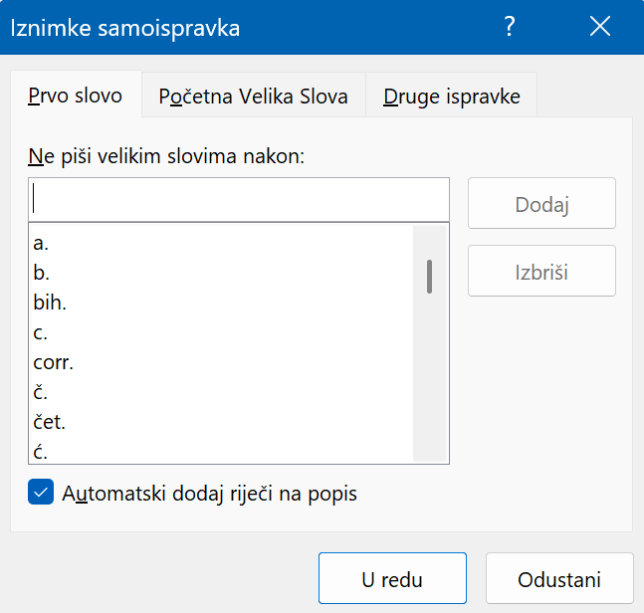
Ako se želi spriječiti da samoispravak
- piše velikim slovom prvo slovo riječi napisane nakon neke kratice, odabere se kartica Prvo slovo, a zatim se utipka kratica (zajedno s točkom) u okvir Ne piši velikim slovom nakon i potvrdi dugmetom Dodaj
- ispravlja riječ koja sadrži i velika i mala slova, odabere se kartica Početna Velika Slova, a zatim se upiše riječ u okvir Nemoj ispravljati: i potvrdi dugmetom Dodaj
- ispravlja pravopisne pogreške, odabere se kartica Druge ispravke, a zatim se upiše pogrešno napisana riječ u okvir Nemoj ispravljati te se potvrdi dugmetom Dodaj.
Zatim se mišem klikne na dugme U redu da se prihvate sve izmjene.

    - Primjena samooblikovanja pri upisivanju i automatski unos
Samooblikovanje pri upisivanju omogućava automatsku primjenu oblikovanja za vrijeme upisa teksta na naslove, numerirane popise i popise s grafičkim oznakama. Također se automatski mogu oblikovati internetske i mrežne adrese te adrese elektroničke pošte kao hiperveze ili zamijeniti dvije spojnice (--) jednom dugom crticom (–).
Mogućnosti se samooblikovanja uključuju ovako:
- mišem se klikne na izbornik Datoteka
- mišem se klikne na dugme Mogućnosti
- u izborniku s lijeve strane odabere se Jezična provjera
- mišem se klikne na dugme Mogućnosti samoispravka, pri čemu se otvara dijaloški okvir Samoispravak u kojem se odabere kartica Samooblikovanje.
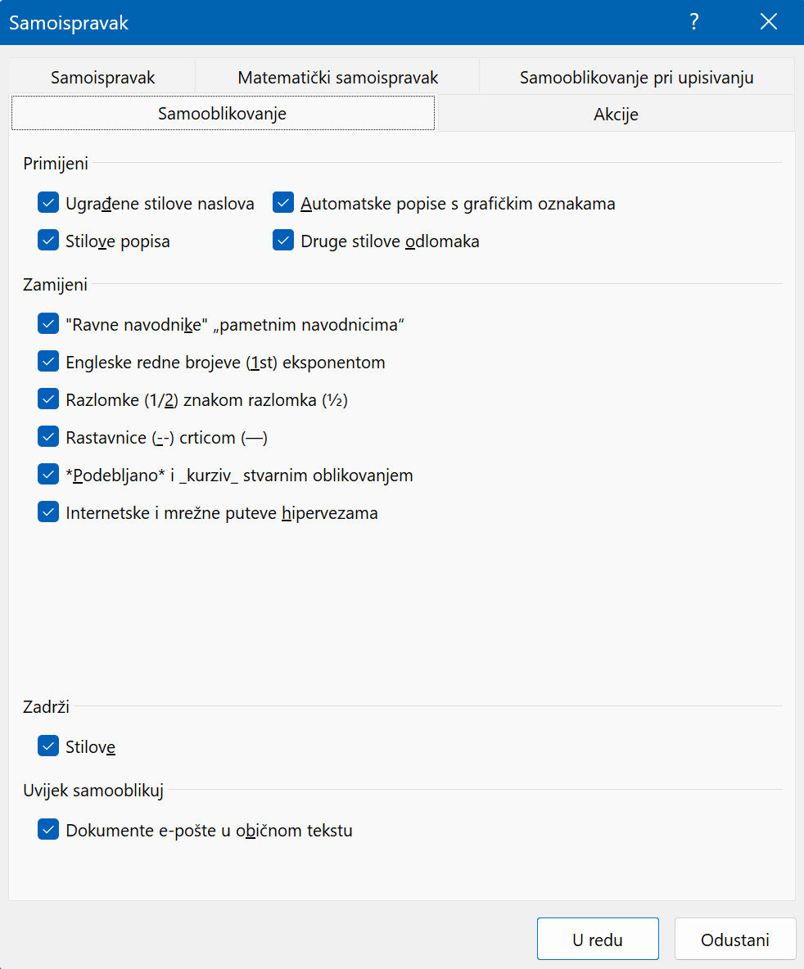

Mogućnosti se samooblikovanja pri upisivanju uključuju ovako:
- mišem se klikne na izbornik Datoteka
- mišem se klikne na dugme Mogućnosti
- u izborniku s lijeve strane odabere se Jezična provjera
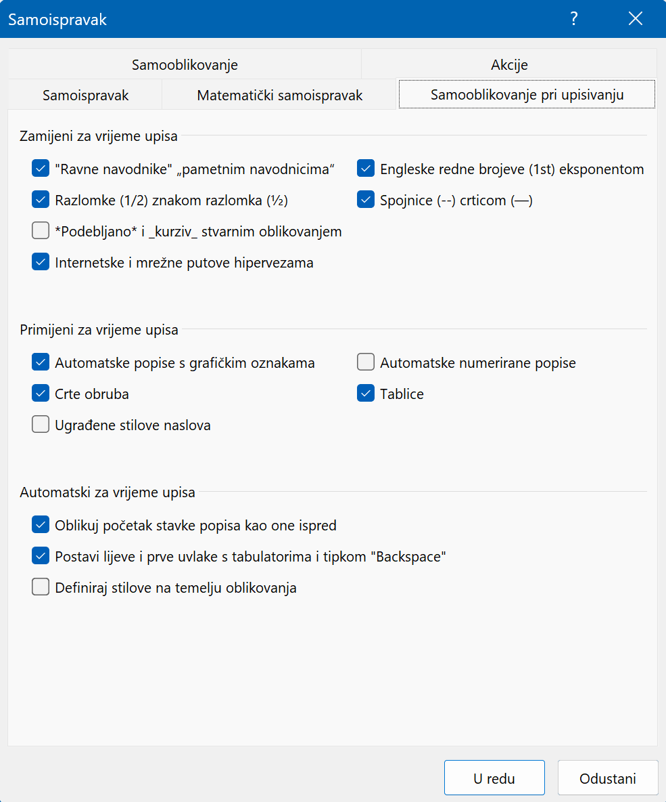
- mišem se klikne na dugme Mogućnosti samoispravka, pri čemu se otvara dijaloški okvir Samoispravak u kojem se odabere kartica Samooblikovanje
pri upisivanju
- uključe se ili isključe željene
mogućnosti i potvrdi se dugmetom U redu.
Za primjenu samooblikovanja potrebno je pritisnuti kombinaciju tipki [Alt]+[Ctrl]+[K].
    - Makronaredbe
Makronaredba je, jednostavno rečeno, niz naredbi u programu Word kojima se automatiziraju zadaci. Zapisuje se u programskom jeziku Visual Basic za aplikacije.
Makronaredbe se rabe za ubrzavanje rutinskog uređivanja i oblikovanja te za automatiziranje složenog niza zadataka.
Snimanje jednostavne makronaredbe
Tehnika snimanja makronaredbe u programu Word podsjeća na nekadašnje snimanje magnetofonom. Program Word snima svaki pritisak mišem i pritisak na tipkovnici i to zapisuje u obliku naredbi u programu Visual Basic for Applications. Zato je najprije potrebno temeljito isplanirati korake snimanja naredbe kako bi se što manje griješilo za vrijeme snimanja. Ipak, ako se i napravi pogreška tijekom snimanja naredbi, ispravci će također biti pohranjeni. Suvišni koraci mogu se naknadno izbrisati pri uređivanju makronaredbe.
Kod snimanja se može napraviti koliko god se želi koraka i uporabiti bilo koji izbornik ili naredba. Svaki znak koji se upiše i svaki pritisak miša bit će snimljeni.
Nakon što je postupak snimanja isplaniran, pristupa se izradi makronaredbe:
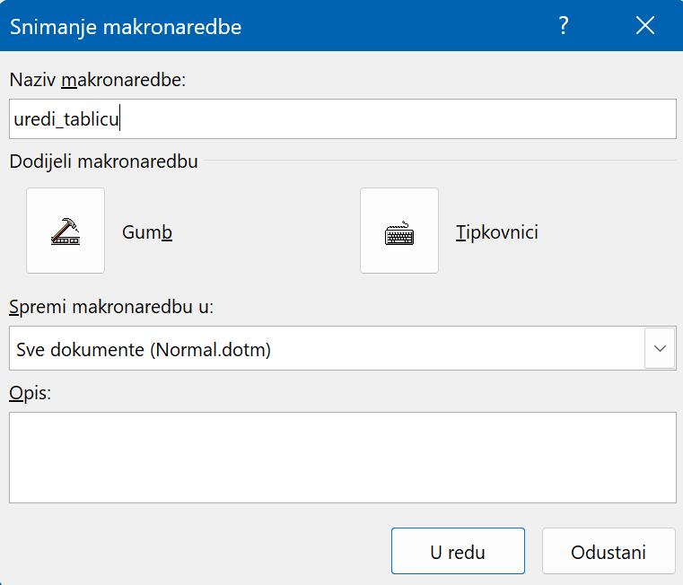
- na kartici Programiranje u skupini Kod mišem se klikne na Snimi makronaredbu, pri čemu se otvara dijaloški okvir Snimanje makronaredbi
Zanimljivosti i napomene
Ime makronaredbe ne smije sadržavati razmak, nego u slučaju da ime makronaredbe se sastoji od više riječi, uobičajeno je da se između riječi upiše podvlaka (znak _).
- upisom u okvir Naziv makronaredbe makronaredbi se dodijeli ime (ime makronaredbe ne smije sadržavati razmak); primjerice, naziv Moja makronaredba nije valjan, dok je Moja_makronaredba dobro definiran naziv
- za početak snimanja makronaredbe, bez njezine dodjele alatnoj traci za brzi pristup ili tipkovnom prečacu, mišem se klikne na dugme U redu
- za vrijeme snimanja makronaredbe pokazivaču miša dodijeljena je ikona male kasete, što označava da program Word snima svaki pokret i pritisak miša
- ako je potrebno privremeno prekinuti snimanje, na kartici Programiranje u skupini Kod mišem se klikne na dugme Pauziraj snimanje, a za ponovo uključivanje snimanja opet se pritisne dugme Nastavi snimanje
- snimanje traje sve dok se na kartici Programiranje u skupini Kod ne pritisne dugme Zaustavi snimanje.
Makronaredba može biti dostupna:
- samo u trenutačnom dokumentu ili
- u svim dokumentima – predložak (Normal.dotm)
Program Word sprema makronaredbe u predložak Normal.dotm tako da se mogu rabiti u svim dokumentima. Ako se makronaredba namjerava rabiti samo u trenutačnom dokumentu, u dijaloškom okviru Snimanje makronaredbi iz padajućeg izbornika odabere se naziv tekućeg dokumenta umjesto Sve dokumente (Normal.dotm).
U okvir Opis može se upisati opis funkcije makronaredbe, odnosno što će makronaredba obavljati (veličina do 255 znakova). Opis je vrlo koristan ako se stvara puno makronaredbi. U suprotnom je dovoljno makronaredbi dati neki smisleni naziv.
Po želji se makronaredba radi bržeg i jednostavnijeg pristupa može dodijeliti dugmetu na alatnoj traci za brzi pristup ili tipkovnom prečacu:
- želi li se makronaredba pridružiti dugmetu na alatnoj traci za brzi pristup, u području Dodijeli makronaredbu mišem se klikne na dugme Gumb
  - u dijaloškom okviru Mogućnosti programa Word Alatna traka za brzi pristup mišem se klikne na ime makronaredbe koja se snima, a zatim se pritisne dugme Dodaj da bi se dodalo dugme na alatnu traku za brzi pristup
  - za početak snimanja makronaredbe mišem se klikne na dugme U redu
- za pridruživanje makronaredbe tipkovnom prečacu u području Dodijeli makronaredbu mišem se klikne na dugme Tipkovnici
  - u dijaloškom okviru Prilagodba tipkovnice u okviru Naredbe odabere se makronaredba koja se snima, a u okviru Pritisnite novu tipku prečaca upiše se željeni redoslijed tipki
  - ako je kombinacija tipki već dodijeljena nekoj drugoj funkciji, pojavit će se obavijest Trenutne tipke pa treba obrisati zapis u okviru Pritisnite novu tipku prečaca i pronaći neku drugu kombinaciju tipki
  - kada se pronađe odgovarajuća kombinacija tipki, mišem se klikne na dugme Dodijeli
  - za početak snimanja makronaredbe mišem se klikne na dugme Zatvori.
Važno je napomenuti da se kod snimanja makronaredbe mišem može klikati na naredbe i mogućnosti, ali ne i označavati tekst. Za označavanje teksta mora se rabiti tipkovnica.
Na primjer, da bi se označio cijeli tekst dokumenta, može se rabiti kombinacija tipki [Ctrl]+[A] ili se na kartici Polazno u skupini Uređivanje mišem može pritisnuti naredba Odabir Odaberi sve.
Za označavanje dijelova teksta drži se pritisnuta tipka [Shift] i tipkovnim strelicama pomiče se ulijevo, udesno, gore ili dolje. Na taj se način označava željeni tekst.
Za označavanje čitavih odlomaka pokazivač se postavi na početak odlomka, drže se pritisnutima tipke [Ctrl]+[Shift] te se zatim pritiskanjem strelica gore ili dolje označavaju željeni odlomci.
Za pomicanje pokazivača na kraj dokumenta pritisne se kombinacija tipki [Ctrl]+[End], a za pomicanje pokazivača na početak dokumenta pritisne se kombinacija tipki [Ctrl]+[Home].
Pokretanje makronaredbe
Kao što je već poznato, makronaredbe se mogu spremiti u predlošcima (tada je naredba dostupna za sve dokumente) ili u projektu makronaredbe (naredba je dostupna samo u pojedinačnim dokumentima). Program Word sprema makronaredbe u predložak Normal.dotm, kako bi bile dostupne za uporabu sa svakim dokumentom programa Word, ili u makronaredbeni projekt, kako bi bile dostupne za pojedinačne dokumente.
Postupak je za pokretanje bilo koje od postojećih makronaredbi iz predloška Normal.dotm ili projekta makronaredbi:
- na kartici Programiranje u skupini Kod odabere se naredba Makronaredbe, pri čemu se otvara dijaloški okvir Makronaredbe
- u okviru Naziv makronaredbe mišem se klikne na naziv makronaredbe koja se želi pokrenuti
- ako se željena makronaredba ne pojavi na popisu, u okviru Makronaredbe u odabere se drugi dokument ili predložak koji sadrži makronaredbu
- mišem se klikne na dugme Izvedi.
Kopiranje makronaredbe u drugi dokument ili predložak
Da bi makronaredba bila dostupna i u nekom drugom dokumentu ili predlošku, treba ju kopirati. Postupak je za kopiranje makronaredbe:
- na kartici Programiranje u skupini Kod odabere se naredba Makronaredbe, pri čemu se otvara dijaloški okvir Makronaredbe
- mišem se klikne na dugme Organizator, pri čemu se otvara dijaloški okvir Organizator
- na kartici Stavke makronaredbi, u lijevom dijelu prozora u okviru Stavke makronaredbi na raspolaganju u, na padajućem se izborniku odabere dokument kojem pripada makronaredba koja se želi kopirati

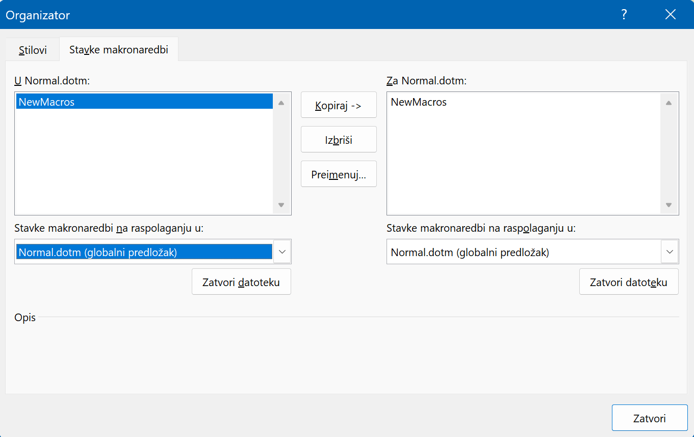
- u slučaju da potrebne datoteke nema na popisu, treba prvo kliknuti mišem na Zatvori datoteku, a zatim na Otvori datoteku te odabrati potrebnu datoteku

- zatim se željena makronaredba označi
- u desnom dijelu prozora u okviru Stavke makronaredbi na raspolaganju u na padajućem se izborniku odabere dokument u koji se makronaredba želi kopirati i mišem se klikne na dugme Kopiraj
- postupak završava potvrdom na dugme Zatvori.
U dijaloškom okviru Organizator, pritiskom na dugme Preimenuj može se izmijeniti ime označene makronaredbe.
Brisanje makronaredbe
Za brisanje makronaredbe treba:
- na kartici Programiranjeu skupini Kod odabrati naredba Makronaredbe, pri čemu se otvara dijaloški okvir Makronaredbe
- u okviru Naziv makronaredbe kliknuti mišem na naziv makronaredbe koja se želi izbrisati
- ako se željena makronaredba ne pojavi na popisu, u okviru Makronaredbe u odabrati drugi dokument ili predložak koji sadrži makronaredbu
- kliknuti mišem na dugme Izbriši.

  - Vježba: Hiperveze i objekti
- Otvorite dokument vjezba3C.docx.
- Otvorite datoteku excel_podaci.xlsx.
- Označite raspon ćelija B2:C13, a zatim kopirajte označeni raspon.
- U dokument vjezba3C.docx pod naslov Uloženi objekt zalijepite raspon ćelija kao uloženu tablicu i to u obliku Oblikovanog teksta (RTF).
- U Word pod naslovom Povezani objekt zalijepite raspon kao povezanu tablicu i to kao Radni list programa Microsoft Excel Objekt.
- Spremite dokument pod nazivom objekti.docx.
- U datoteci excel_podaci.xlsx izmijenite broj 994 u 783.
- U datoteci objekti.docx obnovite vezu da bi se prikazali novi podaci.
- Ispravite pravopisno pogrešno napisanu riječ (naćina) na drugoj stranici tako da neispravno upisanu riječ automatski umetnete u popis samoispravka.
- Na kraj teksta umetnite hipervezu na adresu e-pošte jura.juric@posta.com.
- Spremite dokument pod imenom hiperveze.docx.
  - Vježba: Automatizacija
- Označite natuknice na drugoj stranici dokumenta vjezba3C.docx.
- Uključite snimanje makronaredbe.
- Makronaredbu nazovite Popis.
- Dodijelite joj tipkovni prečac [Alt]+[Ctrl]+[W].
- Napravite tako da natuknice budu numerički popis (umjesto točkica će biti brojevi 1, 2, 3…), a prored postavite na 1,5 redaka.
- Zaustavite snimanje makronaredbe.
- Označite natuknice na trećoj stranici i pokrenite makronaredbu Popis uz pomoć tipkovnog prečaca koji ste postavili.
- Spremite dokument pod imenom makronaredbe.docx.

- Suradnički rad na dokumentima
Po završetku ovog poglavlja polaznik će moći:
- dodati komentar i bilježiti promjene u dokumentu
- usporediti i spojiti dokumente
- stvoriti glavni dokument i dodati mu poddokumente
- zaštititi dokument lozinkom.
Umetanje komentara u dokument je praktična značajka programa Word, naročito ako više osoba radi na istom dokumentu. Ta značajka omogućuje da se u dokument dodaju bilješke, prijedlozi, ideje ili savjeti.
Još jedna vrlo praktična značajka je bilježenje promjena. Uspoređivanje dokumenata nakon što ih je uređivalo više ljudi može biti dugotrajno i naporno. Jednostavniji je način pokretanje mogućnosti praćenja promjena. Na taj se način promjene bilježe na zaslonu u trenutku kad su napravljene.
S druge strane, kad se neki dokument dijeli, možda je potrebno ograničiti tko može imati pristup dokumentu. Odnosno, možda drugi korisnici smiju gledati i čitati dokument, ali ga ne bi smjeli moći izmijeniti. Na primjer, može se omogućiti da određeni korisnik može staviti komentare u tekst, ali nije poželjno da napravi bilo kakve promjene u tekstu i sl. Dokument se može zaštiti ograničavanjem korisnika u smislu oblikovanja i uređivanja ili se može zaštiti čitav dokument tako da se uopće ne može otvoriti bez lozinke.
  - Dodavanje komentara i praćenje promjena
Autor ili pregledavatelj dokumenta svoje komentare, napomene ili primjedbe o određenom dijelu teksta može na jednostavan način dodati dokumentu bez izmjene teksta. U programu Word komentar će se prikazati u oblačiću na margini dokumenta ili u oknu pregleda. Pomoću oblačića mogu se poslije lako uočiti promjene i komentari pa se na njih može reagirati na odgovarajući način.
    - Umetanje i brisanje komentara
Postupak je za umetanje komentara:
Zanimljivosti i napomene
Ako su oblačići komentara skriveni, komentar se može utipkati u okno pregleda.
Okno pregleda uključuje se tako da se na kartici Pregled u skupini Evidentiranje pritisne dugme Okno za pregled .

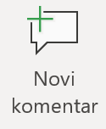
- da bi se komentar unio, najprije treba označiti tekst koji se želi komentirati ili pak znak unosa postaviti na kraj tog teksta
- na kartici Pregled u skupini Komentari odabere se mogućnost Novi komentar

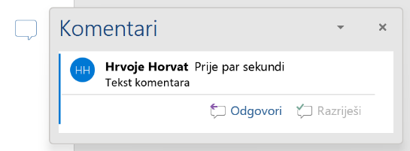
- komentar se upisuje u oblačić komentara.
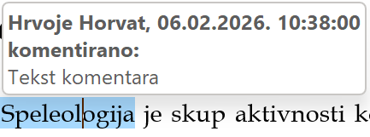
Za prikaz imena pregledavatelja pokazivač miša treba postaviti iznad oblačića.
Dodavanje ili promjena imena u komentarima izvodi se ovako:
- pritiskom na izbornik Datoteka i odabirom Mogućnosti otvara se dijaloški okvir Mogućnosti programa Word
- u lijevom izborniku dijaloškog okvira odabere se Općenito, a u području Prilagodite svoj primjerak sustava Microsoft Office promijeni se sadržaj polja Korisničko ime i Inicijali
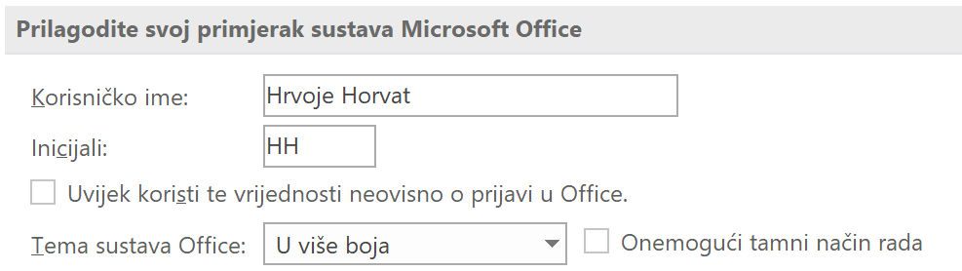

- sada se ponovi postupak umetanja komentara u dokument.
Pregledavatelj će sada imati drukčije inicijale, a komentar će se od prethodnog komentara razlikovati i imenom pregledavatelja i bojom.
Za odgovor na komentar treba:
- odabrati komentar na koji se odgovara
- na kartici Pregled u skupini Komentari odabrati mogućnost Novi komentar
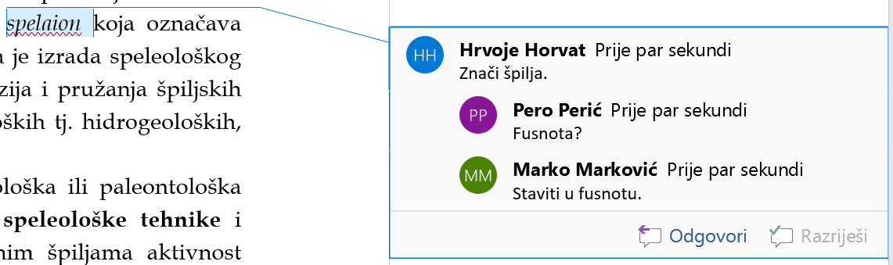
- napisati odgovor u novi oblačić komentara.

Za brisanje komentara treba:
- desnom tipkom miša odabrati komentar koji se želi obrisati
- odabrati naredbu Izbriši komentar.
Da bi se obrisali svi komentare, na kartici Pregled u skupini Komentari odabere se mogućnost Izbriši Izbriši sve komentare u dokumentu.
    - Bilježenje promjena u dokumentu
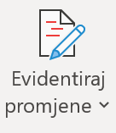
Katkad je važno zabilježiti promjene u postojećem tekstu i znati sve o eventualnim izmjenama koje se rade u dokumentu, što se može postići uključivanjem mogućnosti bilježenja promjena u dokumentu. Primjerice, pri umetanju novog teksta, novoumetnuti tekst je podcrtan, dok je obrisani tekst precrtan.
Bilježenje promjena u dokumentu uključuje se na kartici Pregled u skupini Evidentiranje tako da se odabere mogućnost Evidentiraj promjene Evidentiraj promjene.
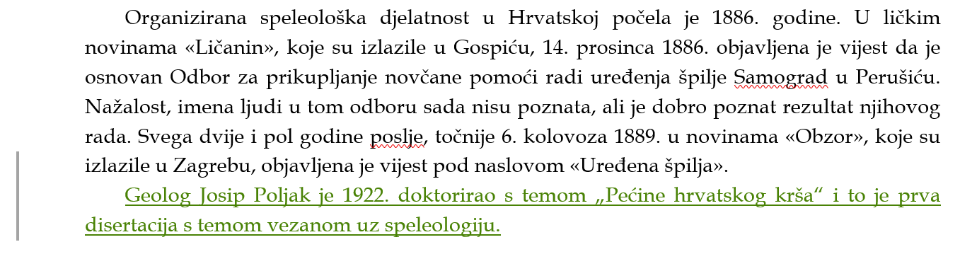
Izmjena mogućnosti bilježenja promjena
Za promjenu mogućnosti praćenja promjena treba:
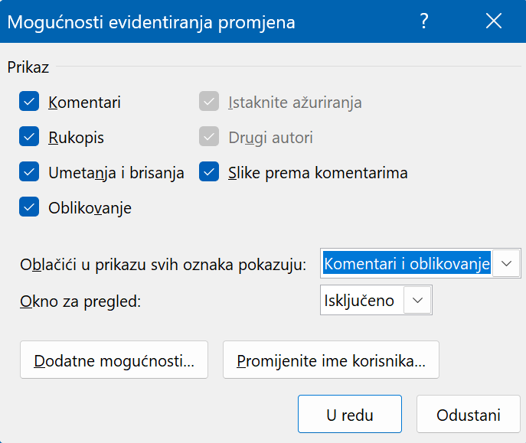
- odabrati na kartici Pregled u skupini Evidentiranje pokretač dijaloškog okvira Promijeni mogućnosti evidentiranja te zatim u dijaloškom okviru Mogućnosti evidentiranja
promjena kliknuti na dugme Dodatne mogućnosti

- u dijaloškom okviru Dodatne mogućnosti evidentiranja promjena odabrati željene mogućnosti.
    - Prihvaćanje i odbacivanje zabilježenih promjena i komentara u dokumentu
Tijekom pregledavanja zabilježenih promjena i komentara promjene se mogu prihvatiti ili odbaciti.
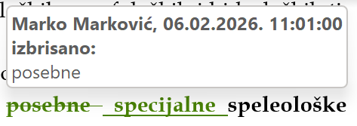
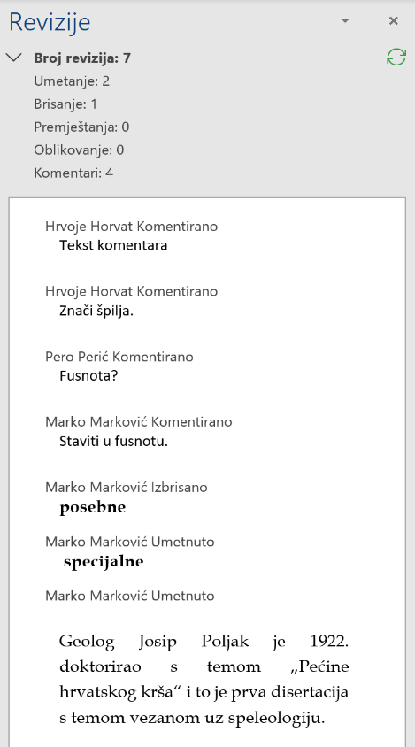
Pregled sažetka zabilježenih promjena
Na kartici Pregled iz skupine naredbi Evidentiranje odabere se Okno za pregled, pri čemu se otvara okno za pregled svih zabilježenih promjena.
Na vrhu okna za pregled nalazi se odjeljak sa sažetkom koji prikazuje točan broj preostalih zabilježenih promjena i komentara vidljivih u tekstu.
Specifične se promjene mogu pregledavati i uz pomoć naredbe Pokaži oznake uz pomoć koje se mogu uključiti ili isključiti određene promjene da bi se moglo koncentrirati samo na određene promjene, npr. samo na Umetanja i brisanja. Naredba Prikaži oznaku nalazi se na kartici Pregled u skupini Evidentiranje.
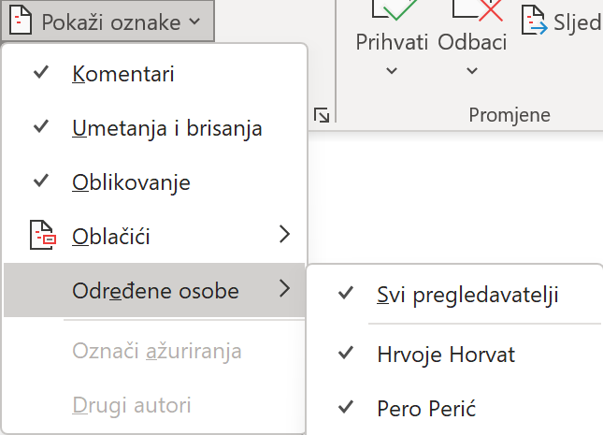
Za pregled svake zabilježene promjene i komentara u nizu treba:
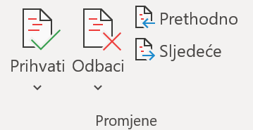
- na kartici Pregled u skupini Promjene odabrati mogućnost Prethodno ili Sljedeće
- za prihvaćanje promjene u grupi Promjene odabrati Prihvati
- za odbacivanje promjene u grupi Promjene odabrati Odbaci.
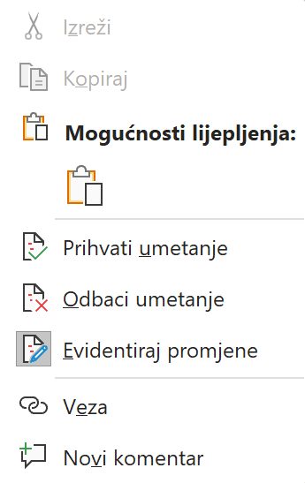
Promjene se mogu prihvatiti odnosno odbaciti i pritiskom na desnu tipku miša na dio teksta koji je zabilježen kao izmijenjen te odabrati mogućnost Prihvati umetanje, odnosno Odbaci umetanje.
Za brisanje komentara treba u grupi Komentari odabrati Izbriši.
Na kartici Pregled u skupini Promjene može se mišem kliknuti na strelicu ispod Prihvati i odabrati mogućnost Prihvati sve promjene.
Na kartici Pregled u skupini Promjene može se kliknuti na strelicu ispod Odbaci i odabere se Odbaci sve promjene.
  - Usporedba i spajanje dokumenata
Katkad je potrebno usporediti dvije inačice jednog dokumenta i pogledati koje su razlike među njima. Alat za usporedbu i spajanje dokumenta pruža poboljšane mogućnosti za određivanje toga što se točno želi usporediti ili spojiti između dva dokumenta. Osim toga, vrlo ju je praktično rabiti u slučajevima kad se jedan dokument šalje na reviziju različitim ljudima. Kasnije se ti različiti dokumenti ponovo mogu spojiti u jedan.
    - Usporedba dokumenata
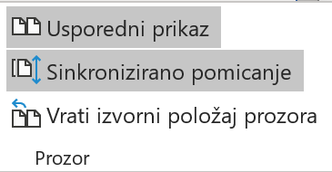
Za paralelni pregled i usporedbu dva dokumenta koje korisnik želi napraviti ručno, potrebno je:
- otvoriti oba dokumenta
- na kartici Prikaz u skupini Prozor kliknuti mišem na Usporedni prikaz
- da bi se oba dokumenta istovremeno pomicala, uključiti mogućnost Sinkronizirano pomicanje
- kad se završi s pregledom, treba opet kliknuti na Usporedni prikaz da bi se isključio paralelni pregled.
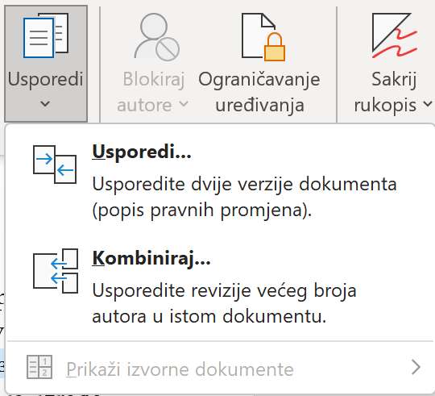
Za detaljnu usporedbu dokumenata koju program Word za korisnika obavlja automatski, treba:
- na kartici Pregled u skupini Usporedba kliknuti na Usporedi i odabrati Usporedi, pri čemu se otvara dijaloški okvir Usporedba dokumenata
- pod Izvorni dokument odabrati glavni dokument s kojim će se onaj drugi uspoređivati
- pod Promijenjeni dokument odabrati drugi, izmijenjeni, dokument za usporedbu s prvim
- za dodatne mogućnosti kliknuti mišem na dugme Više čime se dijaloški okvir povećava i prikazuju se mnoge mogućnosti za usporedbu dokumenata
- kad se uključe sve željene mogućnosti, kliknuti mišem na dugme
U redu.
Zanimljivosti i napomene
Preporuča se da se promjene prikazuju u novom dokumentu da bi se sačuvali izvorni dokumenti.
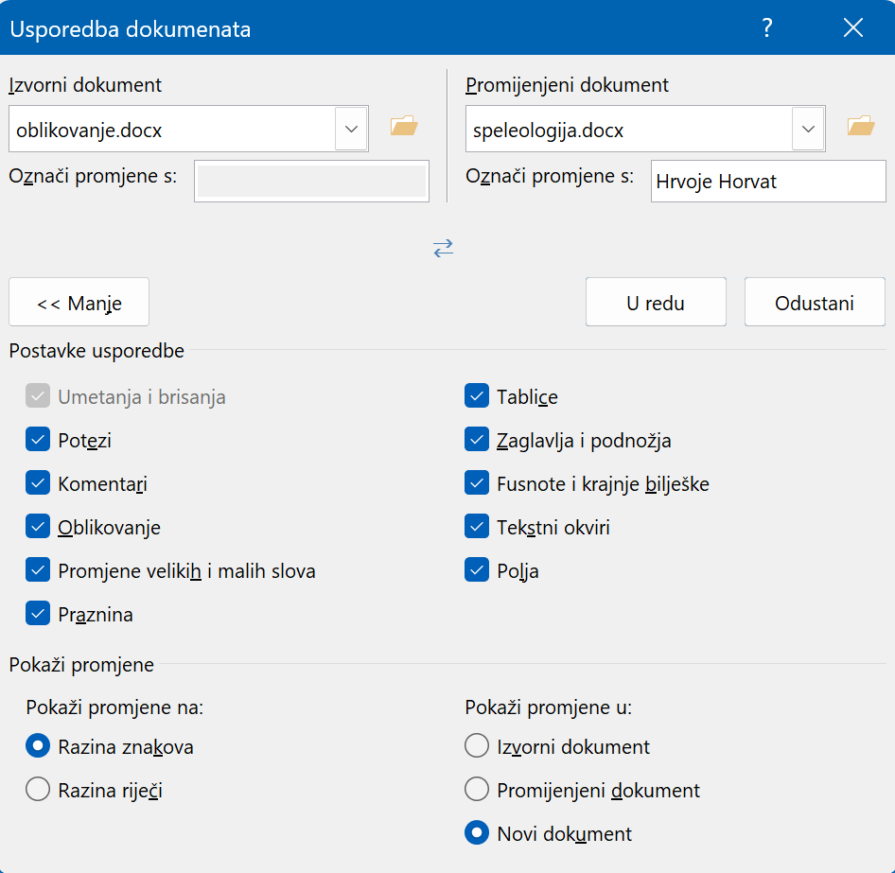

Važne mogućnosti koje se mogu odabrati su:
- Prikaži promjene na:
  - Razina znaka – označava da je došlo do promjene na jednom ili više slova u riječi, npr. prvo slovo je bilo malo, a sada je veliko
  - Razina riječi – označava promjene u dokumentu gledajući čitavu riječ

- Prikaži promjene u:
  - Izvorni dokument – promjene se prikazuju u izvornom dokumentu
  - Promijenjeni dokument – promjene se prikazuju u drugom, odnosno izmijenjenom dokumentu
  - Novi dokument – promjene se prikazuju u potpuno novom dokumentu.
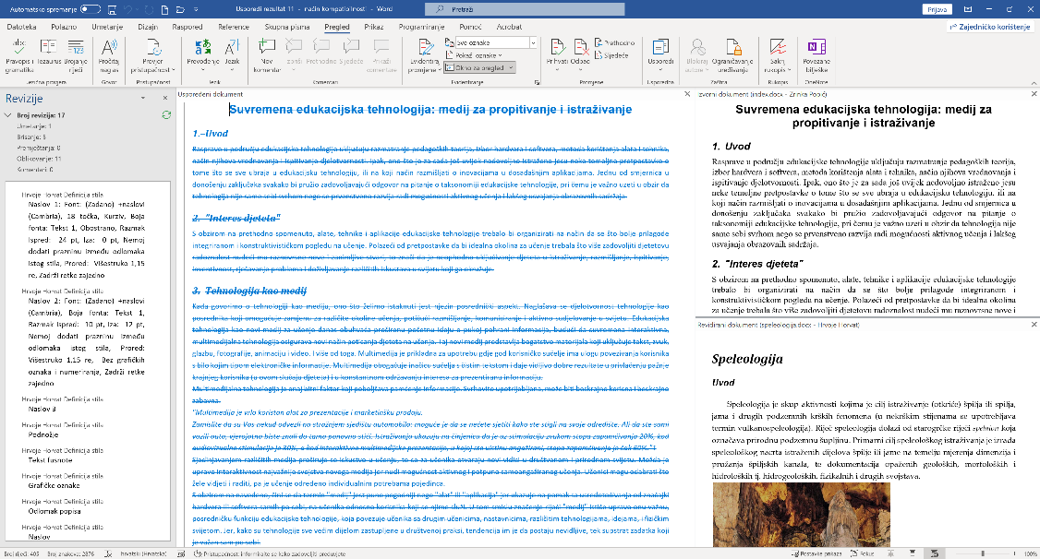
Spajanje dokumenata
Za razliku od alata Usporedi, alat Kombiniraj rabi se za spajanje dvaju ili više dokumenata. Sve izmjene napravljene u izvornom ili revidiranom dokumentu postat će Evidentirane promjene. Za razliku od Usporedi, ako revidirani dokument sadrži Evidentirane promjene, te promjene se pojavljuju kao Evidentirane promjene i u kombiniranom dokumentu, dok kod Uspoređivanja se Evidentirane promjene (ako postoje u dokumentu) uzimaju u obzir kao da su prihvaćene. Kod Kombiniranja su svi pregledavatelji prepoznati i uzeti u obzir te su njihove revizije spojene u jedan dokument.
Za uporabu alata Kombiniraj treba:
- na kartici Pregled u skupini Usporedba kliknuti mišem na Usporedi i odabrati Kombiniraj, pri čemu se otvara dijaloški okvir Kombinacija dokumenata
- pod Izvorni dokument odabrati glavni dokument s kojim će se onaj drugi uspoređivati
- pod Promijenjeni dokument odabrati revidirani dokument
- za dodatne mogućnosti kliknuti mišem na dugme Više, čime se dijaloški okvir povećava i prikazuju se mnoge mogućnosti za usporedbu dokumenata
- kad se uključe sve željene mogućnosti, mišem se klikne na dugme U redu.
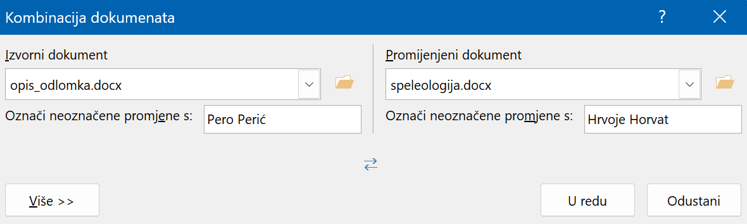
  - Glavni dokument
Zanimljivosti i napomene
Tablica sadržaja i indeks koji se nalaze u glavnom dokumentu izrađuju se na osnovi podataka i u glavnom i u sporednim dokumentima.
Glavni dokument omogućava rukovanje dokumentima s više dijelova, primjerice knjigama s više poglavlja, omogućava organizaciju i održavanje dugačkih dokumenata dijeleći ih na manje poddokumente s kojima se lakše upravlja.
Glavni dokument ima ulogu spremnika za skup pojedinačnih datoteka (ili poddokumenata) koji sadrži veze na taj skup. Glavni dokument omogućava izradu tablice sadržaja, indeksa, unakrsnih referenci te zaglavlja i podnožja svih poddokumenata.
Način na koji je glavni dokument strukturiran može se vidjeti u Pogledu strukture. Naslove je potrebno oblikovati nekim od ugrađenih stilova naslova (Naslov 1, 2, 3), a odlomci se trebaju oblikovati razinama strukture (postoji devet hijerarhijskih razina). Tek nakon dodjele razine strukture može se raditi s dokumentom u pogledu strukture.
    - Stvaranje glavnog dokumenta
Najprije se odredi odnosno izradi mapa koja se želi rabiti za spremanje glavnog dokumenta i poddokumenata.
Ako se već postojeći dokumenti programa Word žele rabiti kao poddokumenti, tada se oni premjeste u tu mapu.
Glavni dokument može se stvoriti strukturiranjem novoga glavnog dokumenta ili pretvaranjem postojećeg dokumenta u glavni.

Izrada novog glavnog dokumenta iz praznog dokumenta
Izrada novoga glavnog dokumenta izvodi se ovako:
- otvori se novi prazni dokument
Zanimljivosti i napomene
Za prijelaz na strukturni pogled treba na kartici Prikaz u skupini Prikazi dokumenta odabrati Struktura ili u donjem dijelu prozora programa Word kliknuti mišem na dugme Struktura 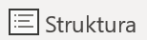.
- za izradu glavnog dokumenta rabi se strukturni pogled - na naredbenoj vrpci pojavljuje se kartica Stvaranje strukture
- upišu se redom naslovi glavnog dokumenta i podnaslovi odnosno naslovi poglavlja (koji kasnije mogu postati poddokumenti); važno je nakon upisa svakog od naslova pritisnuti tipku [Enter]
- program Word naslove automatski oblikuje ugrađenim stilom naslova Naslov 1. Program Word ima devet ugrađenih stilova naslova: od stila Naslov 1 do stila Naslov 9.
Svakom naslovu se posebno dodjeljuje jedan od stilova naslova, primjerice za naslov dokumenta uporabi se stil Naslov 1, a za naslove poddokumenata stil Naslov 2.
Za promjenu stila naslova rabi se dugme na kartici Stvaranje strukture u skupini Alati za strukturu:
- za podizanje razine naslova treba pritisnuti dugme 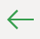 Digni razinu
- za spuštanje razine naslova treba pritisnuti dugme 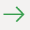 Spusti razinu.
Svaki sadržaj koji nije naslov po potrebi se označi i na kartici Stvaranje strukture u skupini Alati za strukturu odabere se dugme Smanjivanje na razinu tijela teksta 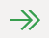.
Pretvaranje postojećeg dokumenta u glavni dokument
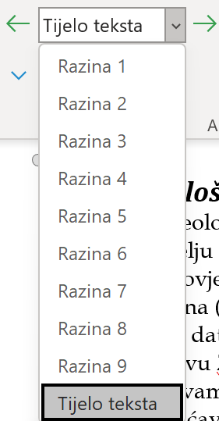
Za pretvaranje postojećeg dokumenta u glavni treba:
- otvoriti dokument koji se želi preoblikovati u glavni
- na kartici Prikaz u skupini Prikazi odabrati Struktura
- svakom naslovu dodijeliti stil naslova
- za promjenu stila naslova koristiti dugmad na kartici Stvaranje strukture u skupini Alati za strukturu
- svaki sadržaj koji nije naslov označiti prema potrebi i na kartici Stvaranje strukture u skupini Alati za strukturu iz padajućeg izbornika odabrati Tijelo teksta.
    - Dodavanje poddokumenata glavnom dokumentu
Zanimljivosti i napomene
Nakon što je glavnom dokumentu dodan poddokument, taj se poddokument može premještati ili brisati, ali ga je najbolje najprije ukloniti iz glavnog dokumenta da se ne bi izgubila veza s glavnim dokumentom. Nakon premještanja ga se može ponovno uključiti ako je potrebno.
Poddokumenti se glavnom dokumentu mogu dodati na dva načina:
- izradom poddokumenta iz naslova strukture glavnog dokumenta
- umetanjem već postojećeg dokumenta programa Word u glavni dokument.
Izrada poddokumenta iz naslova strukture glavnog dokumenta izvodi se ovako:
- u glavnom dokumentu označi se naslov i tekst čije se poglavlje želi izdvojiti kao poddokument
- na kartici Stvaranje strukture u skupini Glavni dokument mišem se klikne na dugme Stvori
- ako je naredba Stvori nedostupna, na kartici Stvaranje strukture u skupini Glavni dokument mišem se klikne najprije na dugme Prikaži dokument, a zatim na naredbu Stvori.
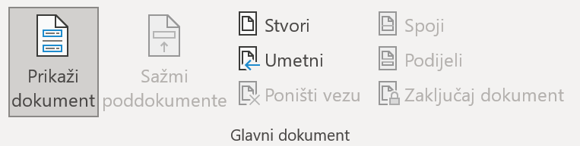

Broj izrađenih poddokumenata ovisi o tome koliko se puta izradio ili umetnuo novi dokument.
Umetanje već postojećeg dokumenta programa Word u glavni dokument može se napraviti ovako:
- mišem se klikne na mjesto u glavnom dokumentu gdje se želi dodati postojeći dokument
- na kartici Stvaranje strukture u skupini Glavni dokument mišem se klikne na dugme Umetni i iz dijaloškog okvira koji se pri tom pojavi izabere se dokument koji se želi umetnuti kao poddokument, a zatim se pritisne dugme Otvori.
Pri stvaranju ili umetanju poddokumenata u glavni dokument poddokumenti se prikazuju svaki u zasebnom okviru te se u gornjem lijevom uglu okvira prikazuje ikona .
Nakon umetanja poddokumenata u glavni dokument, treba provjeriti treba li uskladiti stilove ako su korišteni različiti stilovi u dokumentima koji su prije bili svaki za sebe.
Najbolje je osigurati da se i glavni dokument i njegovi poddokumenti nalaze u istoj mapi jer to olakšava rad, no u slučaju velikog broja poddokumenata preporuča se izrada podmapa te organizacija poddokumenata po podmapama.

    - Spremanje glavnog dokumenta
Postupak je spremanja glavnog dokumenta:
- klikne se mišem na izbornik Datoteka i iz izbornika se odabere mogućnost Oblik spremanja
- u oknu Oblik spremanja kliknemo na Pregledaj
- u dijaloškom okviru Spremanje u obliku odabere se mapa koja je u početku ovog postupka određena kao spremište za glavni dokument i njegove poddokumente
- upiše se naziv glavnog dokumenta i mišem se klikne na dugme Spremi.
Program Word automatski dodjeljuje naziv svakom novom poddokumentu na temelju prvih nekoliko znakova u naslovu u strukturi glavnog dokumenta. Npr. poddokument koji počinje zaglavljem strukture Poglavlje 1 najvjerojatnije će dobiti naziv Poglavlje1.docx.
Kad se glavni dokument spremi, mogu se raditi izmjene odnosno uređivanje i glavnog dokumenta i poddokumenata. Izmjene se mogu raditi i u prikazu Struktura, ali se može postaviti i prikaz Raspored za ispis, ako je korisniku tako praktičnije.
U prikazu Struktura na kartici Stvaranje strukture u skupini Glavni dokument može se kliknuti mišem na dugme Prikaži dokument čime se prikazuju dodatne mogućnosti za rad s dokumentima. Pojedinačni poddokumenti ili glavni dokument mogu se zaključati klikom mišem na naredbu Zaključaj dokument, čime se dokument štiti od izmjena.
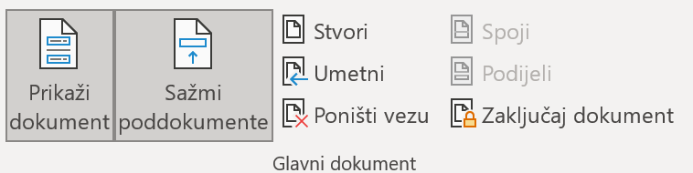

Ako se dokument zaključa, pojavljuje se oznaka s lokotom . Da bi se dokument otključao, treba ponovno kliknuti mišem na Zaključaj dokument.
    - Preraspodjela poddokumenata u glavnom dokumentu
Za preraspodjelu je poddokumenata u glavnom dokumentu potrebno:
- na kartici Prikaz u skupini Prikazi odabrati mogućnost Struktura
- ako se ne prikazuje struktura glavnog dokumenta i poddokumenata, na kartici Stvaranje strukture u skupini Glavni dokument mišem se klikne najprije na dugme Prikaži dokument
- ako su poddokumenti kojima se želi promijeniti mjesto zaključani, otključa ih se
- mišem se klikne na ikonu poddokumenta koji se želi premjestiti
- ikona odabranog dokumenta odvuče se na mjesto kamo se želi premjestiti poddokument.
    - Brisanje poddokumenta iz glavnog dokumenta
Postupak je za brisanja poddokumenta iz glavnog dokumenta:
- na kartici Prikaz u skupini Prikazi odabere se prikaz Struktura
- ako se ne prikazuje struktura glavnog dokumenta i poddokumenata, na kartici Stvaranje strukture u skupini Glavni dokument najprije se mišem klikne na dugme Prikaži dokument
- ako su poddokumenti koji se žele ukloniti zaključani, otključaju se
- mišem se klikne na ikonu poddokumenta koji se želi ukloniti
- pritisne se na tipku [Delete].
Kad se poddokument izbriše iz glavnog dokumenta, on se samo miče iz glavnog dokumenta, a ne uklanja se fizički s diska, tj. datoteka poddokumenta ostaje na svojem izvornom mjestu.
    - Spajanje poddokumenata
Spajanje poddokumenata izvodi se ovako:
- na kartici Prikaz u skupini Prikazi odabere se mogućnost Struktura
- ako se ne prikazuje struktura glavnog dokumenta i poddokumenata, na kartici Stvaranje strukture u skupini Glavni dokument najprije se mišem klikne na dugme Prikaži dokument
- ako su poddokumenti koji se žele spojiti zaključani, otključaju se
- dokumenti koji se žele spojiti, premjeste se tako da se nalaze jedan do drugoga
- označi se prvi dokument u nizu poddokumenata koji se žele spojiti, tako da se pritisne na pripadajuću ikonu poddokumenta 
- drži se pritisnuta tipka [Shift] i mišem se klikne na ikonu poddokumenta koji je posljednji u nizu dokumenata koji se žele spojiti u jedan poddokument
- na kartici Stvaranje strukture u skupini Glavni dokument mišem se klikne na dugme Spoji.
    - Podjela poddokumenta u dva poddokumenta
Postupak je podjele poddokumenta u dva poddokumenta:
- na kartici Prikaz u skupini Prikazi odabere se mogućnost Struktura
- ako se ne prikazuje struktura glavnog dokumenta i poddokumenata, na kartici Stvaranje strukture u skupini Glavni dokument mišem se klikne najprije na dugme Prikaži dokument
- ako je poddokument koji se želi podijeliti zaključan, otključa se
- mišem se klikne u poddokumentu na mjesto od kojega se želi započeti novi poddokument
- novi poddokument ne može započeti na mjestu koje se nalazi u nekom odlomku, nego treba započeti na početku odlomka ili poglavlja
- na kartici Stvaranje strukture u skupini Glavni dokument mišem se klikne na dugme Podijeli.
Novi poddokument koji je nastao podjelom postojećeg poddokumenta dobiva ime po prvoj riječi u tekstu.
    - Pretvaranje poddokumenta u dio glavnog dokumenta
Postupak je za pretvaranje poddokumenta u dio glavnog dokumenta:
- na kartici Prikaz u skupini Prikazi odabere se mogućnost Struktura
- ako se ne prikazuje struktura glavnog dokumenta i poddokumenata, na kartici Stvaranje strukture u skupini Glavni dokument mišem se klikne najprije na dugme Prikaži dokument
- ako su poddokumenti koji se žele pretvoriti u dio glavnog dokumenta zaključani, otključaju se
- mišem se klikne na ikonu poddokumenta koji se želi pretvoriti u dio glavnog dokumenta
- na kartici Stvaranje strukture u skupini Glavni dokument mišem se klikne na dugme Poništi vezu.

  - Zaštita dokumenta
Zanimljivosti i napomene
Moguće je postaviti obje lozinke – jednu za otvaranje datoteke i drugu za spremanje izmjena na datoteci koja će određenim pregledavateljima dopustiti izmjenu sadržaja datoteke.
Lozinka ili zaporka kombinacija je znakova koja se rabi za ograničavanje pristupa do računalnih sustava i povjerljivih datoteka.
    - Postavljanje lozinke za otvaranje ili izmjenu dokumenta
Za postavljanje lozinke za otvaranje dokumenta ili za dopuštenje odnosno zabranu izmjena dokumenta treba:
- otvoriti dokument koji se želi zaštititi lozinkom
- kliknuti mišem na izbornik Datoteka, a zatim na naredbu Spremi kao
- u oknu Spremi kao kliknuti na Pregledaj
- u dijaloškom okviru Spremi kao mišem se klikne na dugme Alati, a iz padajućeg izbornika odabrati mogućnost Općenite mogućnosti, pri čemu se otvara dijaloški okvir Opće mogućnosti
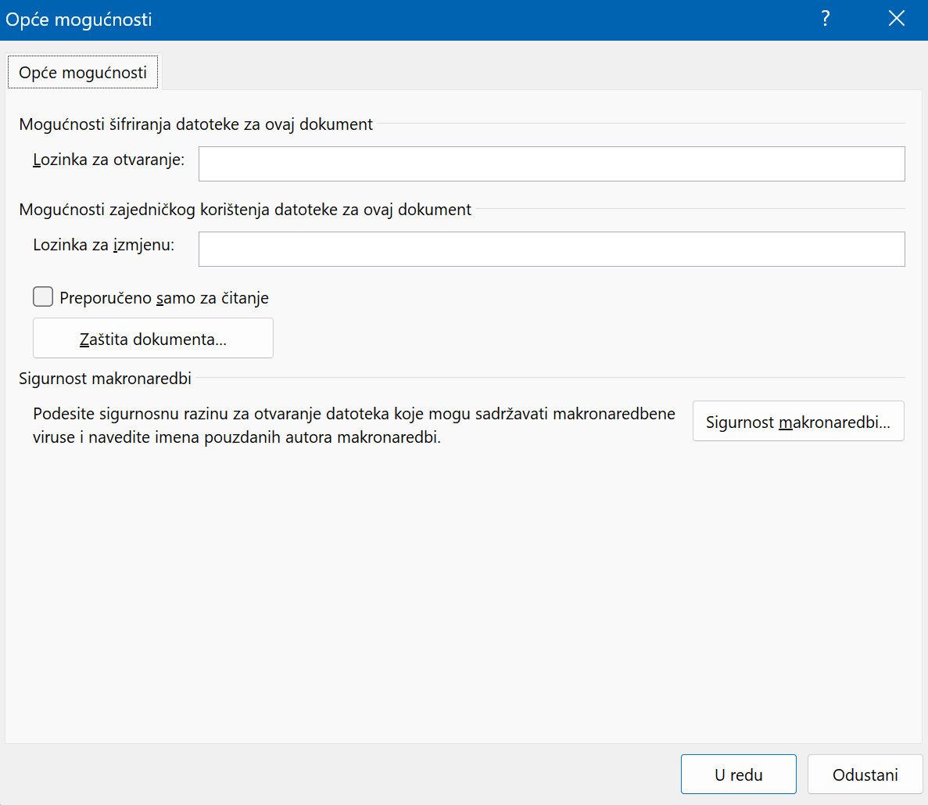
Zanimljivosti i napomene
Pri stvaranju lozinki rabite kombinaciju velikih i malih slova, brojeva i znakova. Lozinka ne bi trebala biti kraća od osam znakova.
  - ako se želi postaviti lozinka za otvaranje dokumenta, upisati lozinku u polje Lozinka za otvaranje
  - ako se želi postaviti lozinka za spremanje promjena dokumenta, upisati lozinku u polje Lozinka za izmjenu
- kliknuti mišem na dugme U redu, pri čemu se otvara dijaloški okvir Potvrda lozinke koji traži ponovni upis iste lozinke
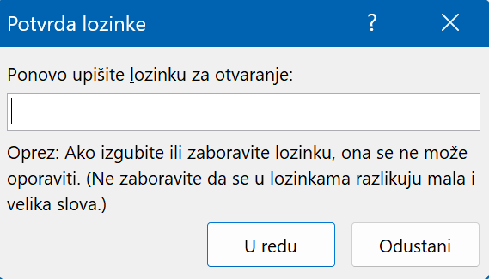
- u polje Ponovo upišite lozinku za otvaranje ili u polje Ponovo upišite lozinku za izmjenu ponovo upisati istu lozinku i kliknuti mišem na dugme U redu.
U dijaloškom okviru Opće mogućnosti može se uključiti mogućnost Preporučeno samo za čitanje. Ako je dokument spremljen s uključenom tom mogućnošću, tada se pri otvaranju dokumenta pojavljuje dijaloški okvir koji pita želi li se dokument otvoriti u obliku samo za čitanje, što znači da su promjene onemogućene ili ne, u slučaju da je potrebno napraviti i spremiti izmjene.
Katkad je potrebno zaštiti dokument tako da se ne može mijenjati tekst, ali se mogu unositi komentari. To se može učiniti ovako:
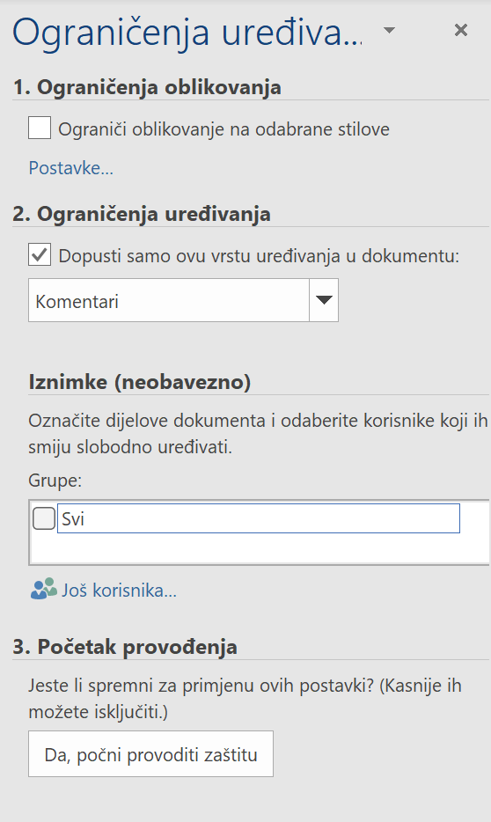
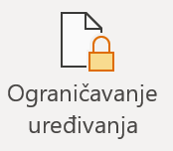
- na kartici Programiranje u skupini Zaštita odabere se naredba Ograničavanje uređivanje
- u oknu Ograničenja uređivanja pod Ograničenja uređivanja uključi se mogućnost Dopusti samo ovu vrstu uređivanja u dokumentu: te se na padajućem izborniku odabere Komentari
- zaštita se uključuje klikom mišem na dugme Da, počni provoditi zaštitu
- nakon toga se otvara dijaloški okvir Početak provođenja zaštite na kojem treba unijeti lozinku dva puta te potvrditi na dugme U redu.
Pri otvaranju dokumenta koji je zaštićen lozinkom program Word pita za unos lozinke da bi se dokument uopće mogao prikazati.
Pri otvaranju dokumenta koji ima postavljenu lozinku samo za izmjenu dokumenta program Word nudi mogućnost unosa lozinke da bi se mogle unositi izmjene ili da se dokument otvori u načinu Samo za čitanje.
    - Uklanjanje lozinke dokumenta
Za uklanjanje je lozinke dokumenta potrebno:
- otvoriti dokument koji je zaštićen lozinkom
- mišem se klikne na izbornik Datoteka, a zatim na naredbu Spremi kao
- u oknu Spremi kao kliknuti na Pregledaj
- u dijaloškom okviru Spremi kao mišem se klikne na Alati, i iz padajućeg izbornika odabrati Općenite mogućnosti, pri čemu se otvara dijaloški okvir Opće mogućnosti
- u okviru Lozinka za otvaranje ili Lozinka za izmjenu odabrati simbole koji predstavljaju postojeću lozinku (najčešće su to kružići)
- pritisnuti tipku [Delete], a zatim kliknuti mišem na dugme U redu.
  - Vježba: Komentari i zaštita
- Otvorite dokument vjezba4.docx.
- Uključite praćenje promjena u dokumentu.
- U prvom odlomku u drugom retku kod riječi staroj Grčkoj umetnite komentar u koji ćete upisati: Treba još dodati referencu.
- Izbrišite komentar koji je priložen uz riječ igre u zadnjem odlomku.
- Dodajte komentar uz zadnju riječ u tekstu velik s tekstom: Broj sudionika je ograničen.
- Potražite riječi Olimpijske igre u čitavom tekstu i podebljajte ih.
- Spremite dokument pod imenom komentari.docx.
- Zaštitite dokument lozinkom za izmjenu datoteke. Kao lozinku utipkajte niz znakova: s1R9c7E1.
- Spremite dokument pod nazivom lozinka.docx i zatvorite ga.
- Otvorite dokument usporedba.docx i usporedite ga s dokumentom komentari.docx i to prvo prikazujući promjene na razini znaka, a zatim na razini riječi.
- Prikažite usporedbu u novom dokumentu koji ćete spremiti pod imenom usporedba_rezultat.docx.
  - Vježba: Glavni dokument i poddokument
- Otvorite dokument vjezba4B.docx koji sadrži glavni dokument.
- Poglavlje Časnik podignite s razine 3 na razinu 2.
- Poddokument pod imenom poddokument.docx umetnite u glavni dokument i to na kraj dokumenta.
- Od poglavlja Rijetka bolest napravite novi poddokument.
- Sažmite čitav dokument.
- Spremite ga pod imenom glavni_dokument.docx.

- Priprema rezultata
Po završetku ovog poglavlja polaznik će moći:
- umetnuti i obrisati prijelom sekcije i uređivati pojedinačne sekcije
- umetnuti zaglavlje i podnožje
- dodati vodeni žig na dokument.
Većina oblikovanja u programu Word utječe na svaku stranicu u dokumentu, kao što su postavke za margine, usmjerenje stranice, veličina papira i druge vrste oblikovanja. No, katkad je potrebno da neki dokument nije oblikovan na isti način od prve do zadnje stranice. Na primjer, možda se želi da prve četiri stranice budu označene rimskim brojkama, a zatim da se na 5. stranici počne s arapskim brojkama. Ili je možda potrebno prikazati tablicu na zadnjoj stranici u vodoravnom položaju, što se jednostavno izvodi pomoću sekcija.
  - Sekcije
Sekcija je dio dokumenta koji može biti veličine od jednog odlomka do nekoliko stranica. Sekcija se postavlja ako se žele promijeniti samo neka svojstva dokumenta poput margina, zaglavlja i podnožja itd. te ako se općenito želi promijeniti izgled dokumenta unutar stranice ili između stranica.
    - Stvaranje sekcija u dokumentu
Da bi se dokument podijelio na sekcije, treba umetnuti prijelom sekcije, a zatim se svaka sekcija može oblikovati na željeni način. Prijelom sekcije sprema parametre oblikovanja sekcije, poput margina, smjera stranice ili redoslijeda brojeva stranice. Program Word automatski dodaje prijelom sekcije kod stupaca ili kod različitih postavki orijentacije stranice.
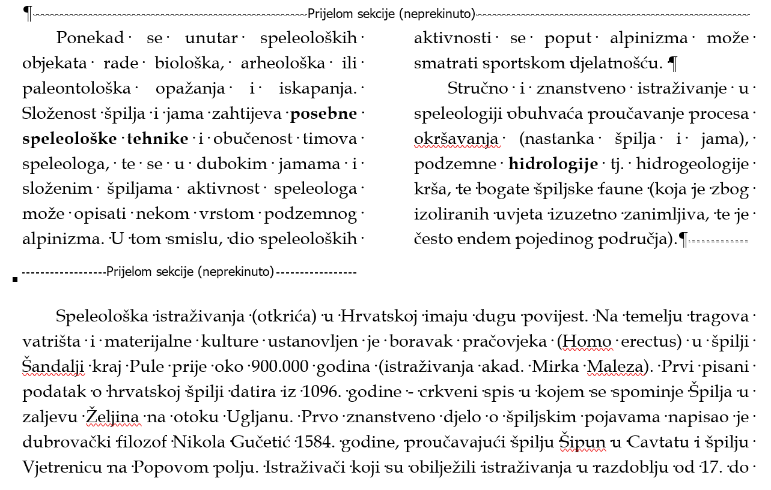
Za stvaranje sekcije u dokumentu treba najprije znak unosa postaviti na mjesto u dokumentu gdje treba započeti nova sekcija, a zatim:
- na kartici Raspored u skupini Postavljanje stranice kliknuti mišem na naredbu Prijelomi
- iz padajućeg izbornika u Prijelomi sekcija odabrati jednu od ponuđenih mogućnosti:
  - Sljedeća stranica umeće prijelom sekcije i započinje novu sekciju na sljedećoj stranici
  - Neprekinuto umeće prijelom sekcije i započinje novu sekciju na istoj stranici
  - Neparna stranica ili Parna stranica umeće prijelom sekcije i započinje novu sekciju na sljedećoj neparnoj, odnosno parnoj stranici.
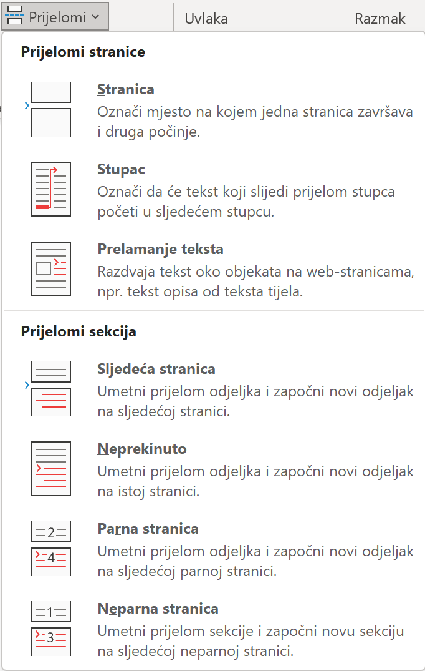

    - Izmjena postavki za pojedinačne sekcije
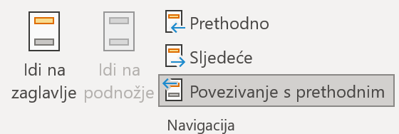
Sekcije su međusobno povezane u smislu oblikovanja. Tako da kad se oblikuje jedna sekcija, njezino se oblikovanje prenosi na iduću sekciju. Katkad se želi imati različito zaglavlje ili podnožje u pojedinačnim sekcijama, a u tom slučaju se treba poništiti ta veza među sekcijama. Da bi se to postiglo, treba postaviti se u sekciju kojoj se žele dodavati drugačije postavke te u kartici Zaglavlje i podnožje, koja se aktivira dvostrukim klikom miša u područje zaglavlja ili podnožja, u skupini Navigacija kliknuti mišem na Povezivanje s prethodnim čime se zapravo miče veza s prethodnom sekcijom.
Nakon toga se mogu promijeniti postavke za tu sekciju koja će se sada razlikovati u odnosu na onu prethodnu. Npr. prva sekcija može imati rimske brojke za brojeve stranica, a druga sekcija arapske brojke.
Promjena orijentacije stranice za određenu sekciju
Da bi se promijenila orijentacija određene sekcije treba:
- nalaziti se u sekciji kojoj se želi izmijeniti orijentacija
- na kartici Raspored u skupini Postavljanje stranice kliknuti mišem na pokretač dijaloškog okvira Postavljanje stranice, čime se otvara dijaloški okvir Postavljanje stranice
- u dijaloškom okviru Postavljanje stranice u području Usmjerenje odabrati želi li se usmjerenje stranice Okomito ili Vodoravno
- u dnu dijaloškog okvira pod Primijeni na odabrati Od ove točke naprijed da bi se orijentacija izmijenila samo za trenutačnu sekciju, a ne za čitav dokument
- pritisne se na dugme U redu.
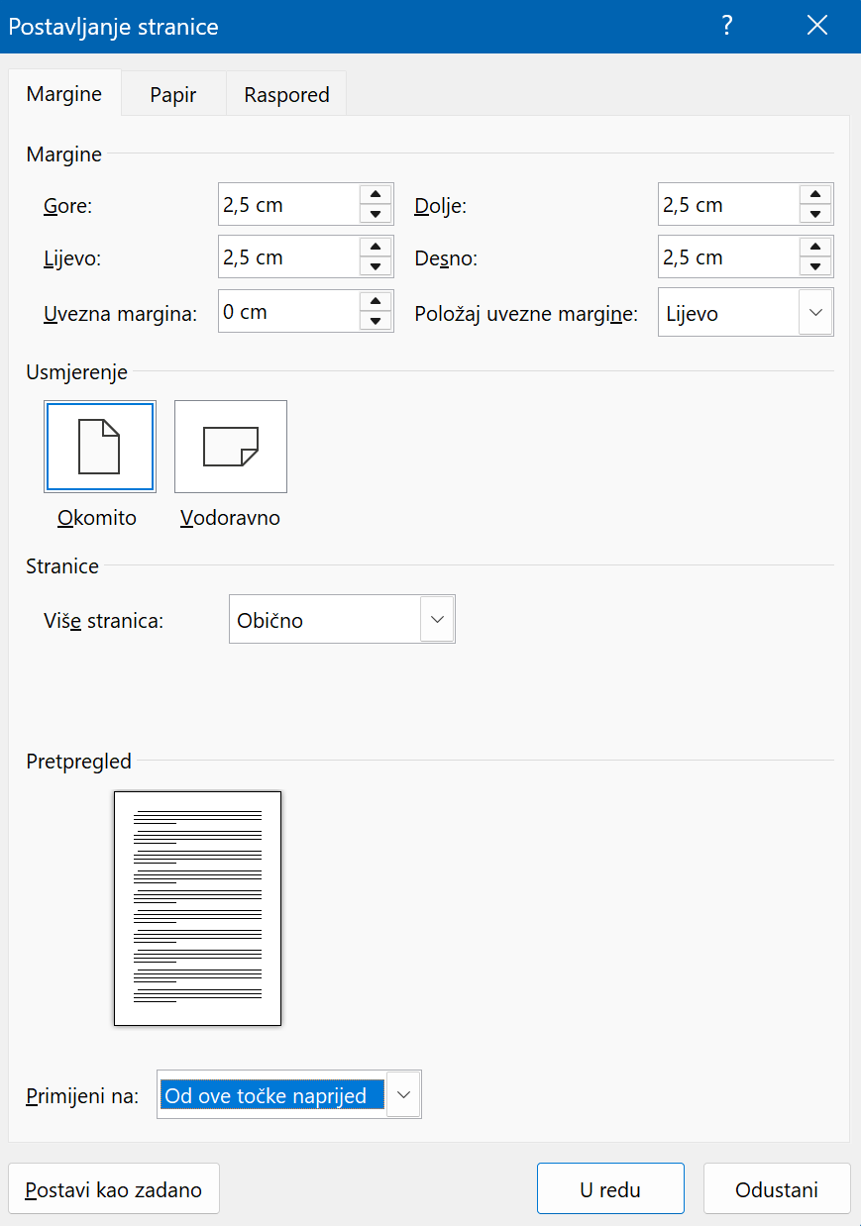

Margine za sekciju dokumenta
Margine za određenu sekciju dokumenta podešavaju se slično kao i orijentacija određene sekcije:
- treba biti u sekciji kojoj se žele podesiti margine
- na kartici Raspored u skupini Postavljanje stranice mišem se klikne na pokretač dijaloškog okvira Postavljanje stranice, čime se otvara dijaloški okvir Postavljanje stranice
- u dijaloškom okviru Postavljanje stranice na kartici Margine u području Margine postave se margine Gore, Dolje, Lijevo i Desno
- u dnu dijaloškog okvira pod Primijeni na obavezno odabrati Od ove točke naprijed da bi postavke margina bile samo za trenutačnu sekciju
- pritisne se na dugme U redu.
Ako su potrebne različite postavke margine za različite sekcije, treba ponoviti postupak za svaku sekciju koja treba imati posebne postavke.
Okomito poravnanje na stranici
Okomito se poravnanje može mijenjati unutar sekcije ili unutar označenog teksta. Tekst se može poravnati na vrh stranice, može ga se centrirati, obostrano poravnati ili se može poravnati na dno stranice.
Za postavljanje okomitog poravnanja treba:
- biti u sekciji kojoj se žele podesiti margine
- na kartici Raspored u skupini Postavljanje stranice kliknuti mišem na pokretač dijaloškog okvira Postavljanje stranice, čime se otvara dijaloški okvir Postavljanje stranice
- u dijaloškom okviru Postavljanje stranice kliknuti mišem na karticu Raspored
- u području Stranica pod Okomito poravnanje postaviti jednu od mogućnosti: Vrh, Sredina, Obostrano ili Dno, ovisno o tome gdje se želi postaviti tekst
- u dnu dijaloškog okvira pod Primijeni na odabrati Od ove točke naprijed da bi postavka okomitog poravnanja bila samo za trenutačnu sekciju
- pritisne se na dugme U redu.
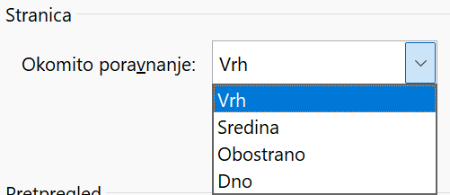
    - Brisanje prijeloma sekcije
Zanimljivosti i napomene
Kad se izbriše prijelom sekcije, briše se i oblikovanje teksta sekcije iznad nje. Taj tekst postaje dijelom sljedeće sekcije i preuzima njezino oblikovanje.
Za brisanje je prijeloma sekcije u dokumentu potrebno:
- označiti prijelom sekcije koji se želi obrisati
  - ako se u pogledu rasporeda za ispisa ili u strukturnom pogledu prijelomi sekcija ne vide, skrivene se oznake prikazuju tako da se na kartici Polazno u skupini Odlomak pritisne dugme Prikaz i skrivanje .
- pritisne se tipka [Delete].
  - Postavke zaglavlja i podnožja u dokumentu i po sekcijama
Svaki dokument ima zaglavlje i podnožje. Zaglavlje i podnožje može biti prazno, ali najčešće sadrži neke osnovne informacije. Zaglavlje je tekst koji se pojavljuje na vrhu svake stranice i nalazi se na području gornje margine. Podnožje je tekst koji se pojavljuje na dnu svake stranice i kao i zaglavlje ima svoje posebno područje i sadrži poseban tekst. Dok se u zaglavlju obično može nalaziti ime dokumenta, ime poglavlja i sl., u podnožju se najčešće pojavljuje broj stranice, ali mogu biti i neki drugi podaci, kao ime autora i sl. Također, u područje zaglavlja i podnožja možemo dodavati slike te uređivati tekst i slike kao i u ostatku dokumenta.
U dokument se mogu umetnuti već dizajnirana zaglavlja i podnožja. Može im se prema potrebi prilagoditi izgled, a mogu se stvoriti i vlastita zaglavlja ili podnožja. Ona se mogu prema želji spremiti u galeriju.
    - Izrada zaglavlja ili podnožja za sve stranice
Za izradu zaglavlja i podnožja za sve stranice treba:
- na kartici Umetanje u skupini Zaglavlje i podnožje odabrati naredbu Zaglavlje ili naredbu Podnožje, ovisno o tome želi li se umetnuti zaglavlje ili podnožje
- iz padajućeg izbornika odabrati željeni izgled zaglavlja ili podnožja, ili odabrati naredbu Uredi zaglavlje/podnožje te unijeti željene podatke
- zaglavlje ili podnožje je automatski umetnuto na svakoj stranici dokumenta.

    - Izrada vlastitog zaglavlja ili podnožja
Postupak izrade vlastitog zaglavlja i podnožja je:
- na kartici Umetanje u skupini Zaglavlje i podnožje odabere se naredba Zaglavlje ili naredba Podnožje ovisno o tome želi li se umetnuti zaglavlje ili podnožje
- iz padajućeg izbornika odabere se mogućnost Uredi zaglavlje ili Uredi podnožje pri čemu se pojavljuje kontekstna kartica Zaglavlje i podnožje.
U zaglavlje ili u podnožje dokumenta mogu se umetnuti datum i vrijeme, slike, isječci crteža i brojevi stranica, može se odrediti veličina zaglavlja i podnožja te postaviti mogućnosti kao što su različit izgled zaglavlja prve stranice ili različit izgled zaglavlja parnih i neparnih stranica, a može se odrediti i hoće li tekst dokumenta biti prikazan za vrijeme rada na zaglavlju ili podnožju ili ne, također se mogu dodati ostali željeni elementi poput brojeva stranica ili svojstava dokumenta.
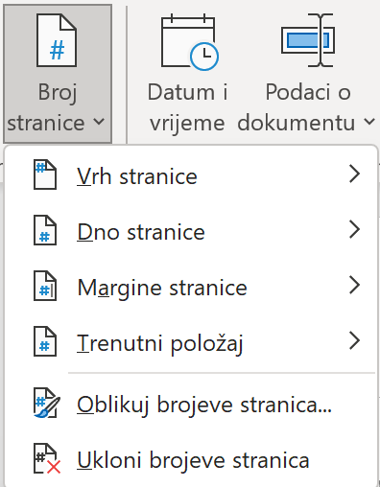
Za umetanje brojeva stranica treba na kartici Zaglavlje i podnožje u skupini Zaglavlje i podnožje kliknuti mišem na naredbu Broj stranice, a iz padajućeg izbornika odabrati jednu od mogućnosti:
- Vrh stranice za prikaz broja pri vrhu stranice
- Dno stranice za prikaz broja pri dnu stranice
- Margine stranice za prikaz broja na marginama
- Trenutni položaj za prikaz broja na trenutnom položaju pokazivača miša.
- Za uklanjanje brojeva stranica odabere se mogućnost Ukloni brojeve stranica.
Za oblikovanje brojeva stranice treba:
- odabrati mogućnost Oblikuj brojeve stranica na izborniku Zaglavlje i podnožje Zaglavlje i podnožje Broj stranice Oblikuj brojeve stranica, pri čemu se otvara dijaloški okvir Oblik broja stranice, gdje se u okviru Oblik broja određuje željeni izgled brojeva stranica
- uključivanjem potvrdnog okvira Uključi broj poglavlja ispred brojeva stranica dodaje se i broj poglavlja
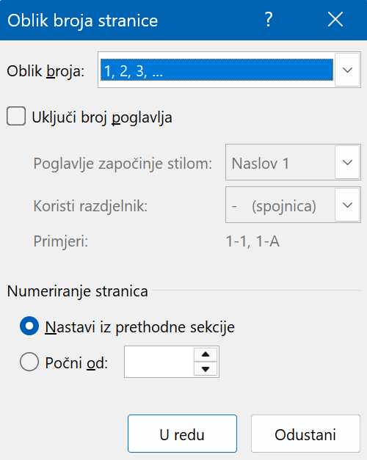
- nakon odabira željenog izgleda brojeva stranica kliknuti mišem na dugme U redu da bi se zatvorio dijaloški okvir Oblik broja stranice.
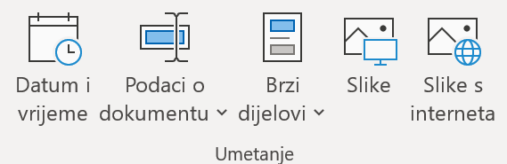
Ostali su podaci koji se mogu umetnuti u zaglavlje i podnožje umeću se tako da se na kartici Zaglavlje i podnožje u skupini Umetanje odaberu jedna ili više željenih mogućnosti.
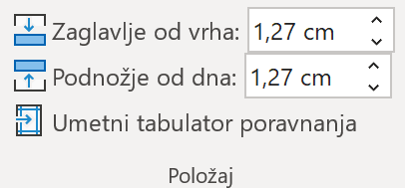
Prilagodba veličine područja zaglavlja i podnožja određuje se na kartici Zaglavlje i podnožje u skupini Položaj, upisom vrijednosti u polje Zaglavlje od vrha za određivanje koliko će se centimetara od vrha stranice nalaziti zaglavlje i upisom vrijednosti u polje Podnožje od dna za određivanje koliko će se centimetara od dna stranice prostirati podnožje.
Nakon stvaranja željenog izgleda zaglavlja i podnožja treba zatvoriti područje zaglavlja i podnožja tako da se na kartici Zaglavlje i podnožje u skupini Zatvori klikne mišem na dugme Zatvaranje zaglavlja i podnožja.
    - Izrada drukčijeg zaglavlja ili podnožja na prvoj stranici
Zaglavlje ili podnožje može se izostaviti s prve stranice ili se može napraviti jedinstveno zaglavlje ili podnožje prve stranice u dokumentu ili prve stranice svake sekcije u dokumentu.

Postupak je za posebne postavke za prvu stranicu:
- dva puta se pritisne mišem na područje zaglavlja ili podnožja
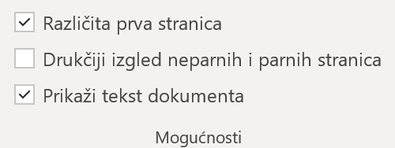
- na kartici Zaglavlje i podnožje u skupini Mogućnosti uključi se potvrdni okvir Različita prva stranica
- u području Zaglavlje prve stranice ili Podnožje prve stranice naprave se željene izmjene
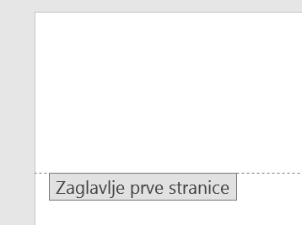

Ako se zaglavlje ili podnožje ne želi uključiti na prvoj stranici, područje zaglavlja ili podnožja na prvoj stranici treba ostaviti prazno.
- nakon obavljenih željenih izmjena zatvori se područje zaglavlja i podnožja tako da se dva puta pritisne područje tijela dokumenta ili se na kartici Zaglavlje i podnožje u skupini naredbi Zatvori, odabere naredba Zatvaranje zaglavlja i podnožja.
    - Stvaranje različitih zaglavlja ili podnožja za neparne i parne stranice
Kad se radi knjiga, priručnik i bilo koji drugi dokument koji zahtijeva da se neparna i parna stranica razlikuju, tada se to može postaviti ovako:
- dva se puta klikne mišem na područje zaglavlja ili podnožja
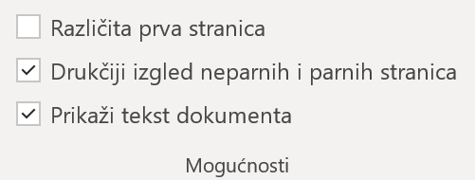
- na kartici Zaglavlje i podnožje u skupini Mogućnosti uključi se potvrdni okvir Drukčiji izgled neparnih i parnih stranica
- na istoj kartici u skupini Zaglavlje i podnožje odabere se naredba Zaglavlje ili naredba Podnožje, a iz padajućeg izbornika odabere se mogućnost Uredi zaglavlje ili Uredi podnožje
  - prema potrebi se u skupini Navigacija pritisne na Prethodna sekcija 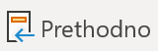 ili Sljedeća sekcija  za premještanje u područje parnog ili neparnog zaglavlja ili podnožja
- u području Zaglavlje parne stranice napravi se zaglavlje parne stranice, a u području Podnožje parne stranice napravi se podnožje parne stranice
- u području Zaglavlje neparne stranice izradi se zaglavlje neparne stranice, a u području Podnožje neparne stranice stvori se podnožje neparne stranice
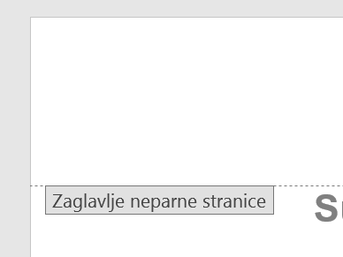
- nakon obavljenih željenih izmjena zatvori se područje zaglavlja i podnožja tako da se dva puta klikne mišem na područje tijela dokumenta ili se na kartici Zaglavlje i podnožje, u skupini Zatvori, odabere naredba Zatvaranje zaglavlja i podnožja.
  - Dodavanje vodenog žiga dokumentu
Zanimljivosti i napomene
Ako se želi umetnuti vodeni žig samo u određene sekcije u dokumentu, prvo je potrebno isključiti mogućnost Poveži s prethodnim da se oblikovanje ne bi prenosilo na prethodnu sekciju. Zatim se treba smjestiti bilo gdje u toj sekciji i umetnuti vodeni žig.
Vodeni su žigovi tekst ili slike koje se prikazuju iza teksta dokumenta, a rabe se u različite svrhe, npr. za isticanje stanja dokumenta ili za umetanje loga tvrtke. Namijenjeni su dokumentima koji će se ispisati. Može se postaviti slikovni ili tekstualni vodeni žig.
Dodavanje vodenog žiga dokumentu izvodi se ovako:
- na kartici Dizajn u skupini Pozadina stranice odabere se naredba Vodeni žig, a iz padajućeg se izbornika odabere mogućnost Prilagođeni vodeni žig, pri čemu se otvara dijaloški okvir Ispisani vodeni žig
- za umetanje slike odabere se mogućnost Slikovni vodeni žig, a zatim se pritisne dugme Odaberi sliku i odabere se željena slika
- za umetanje tekstualnoga vodenog žiga odabere se mogućnost Tekstualni vodeni žig, a zatim se u okviru Tekst odabere tekst s ponuđenog popisa ili se unese željeni tekst
- potvrdi se dugmetom U redu.
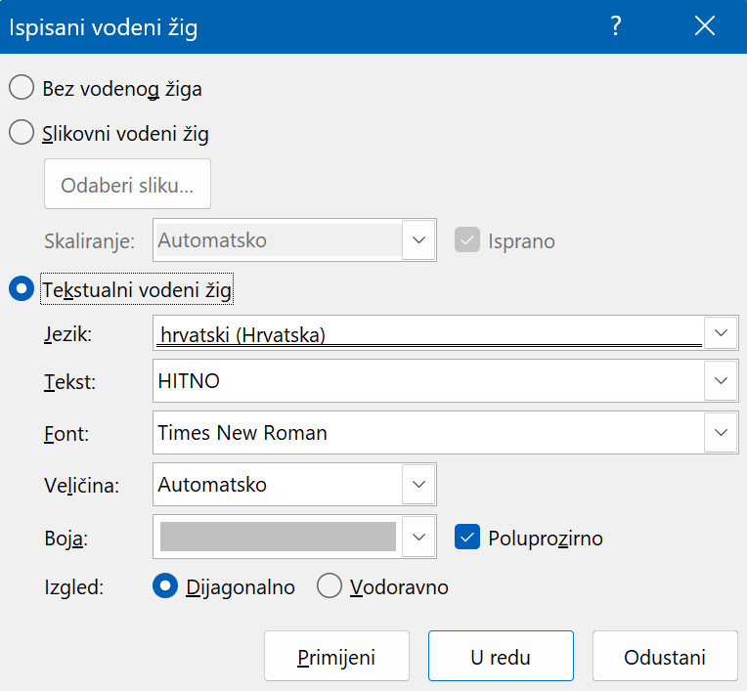
Dodatne su mogućnosti za tekst:
- u okviru Font odabire se vrsta fonta, u okviru Veličina odabere se veličina fonta, a u okviru Boja odabere se boja fonta
- uključivanjem potvrdnog okvira Poluprozirno osigurava se poluprozirnost prikaza teksta
- u okviru Izgled određuje se hoće li se tekst ispisivati Dijagonalno ili Vodoravno.

  - Vježba: Sekcije i vodeni žig
- Otvorite dokument vjezba5.docx.
- Stavite točku unosa na početak svakog od poglavlja (ispred naslova) i umetnite prijelom sekcije vrste Sljedeća stranica.
- Umetnite prvoj sekciji broj stranice i to neka bude rimski broj.
- Ostale stranice bez obzira na sekciju neka imaju arapske brojke, s time da druga sekcija počinje s brojem 1.
- Neka prva sekcija ima sve četiri margine postavljene na 3 cm.
- Zadnja sekcija neka ima orijentaciju vodoravno.
- Prva sekcija neka u zaglavlju ima upisan glavni naslov teksta, a u podnožju neka piše ime dokumenta.
- Spremite dokument pod imenom sekcije.docx.
- Ponovo otvorite dokument vjezba5.docx i ponovo umetnite sekcije kao u zadatku 2.
- Postavite na zadnje dvije sekcije zaglavlje i podnožje s različitim parnim i neparnim stranicama.
- Umetnite vodeni žig u dokument. Uporabite sliku zamak.jpg.
- Spremite dokument pod imenom vodeni_zig.docx.

Bilješke:

